新北市政府文化局所屬館舍
問卷調查報告—
新北市立淡水古蹟博物館

新北市政府文化局 助理研究員：李慶華
中 華 民 國 104 年 8 月

目 次
調查摘要 1
壹、緒論 3
貳、文獻探討與研究假設 6
ㄧ、目的地意象 6
二、服務品質 7
三、知覺價值 7
四、行為意圖 8
五、研究假設 8
叁、研究方法 10
ㄧ、問卷設計 10
二、抽樣設計與資料蒐集 10
三、分析方法 11
肆、資料分析與實證結果 13
ㄧ、目的地意象、旅遊品質之因素分析 13
二、常態性檢定 16
三、驗證性因素分析 16
四、結構模型分析 19
伍、交叉分析與結果 30
ㄧ、民眾此次前來本館的「最主要」原因 31
二、民眾以什麼方式前來參觀本館 33
三、民眾由下列管道得知本館的相關訊息 35
四、民眾對本館的認知 37
(一) 民眾同意本館具有豐富的歷史文化資產 37
(二) 民眾同意本館具有地方產業、文化特色 39
(三) 民眾同意本館地方知名度高 41
(四)民眾同意本館整體旅遊氣氛良好 43
(五) 民眾同意本館適合家庭旅遊、參觀 45
(六) 民眾同意免門票入館具有吸引力 47
五、民眾對本館服務品質的滿意度 49
(一) 指標導引的滿意度 49
(二) 導覽地圖、摺頁的滿意度 51
(三) 盥洗設備的滿意度 53
(四) 無障礙設施的滿意度 55
(五) 環境空間整潔的滿意度 57
(六) 休憩空間規劃的滿意度 59
(七) 展示/展覽內容的滿意度 61
(八) 解說導覽服務的滿意度 63
(九) 商品禮品服務提供的滿意度 65
(十) 餐飲服務提供的滿意度 67
(十一) 整體工作人員服務態度的滿意度 69
(十二) 付費體驗活動的滿意度 71
(十三) 免費體驗活動的滿意度 73
(十四) 影片放映內容的滿意度 75
(十五) 影片放映品質的滿意度 77
六、民眾對本館的遊後行為意圖 79
(一) 民眾覺得這次來本館所花費的金錢是值得的 79
(二) 民眾覺得這次來本館所花費的時間是值得的 81
(三) 民眾覺得這次來本館所花費的體力精神是值得的 83
(四) 整體而言，民眾對這次來本館遊玩感到滿意 85
(五) 以後會再次造訪本館 87
(六) 會推薦本館給親友 89
(七) 會幫本館作宣傳 91
陸、結論 93
柒、建議 99
參考文獻 101
附錄一、交叉表 107
附表5-1 民眾此次前來本館的「最主要」原因 109
附表5-2 民眾以什麼方式前來參觀本館 110
附表5-3 民眾由下列管道得知本館的相關訊息 111
附表5-4-1 民眾同意本館具有豐富的歷史文化資產 112
附表5-4-2 民眾同意本館具有地方產業、文化特色 113
附表5-4-3 民眾同意本館地方知名度高 114
附表5-4-4 民眾同意本館整體旅遊氣氛良好 115
附表5-4-5 民眾同意本館適合家庭旅遊參觀 116
附表5-4-6 民眾同意免門票入館具有吸引力 117
附表5-5-1 指標導引的滿意度 118
附表5-5-2 導覽地圖、摺頁的滿意度 119
附表5-5-3 盥洗設備的滿意度 120
附表5-5-4 無障礙設施的滿意度 121
附表5-5-5 環境空間整潔的滿意度 122
附表5-5-6 休憩空間規劃的滿意度 123
附表5-5-7 展示/展覽內容的滿意度 124
附表5-5-8 解說導覽服務的滿意度 125
附表5-5-9 商品禮品服務提供的滿意度 126
附表5-5-10 餐飲服務提供的滿意度 127
附表5-5-11 整體工作人員服務態度的滿意度 128
附表5-5-12 付費體驗活動的滿意度 129
附表5-5-13 免費體驗活動的滿意度 130
附表5-5-14 影片放映內容的滿意度 131
附表5-5-15 影片放映品質的滿意度 132
附表5-6-1 民眾覺得這次來本館所花費的金錢是值得的 133
附表5-6-2 民眾覺得這次來本館所花費的時間是值得的 134
附表5-6-3 民眾覺得這次來本館所花費的體力精神是值得 135
附表5-6-4 整體而言，民眾對這次來本館遊玩感到滿意 136
附表5-6-5 以後會再次造訪本館 137
附表5-6-6 會推薦本館給親友 138
附表5-6-7 會幫本館作宣傳 139
附表6-1 測量變數的平均數 140
附錄二、建議事項 141
附錄三、問卷題目 161
【表目錄】
表3-1 受訪者基本資料分析表 11
表4-1 目的地意象因素分析表 14
表4-2 旅遊品質因素分析表 15
表4-3 測量模型之驗證性分析表 17
表4-4 區別效度檢定表 18
表4-5 整體模型參數估計表 20
表4-6 整體模型配適度指標檢核表 22
表4-7 路徑關係檢定表 26
表4-8 整體模型影響效果表 29
【圖目錄】
圖4-1 整體模型配適圖 26
圖5-1 民眾此次前來本館的「最主要」原因 31
圖5-2 民眾以什麼方式前來參觀本館 33
圖5-3 民眾由下列管道得知本館的相關訊息 35
圖5-4-1 民眾同意本館具有豐富的歷史文化資產 37
圖5-4-2 民眾同意本館具有地方產業、文化特色 39
圖5-4-3 民眾同意本館地方知名度高 41
圖5-4-4民眾同意本館整體旅遊氣氛良好 43
圖5-4-5 民眾同意本館適合家庭旅遊、參觀 45
圖5-4-6 民眾同意免門票入館具有吸引力 47
圖5-5-1 指標導引的滿意度 49
圖5-5-2 導覽地圖、摺頁的滿意度 51
圖5-5-3 盥洗設備的滿意度 53
圖5-5-4 無障礙設施的滿意度 55
圖5-5-5 環境空間整潔的滿意度 57
圖5-5-6 休憩空間規劃的滿意度 59
圖5-5-7 展示/展覽內容的滿意度 61
圖5-5-8 解說導覽服務的滿意度 63
圖5-5-9 商品禮品服務提供的滿意度 65
圖5-5-10 餐飲服務提供的滿意度 67
圖5-5-11 整體工作人員服務態度的滿意度 69
圖5-5-12 付費體驗活動的滿意度 71
圖5-5-13 免費體驗活動的滿意度 73
圖5-5-14 影片放映內容的滿意度 75
圖5-5-15 影片放映品質的滿意度 77
圖5-6-1 民眾覺得這次來本館所花費的金錢是值得的 79
圖5-6-2 民眾覺得這次來本館所花費的時間是值得的 81
圖5-6-3 民眾覺得這次來本館所花費的體力精神是值得的 83
圖5-6-4 整體而言，民眾對這次來本館遊玩感到滿意 85
圖5-6-5 以後會再次造訪本館 87
圖5-6-6 會推薦本館給親友 89
圖5-6-7 會幫本館作宣傳 91
圖6-1 「目的地意象」同意度排序 95
圖6-2 「旅遊品質」滿意度排序 95
圖6-3 「知覺價值」同意度排序 96
圖6-4 「遊後行為意圖」同意度排序 96

調查摘要
本研究主要在探討遊客對「新北市立淡水古蹟博物館」的目的地意象，是否影響其對旅遊品質及知覺價值的評估，並進一步影響其遊後行為意圖，包括重遊意願、推薦意願及宣傳意願等忠誠度。本次調查施行時間為103年5月5日至8月31日，共計回收1628份有效問卷，在95%的信心水準下，抽樣誤差為正負2.43%。
本研究以SPSS 21及AMOS 21為分析工具，使用描述性統計、結構方程模式及交叉分析等方法分析資料，藉以了解民眾對新北市立淡水古蹟博物館的觀感與意見，並作為未來經營管理之參考。
本次受訪者的性別，以女性970人居多，占59.6%，男性658人，占40.4%。受訪者年齡分佈集中在20-59歲，比率逾七成（74.3％），其中以20-39歲的民眾比率最高（44.2％），其次為40-59歲（30.1％）。受訪者參職業的分佈，以學生比例最高（35.5％）。受訪者居住地點分佈，以居住其他地區比率最高，近五成（49.3％），而新北市居次（33.2％）。
調查顯示，民眾此次前來本館的「最主要」原因以「沒有來過，純粹好奇」(30.2％)居多。其次為「特地來看展覽或參加活動」(29.6％)。民眾「與朋友同好結伴旅遊」前來本館占最大的比例（42.1％），其次為「家庭/家族旅遊」（27.8％）。民眾得知本館相關訊息之管道以「親友介紹」（每百人為41.6人）居多，其次為「網路報導」（每百人為28.4人）。
實證結果發現，對於遊客的遊後行為意圖(忠誠度)而言，影響最大的因素是知覺價值，其次是目的地意象。旅遊品質透過知覺價值對遊後行為意圖有顯著且正向的間接影響效果。其影響效果大於旅遊品質對遊後行為意圖的直接影響。表示遊客對旅遊品質的滿意度透過所感受的知覺價值越高，則遊客遊後行為意圖的忠誠度越高。而在遊客對旅遊品質滿意度的認知中，軟硬體品質為使遊客對旅遊品質感到滿意的關鍵因素。其中，環境空間整潔和休憩空間規劃為使遊客對旅遊品質感到滿意的關鍵因素。付費品質的滿意度相對較低，商品禮品服務和餐飲服務為使遊客對旅遊品質感到不滿意的關鍵因素。
此外，目的地意象和旅遊品質也透過知覺價值對遊後行為意圖有正向的間接影響效果。而在遊客的知覺價值認知中，時間價值為使遊客能知覺到價值感的關鍵因素，其次為體力精神價值。遊客重視的是前來本館所付出的時間和體力精神，是否獲得相對應的價值感受，意即不虛此行的價值感受。知覺價值對遊後行為意圖的路徑係數為0.58，表示若遊客對本館所感受的知覺價值越高，則遊客遊後行為意圖的忠誠度越高。
其次，對於遊客遊後行為意圖的忠誠度而言，影響次大的因素是目的地意象。遊客對目的地的意象會正向影響其對旅遊品質滿意度和知覺價值的滿意度，並進而影響後行為意圖。遊客對目的地意象認知中，以整體氣氛意象影響最大，免門票影響最小，且不具解釋能力。整體氣氛意象則包括地方知名度、整體旅遊氣氛及適合家庭旅遊、參觀。
壹、緒論
國際博物館協會（International Council of Museums，簡稱ICOM）在2007年重新定義博物館的功能為蒐集(acquires)、保存(conserves)、研究(researches)、傳播(communicates)和展示(exhibits)人類和其生存的環境中有形和無形的資產，以作為教育(education)、研究(study)和娛樂(enjoyment)的目的。現今的博物館，除了其教育的功能外，其文化休閒 (cultural recreation)的功能也愈益受到重視。隨著開放週休二日，民眾休閒意識升高，帶來國內博物館參觀人潮，如何吸引人潮並使之再次造訪，成為博物館行銷的重要課題(侯文忠，2005；曾信傑，1999；潘美君，2005；蔡旺洲，2005)。
近年來目的地行銷(Destination Marketing)在學術界與實務界日益受到重視。意即藉由某地特殊的觀光資源，去包裝獨特的、創新的旅遊產品，以吸引觀光客前來的行銷手法(Heath and Wall, 1992)。而目的地意象(Destination Image)則是遊客對某一目的地的觀感、信念或態度。遊客對某一目的地的意象，如同對某一產品的品牌形象(Brand Image)，會影響遊客事前對旅遊目的地偏好的選擇。遊客為何會選擇造訪某一目的地，這一個目的地是否有什麼其他地方所沒有的特色，而博物館的存在正好可以協助地方發展其本身的特色，帶動文化觀光 (王嵩山，2005；林明美，2007；耿鳳英，2005；曾信傑，2005)。
博物館除本身珍藏文物價值之吸引力外，其服務品質則關係到遊客的造訪意願。因此，大部分的博物館觀眾研究，大都著重在博物館服務品質與顧客滿意之相關性(李宜曄、林詠能，2008；林若慧、陳永賓，2004；高大剛，2000；蕭志同、廖宛瑜、陳建文，2006)。例如，李宜曄、林詠能(2008)發現觀眾對十三行導覽解說的滿意度越高，其重遊意願也會越高。林若慧、陳永賓(2004)則利用線性結構關係模型(Linear Structural Relation model, LISREL)，探討觀眾對鶯歌陶瓷博物館服務品質的滿意度會顯著地正向影響觀眾之忠誠度。蕭志同、廖宛瑜、陳建文 (2006)則以國立自然科學博物館為例，探討博物館服務品質、認知價值、滿意度與忠誠度之關係。發現參觀國立自然科學博物館民眾的行為忠誠度，會受到滿意度與認知價值顯著的影響。高大剛(2000)探討參觀者對國立自然科學博物館提供的服務品質高低與整體滿意度的關係，作者認為參觀者在參觀前對科博館的看法，會影響其對科博館所提供的服務品質的評斷。
因此，同樣的服務品質，可能會因為參觀者心中對目的地的觀感不同而有不同的滿意度結果，進而影響其日後再訪的意願或是替其宣傳的意願。而博物館所創造出的文化品牌形象與在地聯結性，是否如同旅遊目的地意象一般，會影響參觀者實際體驗後的評量及遊後再訪意願的忠誠度，則有待驗證。
八十九年文建會在匯聚多方意見後，選出國內十一處世界遺產潛力點，其中淡水紅毛城即為人文遺產潛力點之一。新北市政府文化局於94年7月1
日成立了淡水古蹟博物館。以文化觀光為發展主軸的淡水古蹟博物館，在經營的操作上透過藝術來加值，並以淡水大藝術村的想像，營造出多元多樣的藝術生活及生活藝術，藉此深化文化觀光的內涵。根據統計，每年到淡水古蹟博物館園區的人數從2006年的32萬人，至2011年參觀人數正式突破百萬，2014年的參觀人數更來到近200萬人。可見，淡水古蹟博物館對所在地的影響程度越來越高。本研究試圖以新北市立淡水古蹟博物館為例，建立一個以博物館目的地意象、旅遊品質、知覺價值與遊後行為意圖之關係模型，期望能做為博物館在經營管理時之參考。
貳、文獻探討與研究假設
一、目的地意象(Destination Image)
所謂目的地意象(Destination Image)是指遊客對旅遊目的地的主觀感受(Crompton, 1979; Fakeye and Crompton, 1991)。意即，當提及某個國家、城市或地區時，能夠讓人立即聯想到當地的自然、歷史、文化特色、地方知名度、整體旅遊氣氛等(Beerli and Martin, 2004; Hanqin and Lam, 1999; Josiam and Frazier, 2008; Rittichainuwat, Qu and Brown, 2001)。舉例而言，若提起西班牙的工業城「畢爾包」，就會讓人想到畢爾包古根漢美術館(Guggenheim Museum Bilbao)。畢爾包市都市更新機構以興建畢爾包古根漢美術館，做為振興畢爾包市成為文化觀光重鎮的基礎。如今畢爾包古根漢美術館不僅是一個觀光的聖地，也成為一座文化的地標，為該城市旅遊文化最重要的景點(林明美，2007)。因此，旅遊目的地的意象越是正向鮮明，區別性、辨識性越強，則越有可能成為遊客選擇觀光旅遊的地方(Ross, 1993)。遊客對旅遊目的地的主觀意象，不僅會影響遊前選擇旅遊目的地的過程(Rittichainuwat, Qu and Mongkhonvanit, 2008)，遊客的遊後經驗是否和原本對目的地的意象一致，也會影響遊客遊後的滿意度和是否重遊的意願(Joppe, Martin and Waalen, 2001)。Paskaleva-Shapira (2007) 則提出可以藉由了解遊客的期望，來提升旅遊目的地的觀光意象，並進而發展出行銷策略去與其他的旅遊景點做競爭。
二、服務品質(Service Quality)
近年來，旅遊業日益重視從顧客的觀點來看服務品質(Fache, 2000)。而服務品質的好壞也是服務業成功與否的重要因素(Kandampully, 2000; Yilmaz, 2009)。從行銷的觀點來看，讓顧客滿意就是滿足顧客的欲望和需要(Lam and Zhang, 1999)。而顧客滿意度的評估則涉及產品或服務的良好表現(Tse and Wilton, 1988)。具體來說，顧客滿意度就是指顧客依據內心所感受和知覺到的服務表現來決定滿意的程度(Oliver, 1980)。而服務品質的衡量則可包括:資訊、環境、設施、活動內容及相關的服務等(Baker and Crompton, 2000; Buhalis, 2000; Murphy, Pritchard and Smith, 2000; Sirakaya, Petrick and Choi, 2004; Tian-Cole, Crompton and Willson, 2002)。
三、知覺價值(Perceived Value)
消費者根據自己所付出的金錢與從產品所得到的品質做一整體性的效用評價，即為消費者對產品的知覺價值(Zeithaml, 1988; Cronin, Brady and Hult, 2000)。換句話說，消費者根據自身從某件商品或服務所得到的利益與其所犧牲的金錢、時間和精力做評估比較後，所得到的相對性感受即為消費者的知覺價值（Bolton and Drew, 1991; Dodds, Monroe and Grewal, 1991）。意即從消費者的觀點去感受其所得到服務的相對價值，而非從提供者的角度去看問題 (Bigne, Sanchez and Sanchez, 2001)。研究發現知覺價值比服務品質的滿意度更能作為遊後行為意圖(忠誠度)的預測因子。意即對於遊客的遊後行為意圖而言，知覺價值比服務品質的滿意度更具影響力 (Cronin, Brady and Hult, 2000; Chen and Chen, 2010; Lee, Petrick and Crompton, 2007 )。
四、行為意圖(Behavioral Intentions)
顧客實際體驗產品或服務後所顯現的行為意圖(Behavioral Intentions)，可以做為衡量顧客忠誠度(Customer Loyalty) 的指標(Zeithaml, Berry and Parasuraman, 1996)。而所謂的顧客忠誠度，即是顧客對於所喜歡的產品或服務，再購買或再惠顧的意願(Oliver, 1999)。此外，包括推薦意願及宣傳意願的購後行為意圖也是衡量「顧客忠誠度」的重要指標(Bloemer, de Ruyter and Wetzels, 1999)。
五、研究假設
研究顯示，良好的目的地意象會正向影響遊客對旅遊品質的滿意度、對實際體驗後的知覺感受及遊後的行為意圖 (Bigne, Sanchez and Sanchez, 2001; Lee, Lee and Lee, 2005; Mansfeld, 1992; Rittichainuwat, Qu and Brown, 2001)。
此外，服務品質也會影響顧客的購後行為意圖（Boulding, Kalra, Staelin and Zeithaml, 1993; Liu, Sudharshan and Hamer, 2000; Parasuraman, Zeithaml and Berry, 1988, 1994; Zeithaml, Berry and Parasuraman, 1996)。研究顯示與服務品質有關的顧客滿意度和顧客再購意願的忠誠度呈顯著正相關(Anderson and Sullivan 1993; Cronin and Taylor 1992; Woodside, Frey and Daly 1989)。其他研究也發現顧客知覺服務品質的滿意度會影響包括再購意願、推薦意願及宣傳意願的購後行為意圖(Bloemer, de Ruyter and Wetzels, 1999)。
本研究透過相關文獻整理、分析、推論與建立假說，引導出以下假說，包括：目的地意象正向影響旅遊品質、知覺價值及遊後行為意圖；旅遊品質正向影響知覺價值及遊後行為意圖；知覺價值正向影響遊後行為意圖。此外，目的地意象透過旅遊品質及知覺價值間接正向影響遊後行為意圖，旅遊品質透過知覺價值間接正向影響遊後行為意圖。相關假設如下：
H1：遊客對目的地的意象會正向影響其對旅遊品質的滿意度。
H2：遊客對目的地的意象會正向影響其知覺價值。
H3：遊客對目的地的意象會正向影響遊後的行為意圖。
H4：遊客對旅遊品質的滿意度會正向影響知覺價值。
H5：遊客對旅遊品質的滿意度會正向影響遊後行為意圖。
H6：遊客的知覺價值會正向影響遊後行為意圖。
参、研究方法
一、問卷設計
本研究旨在瞭解遊客對新北市立淡水古蹟博物館的目的地意象，及其與服務品質、知覺價值、遊後行為意圖(忠誠度)之關係。本問卷調查包含4大構面27題問項，其中目的地意象有6個問項，旅遊品質有15個問項，知覺價值有3個問項，遊後行為意圖有3個問項。測量尺度係採李克特(Likert scale)七點評量尺度，從「非常不同意/不滿意(一分)至非常同意/滿意(七分)」進行評量。
二、抽樣設計與資料蒐集
本研究之調查對象為到訪新北市淡水古蹟博物館之遊客，調查施行時間為103年5月5日至8月31日。考量前往博物館參觀遊客存在各種特性，為全面性的了解各類型遊客的感受及意見，且參考102年進館人次和比例，規劃在不同的時段進行調查抽樣，希望藉此能有系統的了解各種不同屬性遊客的想法。依系統抽樣原則，散客每隔5人隨機抽選遊客，男性、女性各半，邀約接受訪問，以降低遊客同質性，若是男性名額滿時，接下來仍為5人抽一次，但僅針對女性抽查。每一個家庭僅限訪問一位受訪者，同一旅遊團體遊客，每一團抽1位。每週平日與假日配額以102年平日與假日入館人次比例為配置原則。每週平日應完成問卷數由一週五天平均分配問卷數，每週假日應完成問卷數則由週六和週日平均分配。每月休館日不必調查，但是6月2日星期一端午節視同假日處理。102年平日與假日入館人次比例分別為36%與64%，因此每週平日與假日應完成問卷數分別為36份與64份。17週共計回收1,700份有效問卷，在信心水準95%的情況下，抽樣誤差為正負2.38%。
本次受訪者的性別，以女性970人居多，占59.6%，男性658人，占40.4%。受訪者年齡分佈集中在20-59歲，比率逾七成（74.3％），其中以20-39歲的民眾比率最高（44.2％），其次為40-59歲（30.1％）。受訪者參職業的分佈，以學生比例最高（35.5％）。受訪者居住地點分佈，以居住其他地區比率最高，近五成（49.3％），而新北市居次（33.2％）。詳見表3-1。
表3-1 受訪者基本資料分析表(淡古)
基本資料 | 類別 | 次數 | 百分比(%)
性別 | 男性 | 658 | 40.4
性別 | 女性 | 970 | 59.6
年齡 | 19歲(含)以下 | 273 | 16.8
年齡 | 20-39歲 | 720 | 44.2
年齡 | 40-59歲 | 490 | 30.1
年齡 | 60歲及以上 | 143 | 8.8
年齡 | 未作答 | 2 | .1
職業 | 家管 | 175 | 10.7
職業 | 退休 | 163 | 10.0
職業 | 學生 | 578 | 35.5
職業 | 待業/無業 | 58 | 3.6
職業 | 軍公教警 | 185 | 11.4
職業 | 其他 | 469 | 28.8
居住地 | 新北市 | 541 | 33.2
居住地 | 臺北市 | 285 | 17.5
居住地 | 其他地區 | 802 | 49.3
三、分析方法
研究以SPSS 21及AMOS 21為分析工具，利用結構方程模型(structural equation model, SEM)的驗證性因素分析(confirmatory factor analysis, CFA)進行構面之因素結構的配適度檢定。並以因素負荷量、組合信度(composite reliability)與平均變異抽取量(average variance extracted, AVE)等統計量來檢定各構念是否具有足夠的收斂效度與區別效度。

肆、資料分析與實證結果
本研究問卷係以理論為基礎，並針對研究對象的特性加以修改。且經相關專業人員對其內容審慎檢視，繼而進行預試及修正，因此本研究所使用之衡量工具應能符合內容效度的要求。
一、目的地意象、旅遊品質之因素分析
本研究利用探索性因素分析 (簡稱因素分析，exploratory factor analysis, EFA)來進行量表目的地意象與旅遊品質問項內容是否達到建構效度中的收斂效度。採用主成份分析法(principal components analysis)抽取因素，利用最大變異數法(varimax)進行因素軸旋轉，並以 Bartlett’s 球型考驗與KMO適切性抽樣檢定進行因素分析，其中Bartlett’s 球型考驗結果分別皆達到顯著，且KMO係數分別為0.863和0.942。顯示目的地意象、旅遊品質之問項具有良好的抽樣適切度。
(一) 目的地意象因素分析
觀察表4-1，透過因素軸旋轉，得到目的地意象共簡化成3個因素構面，其解釋總變異量為79.435%。各因素的信度Cronbach's α值皆大於0.7，目的地意象整體問卷信度為0.845，表示問卷之信度不錯。而各問項之因素負荷方面，則全部都大於0.5，說明本問卷具有相當不錯的收斂效度。
表4-1 目的地意象因素分析表
因素名稱 | 因素構面內容 | 因素  負荷 | 轉軸後  平方負荷量 |  | Cronbach's α
因素名稱 | 因素構面內容 | 因素  負荷 | 特徵值 | 解釋變異量% | Cronbach's α
整體旅遊氣氛 | 4-5. 適合家庭旅遊、參觀 | 0.815 | 1.897 | 31.611 | 0.782
整體旅遊氣氛 | 4-4. 整體旅遊氣氛良好 | 0.804 | 1.897 | 31.611 | 0.782
整體旅遊氣氛 | 4-3. 地方知名度高 | 0.607 | 1.897 | 31.611 | 0.782
地方特色意象 | 4-1. 具有豐富的歷史文化資產 | 0.832 | 1.790 | 29.828 | 0.781
地方特色意象 | 4-2. 具有地方產業、文化特色 | 0.811 | 1.790 | 29.828 | 0.781
免門票 | 4-6. 免門票入館具吸引力 | 0.935 | 1.080 | 17.995 | -
解釋變異量︰79.435%
整體信度︰0.845
(二) 旅遊品質因素分析
觀察表4-2，透過因素軸旋轉，得到「旅遊品質」共簡化成3個因素構面，其解釋總變異量為71.165%。各因素的信度Cronbach's α值介於0.803~0.873，皆大於0.7，「旅遊品質」整體問卷信度為0.931，表示問卷之信度很好。而各問項之因素負荷方面，則全部都大於0.5，說明本問卷亦具有相當不錯的收斂效度。
表4-2 旅遊品質因素分析表
因素名稱 | 因素構面內容 | 因素負荷 | 轉軸後平方負荷量 |  | Cronbach's α
因素名稱 | 因素構面內容 | 因素負荷 | 特徵值 | 解釋變異量% | Cronbach's α
便利性 | 5-3. 盥洗設備的滿意度 | 0.788 | 2.991 | 24.921 | 0.872
便利性 | 5-4. 無障礙設施的滿意度 | 0.744 | 2.991 | 24.921 | 0.872
便利性 | 5-2. 導覽地圖、摺頁的滿意度 | 0.687 | 2.991 | 24.921 | 0.872
便利性 | 5-1. 指標導引的滿意度 | 0.665 | 2.991 | 24.921 | 0.872
軟硬體品質 | 5-6. 休憩空間規劃的滿意度 | 0.745 | 2.945 | 24.544 | 0.873
軟硬體品質 | 5-7. 展示/展覽內容的滿意度 | 0.743 | 2.945 | 24.544 | 0.873
軟硬體品質 | 5-5. 環境空間整潔的滿意度 | 0.679 | 2.945 | 24.544 | 0.873
軟硬體品質 | 5-11. 整體工作人員服務態度的滿意度 | 0.667 | 2.945 | 24.544 | 0.873
軟硬體品質 | 5-8. 解說導覽服務的滿意度 | 0.543 | 2.945 | 24.544 | 0.873
付費品質 | 5-10. 餐飲服務提供的滿意度 | 0.803 | 2.604 | 21.700 | 0.803
付費品質 | 5-12. 付費體驗活動的滿意度 | 0.770 | 2.604 | 21.700 | 0.803
付費品質 | 5- 9. 商品禮品服務提供的滿意度 | 0.677 | 2.604 | 21.700 | 0.803
解釋變異量︰71.165 %
整體信度︰0.931

二、常態性檢定
由表4-3的測量模型之驗證性分析表得知，觀察變數的偏態與峰度絕對值並非皆小於2，因此可知本研究之觀察變數不具單變數常態性(Bollen and Long, 1993)。其次，利用一般常用的多元峰度指標Mardia係數(Mardia and Foster, 1983)來檢驗多元常態性。發現所有構面的Mardia係數皆大於p(p+2)，此處的p為該構面觀察變數的數量，因此可確認所有的構面皆不具多元常態性。因本研究樣本資料屬非多元常態，故採漸近自由分配（Asymptotically distribution-free, ADF法)來進行模型估計。
三、驗證性因素分析
表4-3顯示所有題項的標準化迴歸加權係數(標準化因素負荷量)介於0.536~ 0.926之間，並沒有超過或太接近1的現象；標準誤介於0.085~0.200之間，也沒有太大的標準誤；測量誤差的變異數介於0.030~0.297之間，全屬正。由此可研判，概念性模型並沒有違犯估計的問題。各因素的信度Cronbach's α值介於0.781~0.907，而整體問卷信度為0.953，表示問卷之信度很好。各子構面的組合信度分別介於0.788~0.911之間，皆大於0.6；各子構面的平均變異抽取量(AVE)分別為介於0.555~0.774之間，皆大於0.5。整體而言，各構面皆已能符合收斂效度之要求，因此測量模型的內在品質亦佳。
表4-3 測量模型之驗證性分析表
構面 | 測量變數 | 平均數 | 標準差 | 偏態 | 峰度 | 標準化之因素負荷量 | 因素負荷量的標準誤 | 誤差變異數 | 多元相關平方 | α值 | 組合信度 | 平均變異萃取量
目的地意象 | 地方特色意象 | 6.473 |  |  |  |  |  |  |  | 0.781 | 0.791 | 0.654
目的地意象 | 歷史文化資產 | 6.523 | 0.620 | -1.276 | 2.177 | 0.804* | 0.141 | 0.131 | 0.646
目的地意象 | 地方產業特色 | 6.423 | 0.688 | -1.254 | 2.290 | 0.813* | 0.156 | 0.154 | 0.661
目的地意象 | 整體氣氛意象 | 6.400 |  |  |  |  |  |  |  | 0.782 | 0.802 | 0.576
目的地意象 | 地方知名度 | 6.396 | 0.745 | -1.232 | 1.401 | 0.675* | 0.172 | 0.297 | 0.456
目的地意象 | 整體旅遊氣氛 | 6.407 | 0.717 | -1.221 | 1.646 | 0.826* | 0.200 | 0.157 | 0.682
目的地意象 | 適合家庭旅遊、參觀 | 6.397 | 0.770 | -1.483 | 2.895 | 0.768* | 0.197 | 0.224 | 0.591
目的地意象 | 免門票 | 6.520 |  |  |  |  |  |  |  | - | - | -
目的地意象 | 免門票入館具吸引力 | 6.520 | 0.821 | -2.620 | 9.701 | 0.536* | 0.109 | 0.454 | 0.287
目的地意象 | Mardia係數 | 66.387 |  |  | p(p+2)=6×8=48
旅遊品質 | 便利性 | 6.276 |  |  |  |  |  |  |  | 0.872 | 0.893 | 0.675
旅遊品質 | 指標導引 | 6.374 | 0.694 | -1.181 | 2.265 | 0.809* | 0.088 | 0.134 | 0.654
旅遊品質 | 導覽地圖、摺頁 | 6.322 | 0.745 | -1.261 | 2.318 | 0.811* | 0.098 | 0.153 | 0.658
旅遊品質 | 盥洗設備 | 6.202 | 0.845 | -1.341 | 2.387 | 0.835* | 0.112 | 0.181 | 0.697
旅遊品質 | 無障礙設施 | 6.204 | 0.833 | -1.300 | 2.210 | 0.831* | 0.109 | 0.177 | 0.691
旅遊品質 | 軟硬體品質 | 6.397 |  |  |  |  |  |  |  | 0.873 | 0.894 | 0.628
旅遊品質 | 環境空間整潔 | 6.449 | 0.701 | -1.366 | 2.238 | 0.847* | 0.105 | 0.112 | 0.717
旅遊品質 | 休憩空間規劃 | 6.335 | 0.794 | -1.366 | 2.186 | 0.821* | 0.107 | 0.150 | 0.674
旅遊品質 | 展示/展覽內容 | 6.354 | 0.770 | -1.239 | 1.517 | 0.808* | 0.104 | 0.156 | 0.652
旅遊品質 | 解說導覽 | 6.381 | 0.754 | -1.479 | 2.714 | 0.776* | 0.098 | 0.173 | 0.602
旅遊品質 | 整體工作人員 | 6.468 | 0.711 | -1.563 | 3.102 | 0.703* | 0.089 | 0.208 | 0.494
旅遊品質 | 付費品質 | 6.176 |  |  |  |  |  |  |  | 0.803 | 0.788 | 0.555
旅遊品質 | 商品禮品服務 | 6.164 | 0.826 | -1.172 | 1.552 | 0.807* | 0.136 | 0.182 | 0.651
旅遊品質 | 餐飲服務 | 6.150 | 0.765 | -1.375 | 2.886 | 0.731* | 0.117 | 0.207 | 0.535
旅遊品質 | 付費體驗活動 | 6.215 | 0.652 | -1.400 | 3.393 | 0.692* | 0.098 | 0.175 | 0.479
 | Mardia係數 | 210.971 |  |  | p(p+2)=12×14=168
知覺價值 | 知覺價值 | 6.417 |  |  |  |  |  |  |  | 0.897 | 0.902 | 0.756
知覺價值 | 金錢價值 | 6.367 | 0.711 | -1.250 | 1.892 | 0.774* | 0.094 | 0.203 | 0.599
知覺價值 | 時間價值 | 6.444 | 0.677 | -1.244 | 1.847 | 0.967* | 0.085 | 0.030 | 0.935
知覺價值 | 體力精神價值 | 6.440 | 0.695 | -1.403 | 2.874 | 0.856* | 0.087 | 0.129 | 0.732
知覺價值 | Mardia係數 | 33.401 |  |  | p(p+2)=3×5=15
遊後行為意圖 | 遊後行為意圖 | 6.380 |  |  |  |  |  |  |  | 0.907 | 0.911 | 0.774
遊後行為意圖 | 重遊意願 | 6.350 | 0.824 | -1.570 | 3.149 | 0.831* | 0.111 | 0.210 | 0.690
遊後行為意圖 | 推薦意願 | 6.438 | 0.713 | -1.327 | 1.968 | 0.926* | 0.091 | 0.072 | 0.857
遊後行為意圖 | 宣傳意願 | 6.351 | 0.797 | -1.342 | 1.838 | 0.880* | 0.095 | 0.143 | 0.774
遊後行為意圖 | Mardia係數 | 27.83 |  |  | p(p+2)=3×5=15
註1：*表示在α=0.05時，達統計之顯著水準
註2：p為觀測變項的數量

此外，目的地意象構面的測量模型之配適度，因為卡方值(χ²)易受樣本數大小影響，因此Bagozzi與Yi(1988)建議使用卡方值與自由度比值(χ²/df)來取代卡方值，以檢定模型配適度，同時建議其比值介於1~5之間。在本研究中目的地意象構面與旅遊品質構面的卡方值與自由度比值分別為3.810與4.585，皆在5以下，表示可以接受模型與資料的配適度。
在區別效度檢定方面，判斷準則為每一個構面的平均變異抽取量(AVE)平方根大於各構面的相關係數，至少需佔整體的比較個數75%以上(Hair, Anderson, Tatham and Black, 1998)。觀察表4-4各構面之AVE的平方根(表6-4對角線的區域)介於0.745~0.880，75%以上大於各構面的相關係數，此分析結果顯示各構面皆滿足判斷準則 顯示量表具有區別效度

表4-4 區別效度檢定表
構面 | 項目數 | 相關係數
構面 | 項目數 | A | B | C | D | E | F | G
A. 地方特色意象¹ | 2 | 0.809²
B. 整體氣氛意象 | 3 | 0.684^{**3} | 0.759
C. 便利性 | 4 | 0.535** | 0.561** | 0.822
D. 軟硬體品質 | 5 | 0.581** | 0.611** | 0.778** | 0.793
E. 付費品質 | 3 | 0.456** | 0.485** | 0.675** | 0.681** | 0.745
F. 知覺價值 | 3 | 0.536** | 0.560** | 0.567** | 0.634** | 0.518** | 0.869
G. 遊後行為意圖 | 3 | 0.550** | 0.604** | 0.559** | 0.646** | 0.486** | 0.750** | 0.880
註：1. 變數平均數為量表之所有題項的加總平均值。
2. 對角線之值為此一潛在變數之平均變異抽取量(AVE)的平方根，該值應大於非對角線之值。
3. 「**」表在顯著水準0.01時(雙尾)，變數間之相關係數達顯著水準。

四、結構模型分析
本研究依下列五個階段評鑑整體模型。
(一) 階段1：檢驗違犯估計
在評鑑結構模型的配適度之前，我們必須先檢查是否存在違犯估計的問題。觀察表4-5的整體模型參數估計表，模型中標準化迴歸加權係數(因素負荷量或路徑係數)介於0.088到0.936之間，皆未超過0.95。標準誤介於0.050到0.097之間，也沒有太大的標準誤。測量誤差的變異數介於0.046到0.429之間，全屬正。由此可研判，模型並不存在違犯估計的問題。

表4-5 整體模型參數估計表
參數 |  |  | 標準化迴歸加權係數 | 標準誤 | t值 | 誤差變異數 | t值 | 多元相關平方
地方特色意象 | ← | 目的地意象 | 0.814* | 0.060 | 35.085 | 0.112* | 12.144 | 0.663
整體氣氛意象 | ← | 目的地意象 | 0.858* | 0.067 | 34.889 | 0.097* | 11.881 | 0.736
免門票 | ← | 目的地意象 | 0.554* | 0.097 | 20.067 | 0.429* | 9.263 | 0.307
便利性 | ← | 旅遊品質 | 0.856* | 0.064 | 24.201 | 0.111* | 12.286 | 0.733
軟硬體品質 | ← | 旅遊品質 | 0.933* | 0.063 | 24.823 | 0.046* | 9.302 | 0.871
付費品質 | ← | 旅遊品質 | 0.765* | 0.060 | 21.663 | 0.151* | 14.050 | 0.586
金錢價值 | ← | 知覺價值 | 0.824* | 0.066 | 23.922 | 0.137* | 11.153 | 0.679
時間價值 | ← | 知覺價值 | 0.936* | 0.066 | 26.101 | 0.050* | 6.607 | 0.876
體力精神價值 | ← | 知覺價值 | 0.916* | 0.065 | 27.228 | 0.070* | 6.865 | 0.839
重遊意願 | ← | 遊後行為意圖 | 0.842* | 0.072 | 21.234 | 0.177* | 9.959 | 0.709
推薦意願 | ← | 遊後行為意圖 | 0.921* | 0.066 | 22.131 | 0.070* | 9.934 | 0.849
宣傳意願 | ← | 遊後行為意圖 | 0.906* | 0.069 | 22.650 | 0.099* | 8.585 | 0.820
旅遊品質 | ← | 目的地意象 | 0.778* | 0.073 | 17.067
知覺價值 | ← | 目的地意象 | 0.363* | 0.078 | 7.174
遊後行為意圖 | ← | 目的地意象 | 0.256* | 0.084 | 5.831
知覺價值 | ← | 旅遊品質 | 0.442* | 0.050 | 8.593
遊後行為意圖 | ← | 旅遊品質 | 0.088* | 0.051 | 2.101
遊後行為意圖 | ← | 知覺價值 | 0.580* | 0.067 | 10.820
目的地意象 |  |  |  |  |  | 0.219* | 17.542
旅遊品質 |  |  |  |  |  | 0.121* | 12.100 | 0.605
知覺價值 |  |  |  |  |  | 0.123* | 11.961 | 0.577
遊後行為意圖 |  |  |  |  |  | 0.117* | 10.617 | 0.729
註：「*」表在顯著水準0.05時顯著
「—」表無估計值
1: 表目的地意象的變異數
2: 表旅遊品質的結構誤差
3: 表知覺價值的結構誤差
4: 表遊後行為意圖的結構誤差

(二) 階段2：整體模型配適指標評鑑
要驗證模型的假設，必須先評鑑模型的整體配適程度。因為卡方值(χ²)易受樣本數大小影響，因此Bagozzi與Yi(1988)建議使用卡方值與自由度比值(χ²/df)來取代卡方值，以檢定模型配適度，同時建議其比值介於1~5之間。從表4-6得知本研究的卡方自由度比(χ2/df)為2.250，已達標準值。此外，除了相對配適度指標(Relative Fit Index, RFI)的值為0.866略低於標準值，其他指標皆通過標準。整體而言，本研究理論模式的整體模式配適度非常良好，顯示這是一個配適良好的模型。
表4-6 整體模型配適度指標檢核表
統計檢定量 |  | 標準值 | 檢定結果 | 模型配適判斷
絕對配適指標 | χ² | 越小越好(P≧α值) | 108.023 (p=0.000) | 否
絕對配適指標 | χ²/df | 1~5之間 | 2.250 | 是
絕對配適指標 | GFI | 大於0.9 | 0.945 | 是
絕對配適指標 | AGFI | 大於0.9 | 0.91 | 是
絕對配適指標 | RMR | 小於0.08 | 0.027 | 是
絕對配適指標 | SRMR | 小於0.08 | 0.027 | 是
絕對配適指標 | RMSEA | 小於0.08 | 0.028 | 是
增量配適指標 | NFI | 大於0.9 | 0.903 | 是
增量配適指標 | NNFI ( TLI ) | 大於0.9 | 0.921 | 是
增量配適指標 | CFI | 大於0.9 | 0.942 | 是
增量配適指標 | RFI | 大於0.9 | 0.866 | 否(接近)
增量配適指標 | IFI | 大於0.9 | 0.943 | 是
精簡配適指標 | PNFI | 大於0.5 | 0.656 | 是
精簡配適指標 | PGFI | 大於0.5 | 0.581 | 是
精簡配適指標 | CN | 大於200 | 982 | 是
註:χ²(Chi-Suare)為卡方統計值；χ²/df(Normed Chi-square)為卡方自由比；GFI(Godness of Fit Index)為配適度指標；AGFI(Adjust Goodness of Fit Index)為調整後配適度指標；RMR(Root Mean Square Residual)為殘差均方根；SRMR(Standardized Root Mean Square Residual)為標準化殘差均方根；RMSEA(Root Mean Square Error of Approximation)為近似誤差均方根；NFI(Normed Fit Index)為基準配適指標；NNFI(Non-Normed Fit Index)為非基準配適指標；CFI(Comparative Fit Index)為比較配適指標；RFI(Relative Fit Index)為相對配適度指標；IFI(Incremental Fit Index)為增值配適度指標；PNFI(Parsimony Normed Fit Index)為精簡後的規範配適指標；PGFI(Parsimony Goodness of Fit Indices)為精簡配適指標；CN值為臨界樣本數。

(三) 階段3：模型參數估計檢驗
本研究整體模型之參數估計狀況，詳如表4-5，以下就各參數估計值進行說明：
1.在目的地意象構面
包含地方特色意象(包括：具有豐富的歷史文化資產及具有地方產業、文化特色)、整體氣氛意象(包括：地方知名度、整體旅遊氣氛及適合家庭旅遊、參觀)與免門票等三個子構面。地方特色意象、整體氣氛意象與免門票之負荷估計值(標準化迴歸加權係數)分別為0.814、0.858與0.554，t值皆大於1.96，達到顯著水準。R²(多元相關平方)值分別為0.663、0.736與0.307，除了免門票構面，其餘兩個構面皆大於0.5表示具解釋能力。此外，由各構面之因素負荷量加以比較得知，遊客對目的地意象認知中，以整體氣氛意象(0.858)為最重要因素，其次為地方特色意象(0.814)。免門票(0.554)為最不重要的因素，其R²(多元相關平方)值只有0.307，也不具解釋能力。此結果顯示，若要提升遊客對目的地意象認知，則須重視整體氣氛意象為主要的關鍵因素，但是地方特色意象也不可或缺。

2.在旅遊品質構面
包含便利性(包括：指標導引、導覽地圖、摺頁、盥洗設備及無障礙設施)、軟硬體品質(包括：環境空間整潔、休憩空間規劃、展示展覽內容、解說導覽服務及整體工作人員服務態度)與付費品質(包括：商品禮品服務提供、餐飲服務提供及付費體驗活動)等三個子構面。其中軟硬體品質之負荷值為0.933，是所有子構面中最高者。其t值大於1.96，達到顯著水準，R²值為0.871與，大於0.5表示甚具解釋能力。其次，便利性之負荷值為0.856，其t值大於1.96，達到顯著水準，R²值為0.733，大於0.5表示具解釋能力。付費品質之負荷值為0.765，其t值大於1.96，達到顯著水準，R²值為0.586，大於0.5表示具解釋能力。因此，在遊客對旅遊品質滿意度的認知中，軟硬體品質為使遊客對旅遊品質感到滿意的關鍵因素。因此，若要提升遊客對旅遊品質的滿意度，則軟硬體品質為重要影響因素。

3.在知覺價值構面
包含金錢價值、時間價值與體力精神價值等三個問項。時間價值之負荷估計值為0.936最高，R²值為0.876，遠大於0.5，表示甚具解釋能力。而體力精神價值與金錢價值之負荷值分別為0.916與0.824，其t值皆大於1.96，達到顯著水準，R²值分別0.839與0.679，皆大於0.5表示具解釋能力。因此，在遊客的知覺價值認知中，時間價值為使遊客能知覺到價值感的關鍵因素。而體力精神價值(0.916)的知覺價值之重要性雖然僅次於時間價值(0.943)，但關聯性亦高，仍須注意。
4.在遊後行為意圖構面
包含重遊意願、推薦意願與宣傳意願等三個問項。推薦意願之負荷估計值為0.921最高，R²值為0.849，遠大於0.5，表示甚具解釋能力。而宣傳意願與重遊意願之負荷值分別為0.906與0.842，其t值皆大於1.96，達到顯著水準，R²值分別0.820與0.709，皆大於0.5表示具解釋能力。因此，在遊客的遊後行為意圖中，推薦意願與宣傳意願為影響遊後行為意圖之較重要因素，重遊意願對遊後行為意圖之關聯性則較弱。
(四) 階段4：假設檢定
經由實證分析與檢定結果，本研究所建構之目的地意象、旅遊品質、知覺價值與遊後行為意圖關係模型路徑圖，如圖4-1所示，
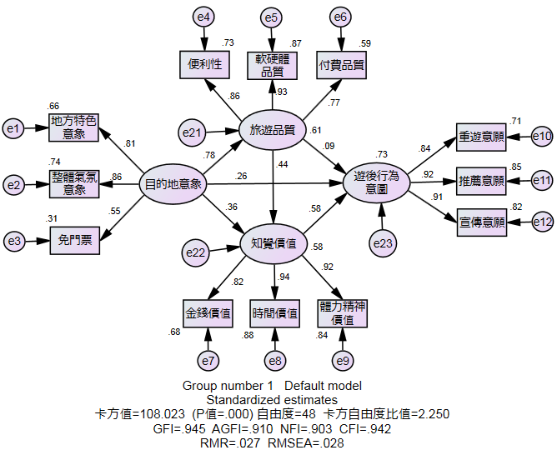
圖4-1 整體模型配適圖
本研究依據實證分析結果，進行研究之假設檢定，詳如表4-7所示。
表4-7 路徑關係檢定表
假設 | 路徑 | 假設關係 | 路徑值 | t值 | 假設成立與否
H1 | 目的地意象→旅遊品質 | 正向 | 0.778* | 17.067 | 成立
H2 | 目的地意象→知覺價值 | 正向 | 0.363* | 7.174 | 成立
H3 | 目的地意象→遊後行為意圖 | 正向 | 0.256* | 5.831 | 成立
H4 | 旅遊品質→知覺價值 | 正向 | 0.442* | 8.593 | 成立
H5 | 旅遊品質→遊後行為意圖 | 正向 | 0.088* | 2.101 | 成立
H6 | 知覺價值→遊後行為意圖 | 正向 | 0.580* | 10.82 | 成立
註：「*」表在顯著水準0.05時顯著
所獲得之結論如下：
1.假設一：遊客對目的地的意象會正向影響其對旅遊品質的滿意度。
目的地意象對旅遊品質的路徑係數為0.778，t值為17.067，大於1.96之標準，顯示路徑係數估計值顯著，故本研究之假設一成立。表示若遊客對淡水古蹟博物館的目的地意象越正向鮮明，則遊客對旅遊品質的滿意度越高。
2.假設二：遊客對目的地的意象會正向影響其知覺價值。
目的地意象對知覺價值的路徑係數為0.363，t值為7.174，大於1.96之標準，顯示路徑係數估計值顯著，故本研究之假設二成立。表示若遊客對淡水古蹟博物館的目的地意象越正向鮮明，則遊客所感受的知覺價值越高。
3.假設三：遊客對目的地的意象會正向影響遊後的行為意圖。
目的地意象對遊後行為意圖的路徑係數為0.256，t值為5.831，大於1.96之標準，顯示路徑係數估計值顯著，故本研究之假設三成立。表示若遊客對淡水古蹟博物館的目的地意象越正向鮮明，則遊客遊後行為意圖的忠誠度越高。
4.假設四：遊客對旅遊品質的滿意度會正向影響知覺價值。
旅遊品質對知覺價值的路徑係數為0.442，t值為8.593，大於1.96之標準，顯示路徑係數估計值顯著，故本研究之假設四成立。表示若遊客對淡水古蹟博物館的旅遊品質越滿意，則遊客所感受的知覺價值越高。
5.假設五：遊客對旅遊品質的滿意度會正向影響遊後行為意圖。
旅遊品質對遊後行為意圖的路徑係數為0.088，t值為2.101，大於1.96之標準，顯示路徑係數估計值顯著，故本研究之假設五成立。表示若遊客對淡水古蹟博物館的旅遊品質越滿意，則遊客遊後行為意圖的忠誠度越高。
6.假設六：遊客的知覺價值會正向影響遊後行為意圖。
知覺價值對遊後行為意圖的路徑係數為0.580，t值為10.82，大於1.96之標準，顯示路徑係數估計值顯著，故本研究之假設六成立。表示若遊客對淡水古蹟博物館所感受的知覺價值越高，則遊客遊後行為意圖的忠誠度越高。
(五) 階段5：影響效果分析
各潛在變數之影響效果，詳如表4-8所示。目的地意象透過知覺價值對遊後行為意圖有正向的直接與間接影響效果，其總效果為0.535；其中目的地意象對旅遊品質有正向的直接影響效果，其效果值為0.778；目的地意象也對知覺價值有正向的直接影響效果，其效果值為0.363。其次，旅遊品質透過知覺價值對遊後行為意圖有正向的間接影響效果，其總效果為0.344；其中旅遊品質對知覺價值有正向的直接影響效果，其效果值為0.442。此外，知覺價值對遊後行為意圖有正向的直接影響效果，其效果值為0.580。由以上的效果分析中可發現，對於遊客遊後行為意圖的忠誠度而言，影響最大的因素是知覺價值(總效果0.580)，其次是目的地意象(總效果0.535)。

表4-8 整體模型影響效果表
潛在依變數 | 潛在自變數 | 直接效果 | 間接效果 | 整體效果 | 假設成立與否
遊後行為意圖 | 目的地意象 | 0.256 | 0.279 (= 0.778×0.088+0.363×0.580) | 0.535 | H3成立
遊後行為意圖 | 旅遊品質 | 0.088 | 0.256 (= 0.442×0.580) | 0.344 | H5成立
遊後行為意圖 | 知覺價值 | 0.580 | - | 0.580 | H6成立
知覺價值 | 目的地意象 | 0.363 | - | 0.363 | H2成立
知覺價值 | 旅遊品質 | 0.442 | - | 0.442 | H4成立
旅遊品質 | 目的地意象 | 0.778 | - | 0.778 | H1成立
註：「*」表在顯著水準0.05時顯著
「—」表無該效果

伍、交叉分析與結果
本單元呈現參觀「新北市立淡水古蹟博物館」之民眾前來參觀本館的最主要原因、前來旅遊的方式、知悉本館訊息的管道、對本館的目的地意象、服務品質滿意度、遊後行為意圖之整體評價及回饋意見等，並從不同人口變項進行交叉分析。

ㄧ、民眾此次前來本館的「最主要」原因
1.本次調查結果
調查顯示，民眾此次前來本館的「最主要」原因以「沒有來過，純粹好奇」(30.2％)居多。其次為「特地來看展覽或參加活動」(29.6％)，詳見圖5-1。
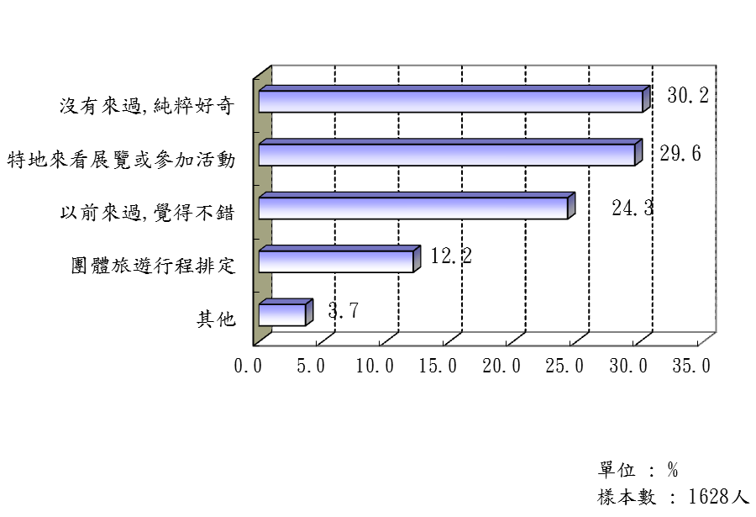
圖5-1 民眾此次前來本館的「最主要」原因
2.交叉分析
民眾此次前來本館的「最主要」原因，在「性別」、「年齡」、「職業」、「居住地」方面均呈現顯著差異，詳見附表5-1。本次調查將人口社經背景與題項進行交叉分析顯示，在性別方面，「男性」以「沒有來過，純粹好奇」占較高的比例(32.8％)。「女性」則以「特地來看展覽或參加活動」占較高的比例(31.3％)。
在年齡方面，「19歲(含)以下」和「20-39歲」皆以「沒有來過，純粹好奇」占較高的比例，分別占37.0％及34.9％。「40-59歲」以「以前來過，覺得不錯」占較高的比例(32.9％)。「60歲及以上」則以「特地來看展覽或參加活動」占較高的比例(33.6％)。
在職業方面，除了「學生」和「軍公教警」以外，皆以「特地來看展覽或參加活動」占較高的比例。「學生」則以「沒有來過，純粹好奇」占較高的比例(37.2％)。「軍公教警」以「以前來過，覺得不錯」占較高的比例(34.6％)。
在居住地方面，「其他地區」以「沒有來過，純粹好奇」占較高的比例(37.7％)。「新北市」和「臺北市」則以「以前來過，覺得不錯」占較高的比例，分別占36.6％及31.9％。
二、民眾以什麼方式前來參觀本館
1.本次調查結果
調查顯示，民眾「與朋友同好結伴旅遊」前來本館占最大的比例（42.1％），其次為「家庭/家族旅遊」（27.8％），詳見圖5-2。
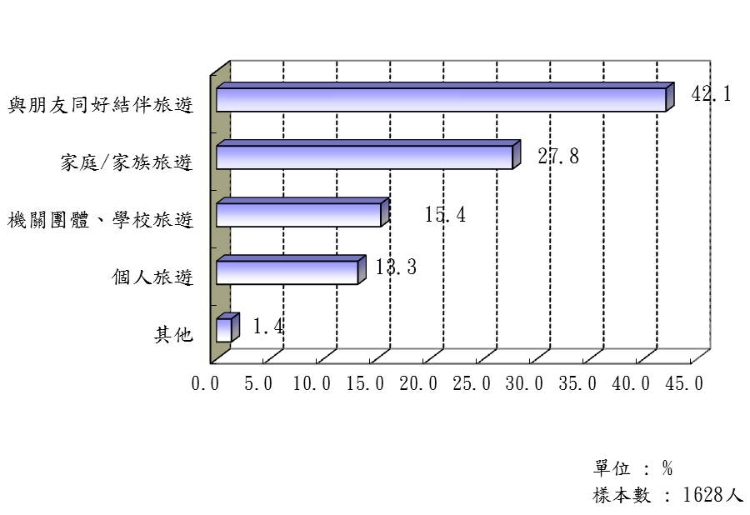
圖5-2 民眾以什麼方式前來參觀本館
2.交叉分析
民眾此次前來本館的方式，在「性別」、「年齡」和「職業」方面呈現顯著差異，詳見附表5-2。
本次調查將人口社經背景與題項進行交叉分析顯示，在性別方面，「男性」和「女性」皆以「與朋友同好結伴旅遊」占較高的比例，分別占37.5％及45.3％。
在年齡方面，除了「40-59歲」以「家庭/家族旅遊」占較高的比例(36.1％)外，其他年齡層皆以「與朋友同好結伴旅遊」占較高的比例。
在職業方面，除了「家管」以「家庭/家族旅遊」占較高的比例(40.6％)外，其他職業別皆以「與朋友同好結伴旅遊」占較高的比例。
在居住地方面，皆以「與朋友同好結伴旅遊」占較高的比例。

三、民眾由下列管道得知本館的相關訊息
1.本次調查結果
民眾得知本館相關訊息之管道以「親友介紹」（每百人為41.6人）居多，其次為「網路報導」（每百人為28.4人），詳見圖5-3。
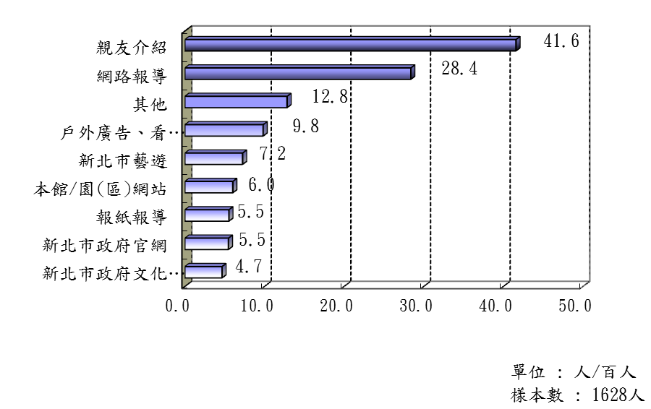
圖5-3 民眾由下列管道得知本館的相關訊息
2.交叉分析
本次調查將人口社經背景與題項進行交叉分析顯示，在性別、年齡、職業和居住地方面，皆以「親友介紹」得知本館訊息占較高的比例。
值得注意的是，居住在「其他地區」的民眾，雖然以「親友介紹」得知本館訊息占較高的比例（每百人為36.9人），由「網路報導」得知本館訊息的比例也不少（每百人為36.7人）。
四、民眾對本館的認知
(一) 民眾同意本館具有豐富的歷史文化資產
1.本次調查結果
調查顯示，高達98.8％的民眾同意本館具有豐富的歷史文化資產（非常同意：57.7％；同意：38.0％；稍微同意：3.1％），詳見圖5-4-1。
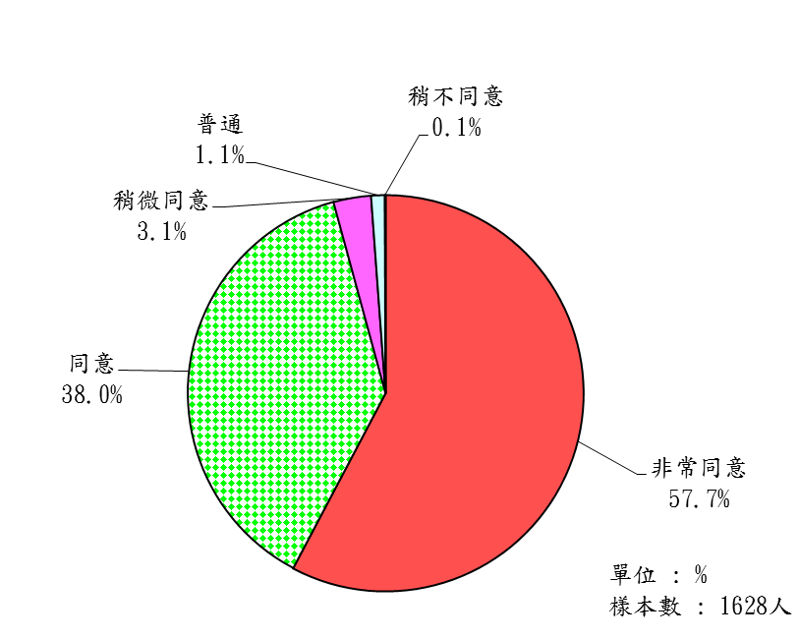
圖5-4-1 民眾同意本館具有豐富的歷史文化資產
2.交叉分析
民眾對本館具有豐富的歷史文化資產的看法，在「性別」、「年齡」、「職業」、「居住地」方面均無顯著差異，詳見附表5-4-1。
本次調查將人口社經背景與題項進行交叉分析顯示，在性別方面，「同意度」的比例以「女性」相對較高(98.9％)，「男性」相對較低(98.8％)。
在年齡方面，「同意度」的比例以「60歲及以上」相對較高(99.3％)，「19歲(含)以下」相對較低(98.5％)。
在職業方面，「同意度」的比例以「軍公教警」相對較高(99.5％)，「待業/無業」及「其他」相對較低(98.3％)。
在居住地方面，「同意度」的比例以「臺北市」相對較高(99.6％)，「其他地區」相對較低(98.3％)。

(二) 民眾同意本館具有地方產業、文化特色
1.本次調查結果
97.9％的民眾同意本館具有地方產業、文化特色（非常同意：51.4％；同意：41.5％；稍微同意：5.0％），詳見圖5-4-2。
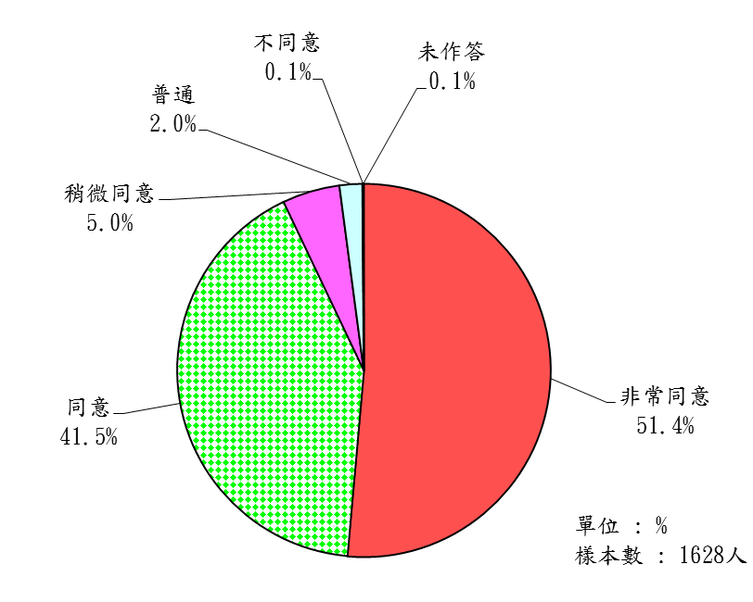
圖5-4-2 民眾同意本館具有地方產業、文化特色

2.交叉分析
民眾對本館具有地方產業、文化特色的看法，在「職業」方面有顯著差異，詳見附表5-4-2。
本次調查將人口社經背景與題項進行交叉分析顯示，在性別方面，「同意度」的比例以「男性」相對較高(98.5％)，「女性」相對較低(97.5％)。
在年齡方面，「同意度」的比例以「60歲及以上」相對較高(98.6％)，「19歲(含)以下」相對較低(97.4％)。
在職業方面，「同意度」的比例以「退休」相對較高(99.4％)，「待業/無業」相對較低(96.6％)。
在居住地方面，「同意度」的比例以「臺北市」相對較高(98.2％)，「新北市」相對較低(97.8％)。

(三) 民眾同意本館地方知名度高
1.本次調查結果
97.1％的民眾同意本館地方知名度高（非常同意：52.3％；同意：37.8％；稍微同意：6.9％），詳見圖5-4-3。

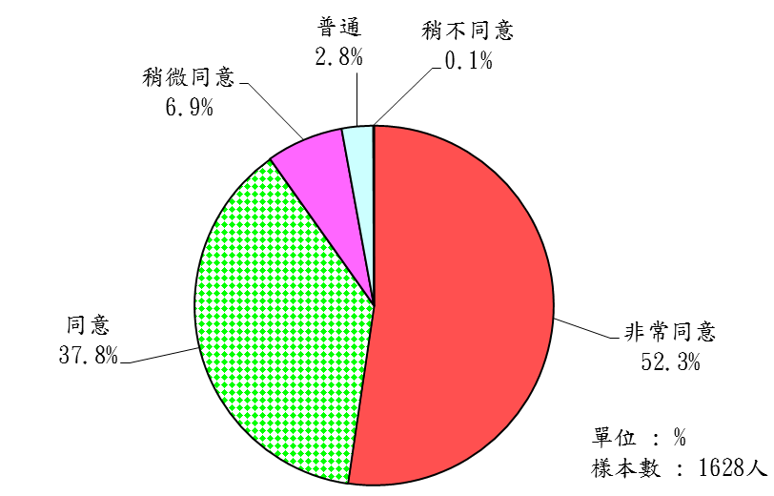
圖5-4-3 民眾同意本館地方知名度高
2.交叉分析
民眾對本館地方知名度高的看法，在「性別」和「職業」方面有顯著差異，詳見附表5-4-3。
本次調查將人口社經背景與題項進行交叉分析顯示，在性別方面，「同意度」的比例以「女性」相對較高(97.3％)，「男性」相對較低(96.8％)。
在年齡方面，「同意度」的比例以「19歲(含)以下」相對較高(98.9％)，「20-39歲」相對較低(96.1％)。
在職業方面，「同意度」的比例以「軍公教警」相對較高(99.5％)，「待業/無業」相對較低(94.8％)。
在居住地方面，「同意度」的比例以「新北市」相對較高(97.4％)，「其他地區」相對較低(96.9％)。

(四)民眾同意本館整體旅遊氣氛良好
1.本次調查結果
97.7％的民眾同意本館整體旅遊氣氛良好（非常同意：51.7％；同意：39.7％；稍微同意：6.3％），詳見圖5-4-4。
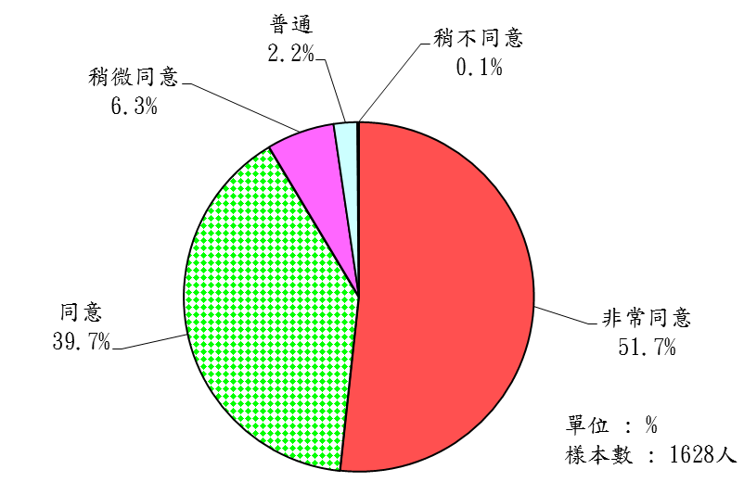
圖5-4-4 民眾同意本館整體旅遊氣氛良好
2.交叉分析
民眾對本館整體旅遊氣氛良好的看法，在「職業」方面有顯著差異，詳見附表5-4-4。
本次調查將人口社經背景與題項進行交叉分析顯示，在性別方面，「同意度」的比例以「女性」相對較高(97.8％)，「男性」相對較低(97.4％)。
在年齡方面，整體同意度由「19歲(含)以下」(96.3％)遞增至「60歲及以上」(99.3％)。
在職業方面，「同意度」的比例以「退休」相對較高(100.0％)，「家管」相對較低(96.6％)。
在居住地方面，「同意度」的比例以「新北市」相對較高(98.2％)，「其他地區」相對較低(97.4％)。

(五) 民眾同意本館適合家庭旅遊、參觀
1.本次調查結果
96.9％的民眾同意本館適合家庭旅遊、參觀（非常同意：53.1％；同意：37.2％；稍微同意：6.7％），詳見圖5-4-5。

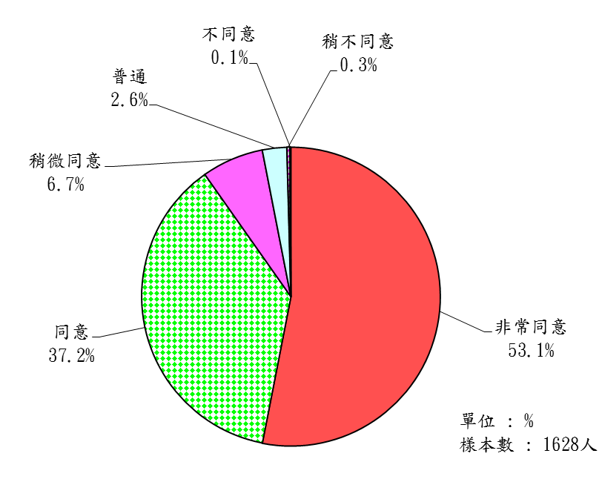
圖5-4-5 民眾同意本館適合家庭旅遊、參觀
2.交叉分析
民眾對本館適合家庭旅遊、參觀的看法，在「年齡」和「職業」方面有顯著差異，詳見附表5-4-5。
本次調查將人口社經背景與題項進行交叉分析顯示，在性別方面，「同意度」的比例以「男性」相對較高(97.3％)，「女性」相對較低(96.7％)。
在年齡方面，「同意度」的比例以「60歲及以上」相對較高(98.6％)，「20-39歲」相對較低(95.8％)。
在職業方面，「同意度」的比例以「家管」相對較高(98.9％)，「學生」相對較低(95.5％)。
在居住地方面，「同意度」的比例以「新北市」相對較高(97.6％)，「其他地區」相對較低(96.3％)。

(六) 民眾同意免門票入館具有吸引力
1.本次調查結果
96.6％的民眾同意免門票入館具有吸引力（非常同意：64.6％；同意：28.1％；稍微同意：3.9％），詳見圖5-4-6。

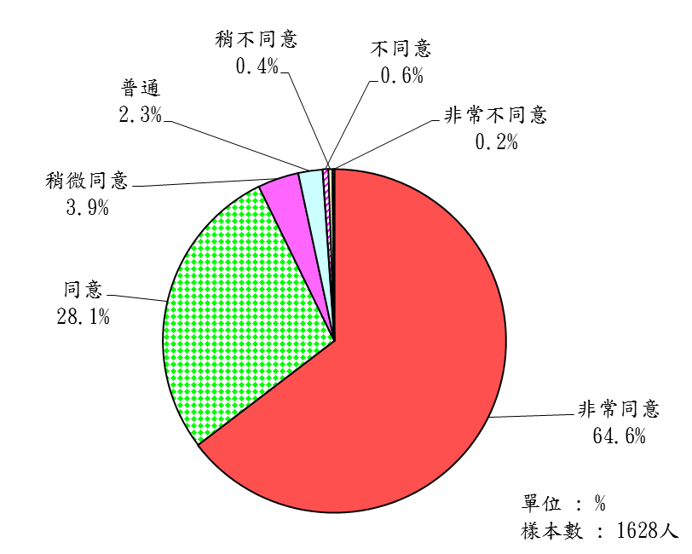
圖5-4-6 民眾同意免門票入館具有吸引力
2.交叉分析
民眾對免門票入館具有吸引力的看法，在「性別」、「年齡」、「職業」、「居住地」方面均無顯著差異，詳見附表5-4-6。
本次調查將人口社經背景與題項進行交叉分析顯示，在性別方面，「同意度」的比例以「男性」相對較高(96.8％)，「女性」相對較低(96.5％)。
在年齡方面，「同意度」的比例以「19歲(含)以下」相對較高(97.4％)，「60歲及以上」相對較低(95.1％)。
在職業方面，「同意度」的比例以「軍公教警」相對較高(98.4％)，「退休」相對較低(95.7％)。
在居住地方面，「同意度」的比例以「其他地區」相對較高(96.9％)，「新北市」相對較低(96.3％)。
五、民眾對本館服務品質的滿意度
(一) 指標導引的滿意度
1.本次調查結果
97.1％的民眾對指標導引感到滿意（非常滿意：47.1％；滿意：44.7％；稍微滿意：5.4％），詳見圖5-5-1。
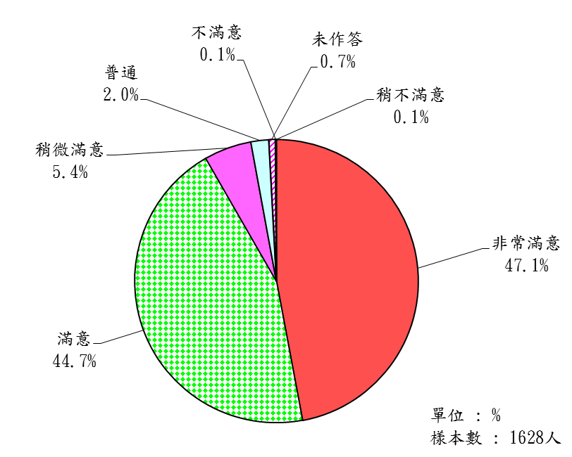
圖5-5-1 指標導引的滿意度
2.交叉分析
民眾對指標導引的滿意度，在「職業」方面有顯著差異，詳見附表5-5-1。
本次調查將人口社經背景與題項進行交叉分析顯示，在性別方面，「滿意度」的比例以「男性」相對較高(97.6％)，「女性」相對較低(96.8％)。
在年齡方面，「滿意度」的比例以「19歲(含)以下」相對較高(100.0％)，「20-39歲」相對較低(95.2％)。
在職業方面，「滿意度」的比例以「退休」相對較高(99.4％)，「待業/無業」相對較低(93.1％)。
在居住地方面，「滿意度」的比例以「臺北市」相對較高(97.9％)，「其他地區」相對較低(96.9％)。

(二) 導覽地圖、摺頁的滿意度
1.本次調查結果
94.2％的民眾對導覽地圖、摺頁感到滿意（非常滿意：44.5％；滿意：43.2％；稍微滿意：6.5％），詳見圖5-5-2。
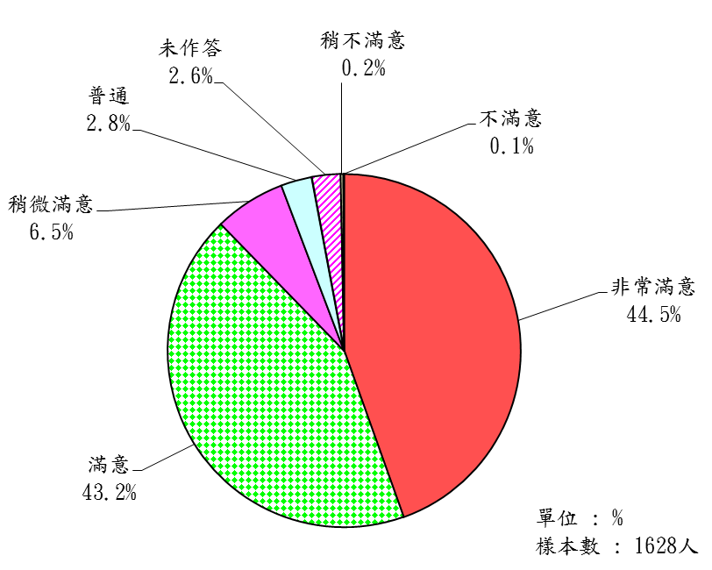
圖5-5-2 導覽地圖、摺頁的滿意度
2.交叉分析
民眾對導覽地圖、摺頁的滿意度，在「居住地」方面有顯著差異，詳見附表5-5-2。
本次調查將人口社經背景與題項進行交叉分析顯示，在性別方面，「滿意度」的比例以「女性」相對較高(94.3％)，「男性」相對較低(94.1％)。
在年齡方面，「滿意度」的比例以「60歲及以上」相對較高(95.8％)，「20-39歲」相對較低(93.6％)。
在職業方面，「滿意度」的比例以「退休」相對較高(96.3％)，「待業/無業」相對較低(93.1％)。
在居住地方面，「滿意度」的比例以「新北市」相對較高(96.5％)，「臺北市」相對較低(91.6％)。

(三) 盥洗設備的滿意度
1.本次調查結果
89.0％的民眾對盥洗設備感到滿意（滿意：42.1％；非常滿意：39.3％；稍微滿意：7.6％），詳見圖5-5-3。
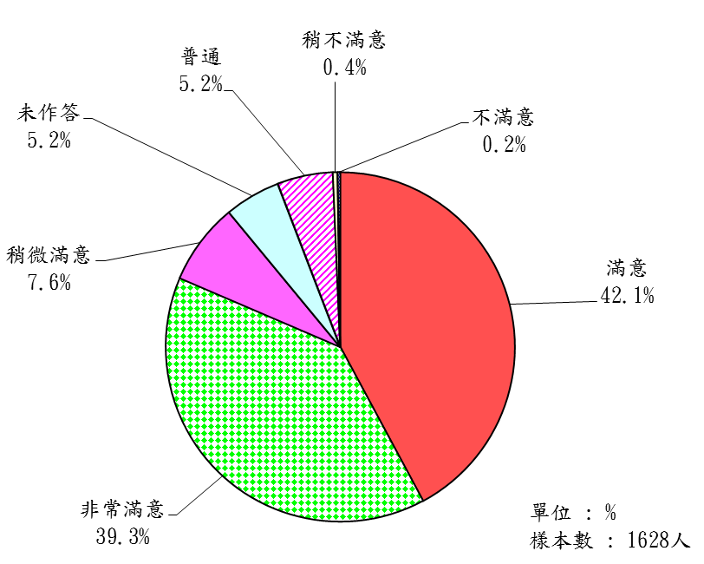
圖5-5-3 盥洗設備的滿意度
2.交叉分析
民眾對盥洗設備的滿意度，在「職業」和方面有顯著差異，詳見附表5-5-3。
本次調查將人口社經背景與題項進行交叉分析顯示，在性別方面，「滿意度」的比例以「女性」相對較高(89.2％)，「男性」相對較低(88.8％)。
在年齡方面，「滿意度」的比例以「60歲及以上」相對較高(92.3％)，「19歲(含)以下」相對較低(85.7％)。
在職業方面，「滿意度」的比例以「軍公教警」相對較高(91.9％)，「學生」相對較低(85.6％)。
在居住地方面，「滿意度」的比例以「新北市」相對較高(90.2％)，「臺北市」相對較低(86.7％)。

(四) 無障礙設施的滿意度
1.本次調查結果
86.2％的民眾對無障礙設施感到滿意（滿意：39.3％；非常滿意：38.7％；稍微滿意：8.2％），詳見圖5-5-4。
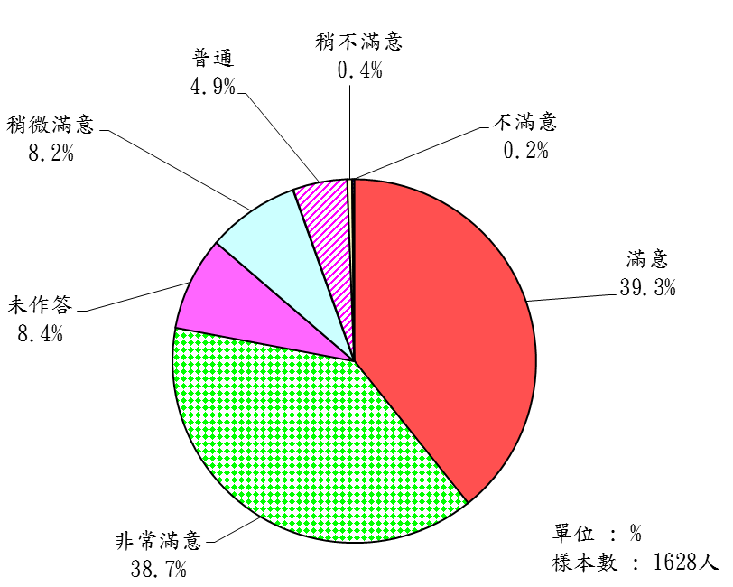
圖5-5-4 無障礙設施的滿意度
2.交叉分析
民眾對無障礙設施的滿意度，在「職業」和方面有顯著差異，詳見附表5-5-4。
本次調查將人口社經背景與題項進行交叉分析顯示，在性別方面，「滿意度」的比例以「男性」相對較高(86.8％)，「女性」相對較低(85.8％)。
在年齡方面，整體滿意度由「19歲(含)以下」(83.9％)遞增至「60歲及以上」(90.2％)。
在職業方面，「滿意度」的比例以「軍公教警」相對較高(89.2％)，「待業/無業」相對較低(82.8％)。
在居住地方面，「滿意度」的比例以「新北市」相對較高(87.2％)，「其他地區」相對較低(85.5％)。
(五) 環境空間整潔的滿意度
1.本次調查結果
97.2％的民眾對無環境空間整潔感到滿意（非常滿意：54.3％；滿意：38.3％；稍微滿意：4.7％），詳見圖5-5-5。

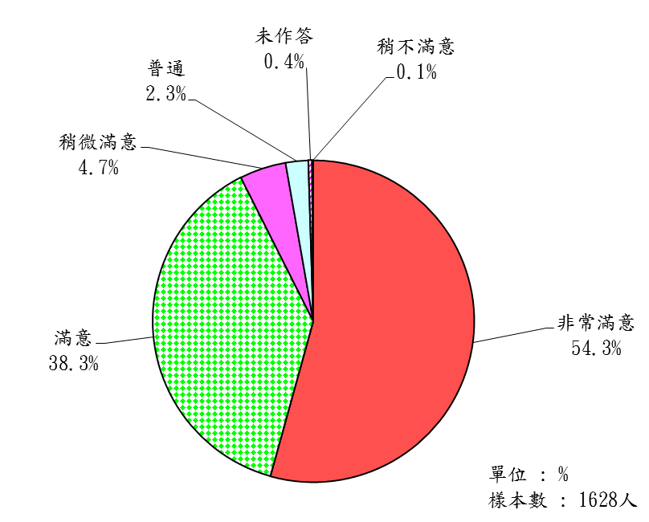
圖5-5-5 環境空間整潔的滿意度
2.交叉分析
民眾對環境空間整潔的滿意度，在「職業」和「居住地」方面有顯著差異，詳見附表5-5-5。
本次調查將人口社經背景與題項進行交叉分析顯示，在性別方面，「滿意度」的比例以「男性」相對較高(97.6％)，「女性」相對較低(97.0％)。
在年齡方面，「滿意度」的比例以「60歲及以上」相對較高(98.6％)，「19歲(含)以下」和「40-59歲」相對較低(96.7％)。
在職業方面，「滿意度」的比例以「軍公教警」相對較高(98.9％)，「家管」相對較低(95.4％)。
在居住地方面，「滿意度」的比例以「臺北市」相對較高(99.3％)，「新北市」相對較低(95.7％)。

(六) 休憩空間規劃的滿意度
1.本次調查結果
95.1％的民眾對休憩空間規劃感到滿意（非常滿意：48.5％；滿意：40.4％；稍微滿意：6.2％），詳見圖5-5-6。

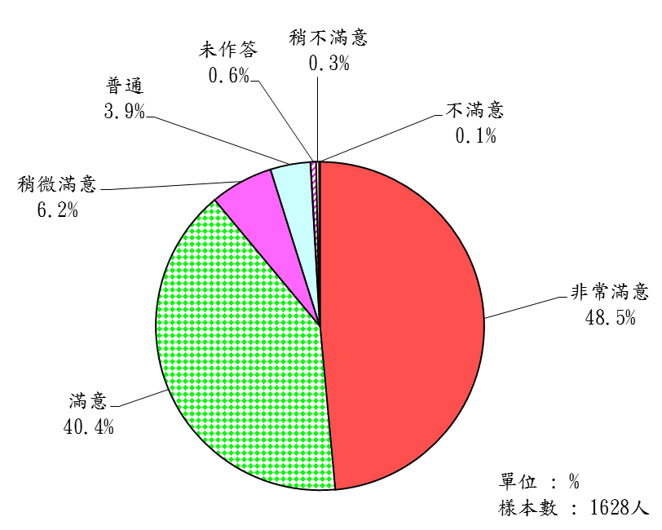
圖5-5-6 休憩空間規劃的滿意度
2.交叉分析
民眾對休憩空間規劃的滿意度，在「職業」方面有顯著差異，詳見附表5-5-6。
本次調查將人口社經背景與題項進行交叉分析顯示，在性別方面，「滿意度」的比例以「男性」相對較高(95.7％)，「女性」相對較低(94.7％)。
在年齡方面，「滿意度」的比例以「60歲及以上」相對較高(95.8％)，「20-39歲」相對較低(94.7％)。
在職業方面，「滿意度」的比例以「退休」相對較高(98.2％)，「待業/無業」相對較低(89.7％)。
在居住地方面，「滿意度」的比例以「臺北市」相對較高(96.5％)，「新北市」相對較低(92.6％)。

(七) 展示/展覽內容的滿意度
1.本次調查結果
95.6％的民眾對展示/展覽內容感到滿意（非常滿意：49.5％；滿意：38.9％；稍微滿意：7.2％），詳見圖5-5-7。
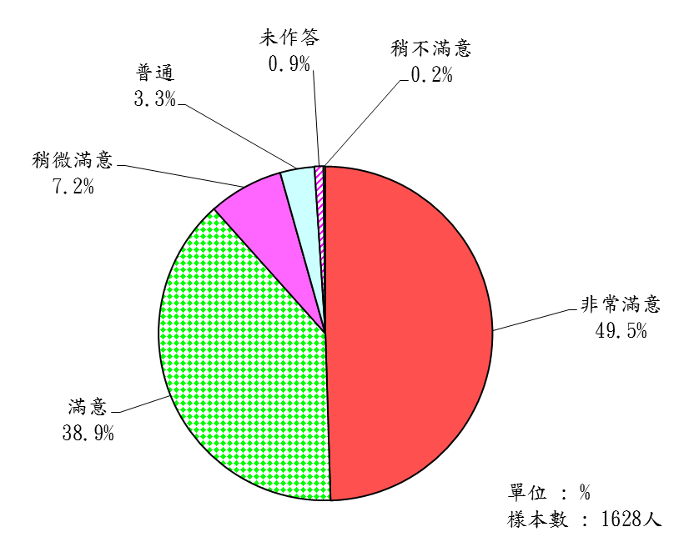
圖5-5-7 展示/展覽內容的滿意度
2.交叉分析
民眾對展示/展覽內容的滿意度，在「年齡」和「職業」方面有顯著差異，詳見附表5-5-7。
本次調查將人口社經背景與題項進行交叉分析顯示，在性別方面，「滿意度」的比例以「男性」相對較高(96.5％)，「女性」相對較低(95.1％)。
在年齡方面，整體滿意度由「19歲(含)以下」(95.2％)遞增至「60歲及以上」(96.5％)。
在職業方面，「滿意度」的比例以「軍公教警」相對較高(98.9％)，「待業/無業」相對較低(89.7％)。
在居住地方面，「滿意度」的比例以「臺北市」相對較高(96.8％)，「其他地區」相對較低(95.3％)。

(八) 解說導覽服務的滿意度
1.本次調查結果
89.6％的民眾對解說導覽服務感到滿意（非常滿意：48.6％；滿意：35.5％；稍微滿意：5.4％），詳見圖5-5-8。
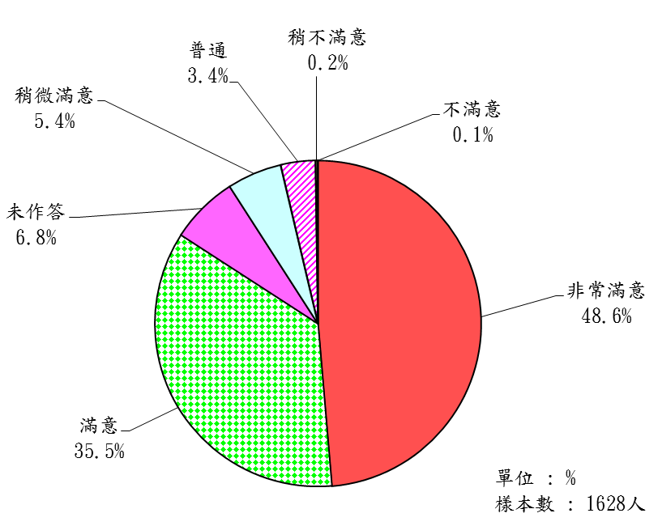
圖5-5-8 解說導覽服務的滿意度
2.交叉分析
民眾對解說導覽服務的滿意度，在「年齡」和「職業」方面有顯著差異，詳見附表5-5-8。
本次調查將人口社經背景與題項進行交叉分析顯示，在性別方面，「滿意度」的比例以「男性」相對較高(90.7％)，「女性」相對較低(88.8％)。
在年齡方面，整體滿意度由「19歲(含)以下」(81.7％)遞增至「60歲及以上」(94.4％)。
在職業方面，「滿意度」的比例以「退休」相對較高(94.5％)，「學生」相對較低(84.9％)。
在居住地方面，「滿意度」的比例以「新北市」相對較高(91.3％)，「其他地區」相對較低(88.2％)。

(九) 商品禮品服務提供的滿意度
1.本次調查結果
81.2％的民眾對商品禮品服務提供感到滿意（滿意：37.5％；非常滿意：35.3％；稍微滿意：8.4％），詳見圖5-5-9。
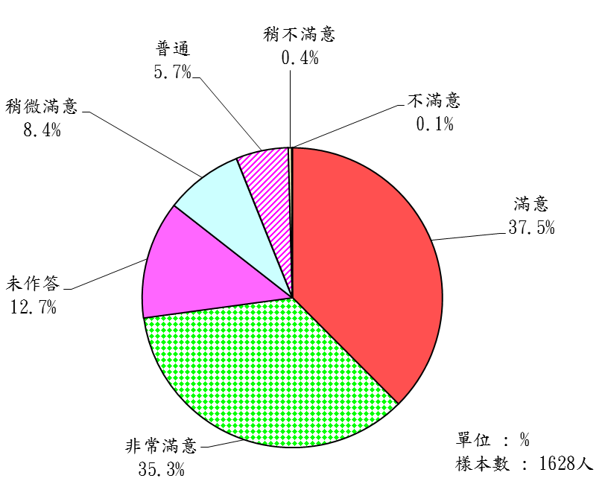
圖5-5-9 商品禮品服務提供的滿意度
2.交叉分析
民眾對商品禮品服務提供的滿意度，在「職業」方面有顯著差異，詳見附表5-5-9。
本次調查將人口社經背景與題項進行交叉分析顯示，在性別方面，「滿意度」的比例以「男性」相對較高(81.9％)，「女性」相對較低(80.7％)。
在年齡方面，「滿意度」的比例以「40-59歲」相對較高(82.4％)，「19歲(含)以下」相對較低(79.5％)。
在職業方面，「滿意度」的比例以「其他」相對較高(83.8％)，「待業/無業」相對較低(72.4％)。
在居住地方面，「滿意度」的比例以「其他地區」相對較高(81.7％)，「臺北市」相對較低(79.6％)。

(十) 餐飲服務提供的滿意度
1.本次調查結果
66.6％的民眾對餐飲服務提供感到滿意（滿意：31.6％；非常滿意：28.6％；稍微滿意：6.3％），詳見圖5-5-10。

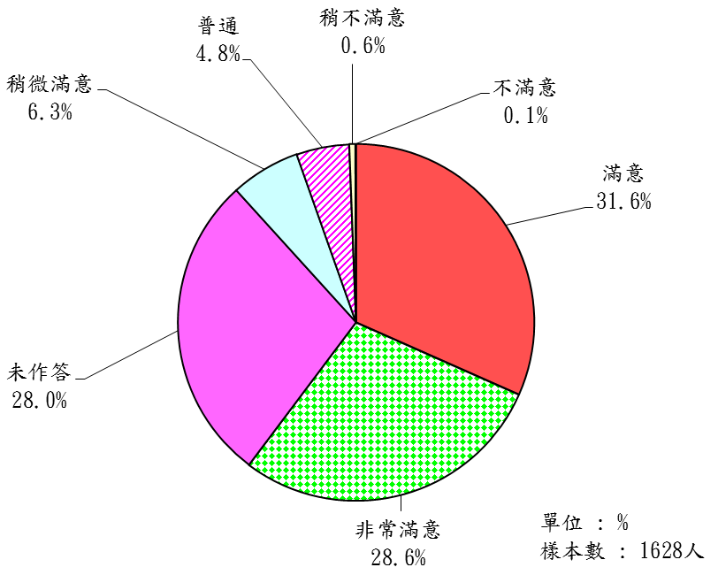
圖5-5-10 餐飲服務提供的滿意度
2.交叉分析
民眾對餐飲服務提供的滿意度，在「年齡」和「職業」方面有顯著差異，詳見附表5-5-10。
本次調查將人口社經背景與題項進行交叉分析顯示，在性別方面，「滿意度」的比例以「男性」相對較高(68.4％)，「女性」相對較低(65.4％)。
在年齡方面，「滿意度」的比例以「19歲(含)以下」相對較高(71.1％)，「60歲及以上」相對較低(62.9％)。
在職業方面，「滿意度」的比例以「其他」相對較高(69.3％)，「待業/無業」相對較低(58.6％)。
在居住地方面，「滿意度」的比例以「新北市」相對較高(68.9％)，「臺北市」相對較低(63.5％)。

(十一) 整體工作人員服務態度的滿意度
1.本次調查結果
94.3％的民眾對整體工作人員服務態度感到滿意（非常滿意：55.5％；滿意：34.3％；稍微滿意：4.5％），詳見圖5-5-11。

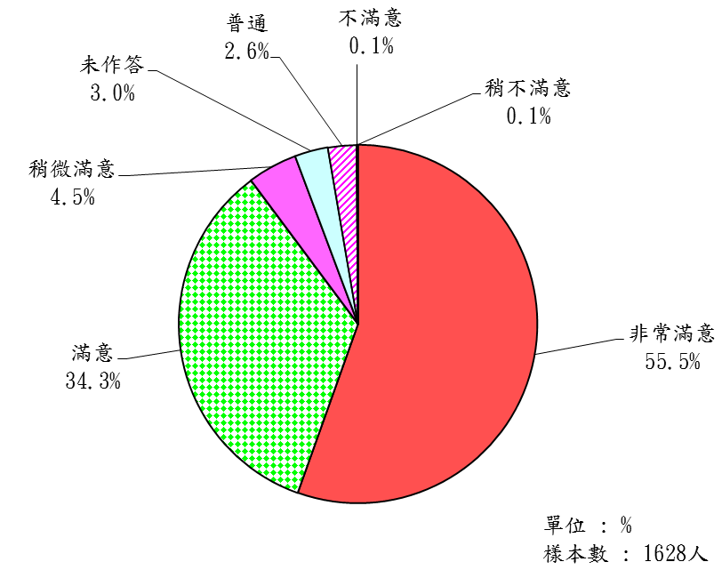
圖5-5-11 整體工作人員服務態度的滿意度

2.交叉分析
民眾對整體工作人員服務態度的滿意度，在「年齡」方面有顯著差異，詳見附表5-5-11。
本次調查將人口社經背景與題項進行交叉分析顯示，在性別方面，「滿意度」的比例以「男性」相對較高(94.4％)，「女性」相對較低(94.2％)。
在年齡方面，「滿意度」的比例以「20-39歲」相對較高(95.3％)，「19歲(含)以下」相對較低(92.7％)。
在職業方面，「滿意度」的比例以「軍公教警」相對較高(95.7％)，「退休」相對較低(93.9％)。
在居住地方面，「滿意度」的比例以「臺北市」相對較高(94.7％)，「其他地區」相對較低(94.0％)。

(十二) 付費體驗活動的滿意度
1.本次調查結果
52.8％的民眾對付費體驗活動感到滿意（非常滿意：24.9％；滿意：22.2％；稍微滿意：5.8％），詳見圖5-5-12。

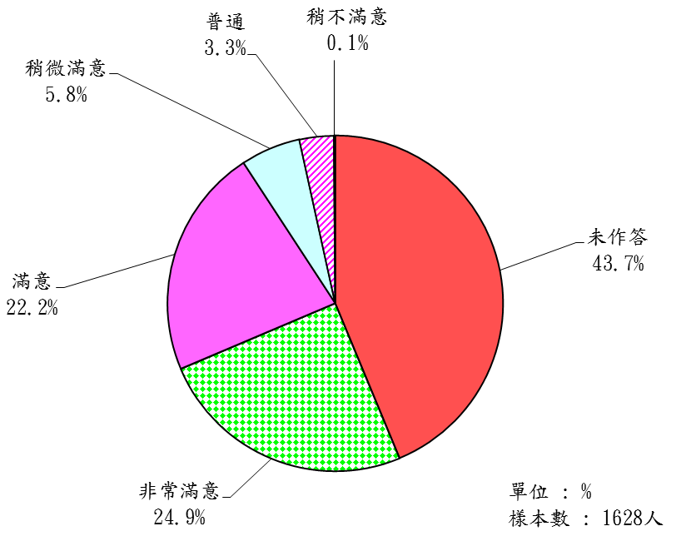
圖5-5-12 付費體驗活動的滿意度
2.交叉分析
民眾對付費體驗活動的滿意度，在「年齡」方面有顯著差異，詳見附表5-5-12。
本次調查將人口社經背景與題項進行交叉分析顯示，在性別方面，「滿意度」的比例以「男性」相對較高(54.1％)，「女性」相對較低(52.0％)。
在年齡方面，「滿意度」的比例以「19歲(含)以下」相對較高(61.5％)，「60歲及以上」相對較低(46.2％)。
在職業方面，「滿意度」的比例以「學生」相對較高(57.4％)，「待業/無業」相對較低(44.8％)。
在居住地方面，「滿意度」的比例以「臺北市」相對較高(56.1％)，「其他地區」相對較低(51.2％)。

(十三) 免費體驗活動的滿意度
1.本次調查結果
61.8％的民眾對免費體驗活動感到滿意（非常滿意：32.7％；滿意：25.0％；稍微滿意：4.1％），詳見圖5-5-13。
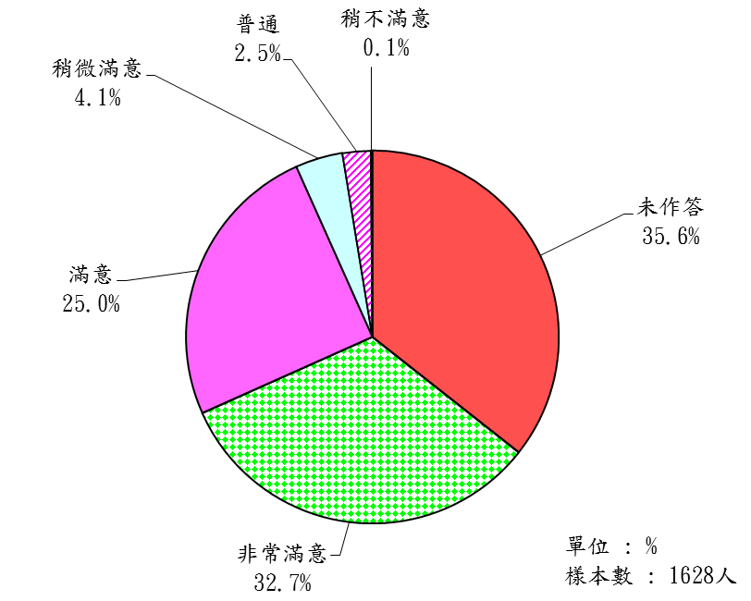
圖5-5-13 免費體驗活動的滿意度
2.交叉分析
民眾對免費體驗活動的滿意度，在「年齡」和「職業」方面有顯著差異，詳見附表5-5-13。
本次調查將人口社經背景與題項進行交叉分析顯示，在性別方面，「滿意度」的比例以「男性」相對較高(62.3％)，「女性」相對較低(61.4％)。
在年齡方面，整體滿意度由「19歲(含)以下」(72.9％)遞減至「60歲及以上」(49.7％)。
在職業方面，「滿意度」的比例以「學生」相對較高(69.6％)，「待業/無業」相對較低(50.0％)。
在居住地方面，「滿意度」的比例以「其他地區」相對較高(64.0％)，「新北市」相對較低(59.0％)。

(十四) 影片放映內容的滿意度
1.本次調查結果
54.7％的民眾對影片放映內容感到滿意（非常滿意：25.9％；滿意：24.9％；稍微滿意：3.9％），詳見圖5-5-14。
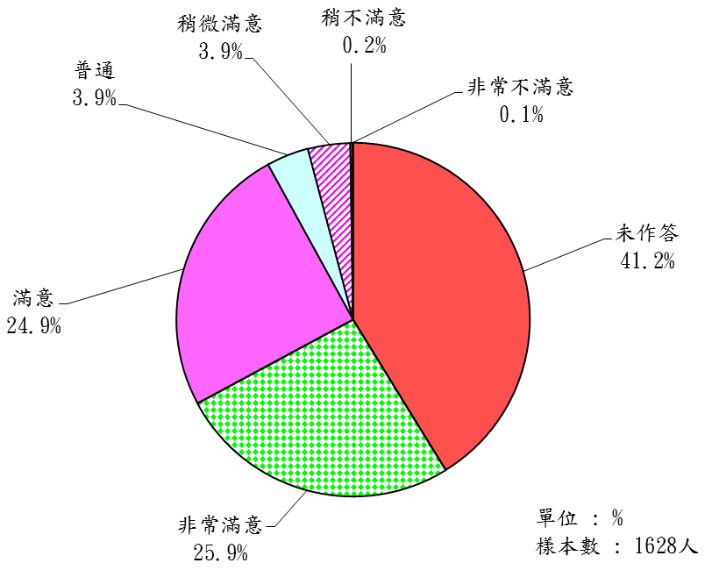
圖5-5-14 影片放映內容的滿意度

2.交叉分析
民眾對影片放映內容的滿意度，在「年齡」和「職業」方面有顯著差異，詳見附表5-5-14。
本次調查將人口社經背景與題項進行交叉分析顯示，在性別方面，「滿意度」的比例以「男性」相對較高(56.8％)，「女性」相對較低(53.2％)。
在年齡方面，整體滿意度由「19歲(含)以下」(62.6％)遞減至「60歲及以上」(48.3％)。
在職業方面，「滿意度」的比例以「學生」相對較高(61.1％)，「退休」相對較低(46.6％)。
在居住地方面，「滿意度」的比例以「臺北市」相對較高(58.6％)，「新北市」相對較低(53.8％)。

(十五) 影片放映品質的滿意度
1.本次調查結果
54.2％的民眾對影片放映品質感到滿意（非常滿意：25.9％；滿意：24.5％；稍微滿意：3.7％），詳見圖5-5-15。
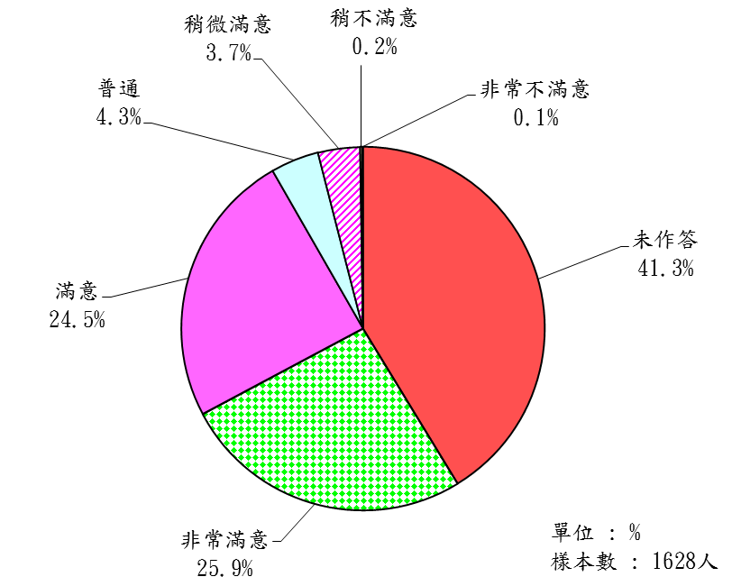
圖5-5-15 影片放映品質的滿意度

2.交叉分析
民眾對影片放映品質的滿意度，在「年齡」和「職業」方面有顯著差異，詳見附表5-5-15。
本次調查將人口社經背景與題項進行交叉分析顯示，在性別方面，「滿意度」的比例以「男性」相對較高(56.5％)，「女性」相對較低(52.6％)。
在年齡方面，整體滿意度由「19歲(含)以下」(62.6％)遞減至「60歲及以上」(48.3％)。
在職業方面，「滿意度」的比例以「學生」相對較高(60.7％)，「退休」相對較低(45.4％)。
在居住地方面，「滿意度」的比例以「臺北市」相對較高(58.9％)，「其他地區」相對較低(53.1％)。

六、民眾對本館的遊後行為意圖
(一) 民眾覺得這次來本館所花費的金錢是值得的
1.本次調查結果
91.1％的民眾同意來本館所花費的金錢是值得的（非常同意：45.8％；同意：40.6％；稍微同意：4.7％），詳見圖5-6-1。
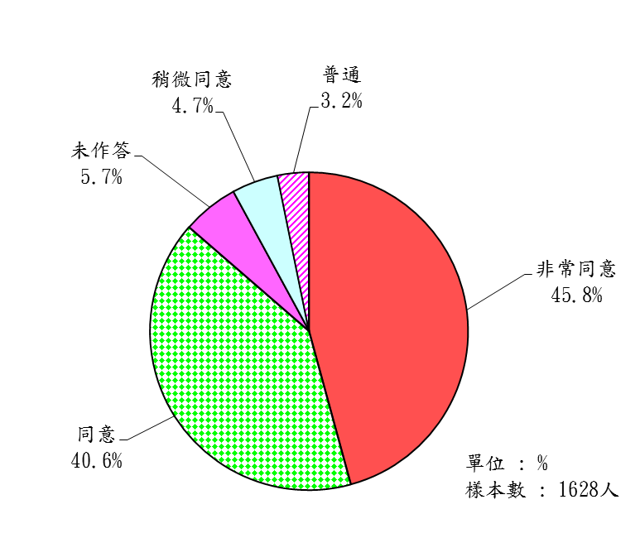
圖5-6-1 民眾覺得這次來本館所花費的金錢是值得的
2.交叉分析
「民眾覺得這次來本館所花費的金錢是值得的」之看法，在「年齡」和「職業」方面有顯著差異，詳見附表5-6-1。
本次調查將人口社經背景與題項進行交叉分析顯示，在性別方面，「同意度」的比例以「女性」相對較高(91.2％)，「男性」相對較低(90.9％)。
在年齡方面，「同意度」的比例以「40-59歲」相對較高(93.3％)，「20-59歲」相對較低(89.3％)。
在職業方面，「同意度」的比例以「軍公教警」相對較高(92.4％)，「待業/無業」相對較低(87.9％)。
在居住地方面，「同意度」的比例以「新北市」相對較高(92.1％)，「臺北市」相對較低(89.5％)。
(二) 民眾覺得這次來本館所花費的時間是值得的
1.本次調查結果
97.1％的民眾同意來本館所花費的時間是值得的（非常同意：52.6％；同意：40.4％；稍微同意：4.2％），詳見圖5-6-2。

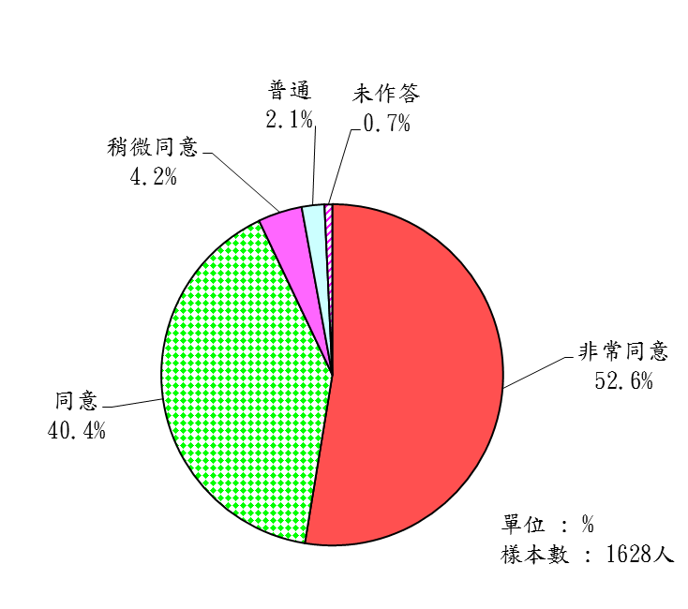
圖5-6-2 民眾覺得這次來本館所花費的時間是值得的
2.交叉分析
「民眾覺得這次來本館所花費的時間是值得的」之看法，在「年齡」方面有顯著差異，詳見附表5-6-2。
本次調查將人口社經背景與題項進行交叉分析顯示，在性別方面，「同意度」的比例以「男性」相對較高(97.4％)，「女性」相對較低(96.9％)。
在年齡方面，「同意度」的比例以「40-59歲」相對較高(98.0％)，「19歲(含)以下」相對較低(96.0％)。
在職業方面，「同意度」的比例以「軍公教警」相對較高(98.9％)，「待業/無業」相對較低(94.8％)。
在居住地方面，「同意度」的比例以「其他地區」相對較高(97.3％)，「臺北市」相對較低(96.8％)。

(三) 民眾覺得這次來本館所花費的體力精神是值得的
1.本次調查結果
97.5％的民眾同意來本館所花費的體力精神是值得的（非常同意：52.9％；同意：40.5％；稍微同意：4.1％），詳見圖5-6-3。

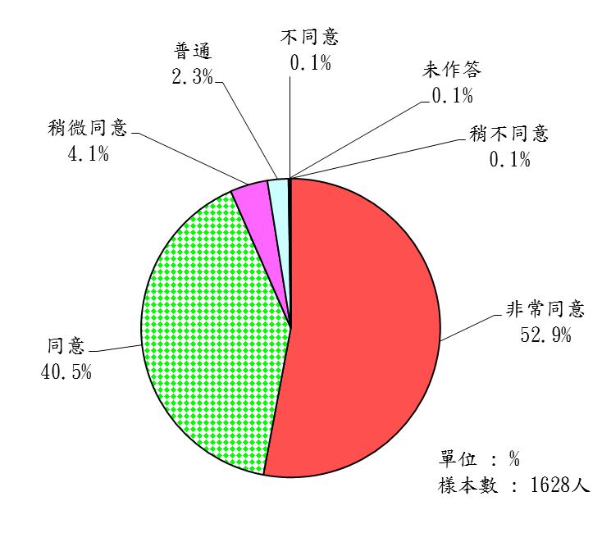
圖5-6-3 民眾覺得這次來本館所花費的體力精神是值得的
2.交叉分析
「民眾覺得這次來本館所花費的體力精神是值得的」之看法，在「年齡」和「職業」方面有顯著差異，詳見附表5-6-3。
本次調查將人口社經背景與題項進行交叉分析顯示，在性別方面，「同意度」的比例以「女性」相對較高(97.6％)，「男性」相對較低(97.3％)。
在年齡方面，整體同意度由「19歲(含)以下」(96.0％)遞增至「60歲及以上」(98.6％)。
在職業方面，「同意度」的比例以「退休」相對較高(99.4％)，「待業/無業」相對較低(94.8％)。
在居住地方面，「同意度」的比例以「新北市」相對較高(98.0％)，「臺北市」相對較低(96.8％)。

(四) 整體而言，民眾對這次來本館遊玩感到滿意
1.本次調查結果
整體而言，97.8％的民眾對這次來本館遊玩感到滿意（非常同意：52.6％；同意：39.9％；稍微同意：5.2％），詳見圖5-6-4。

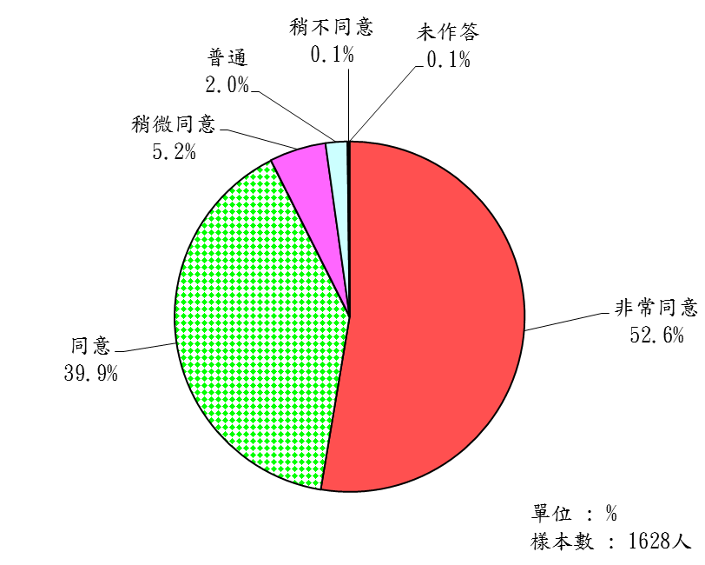
圖5-6-4 整體而言，民眾對這次來本館遊玩感到滿意
2.交叉分析
「整體而言，民眾對這次來本館遊玩感到滿意」之看法，在「年齡」和「職業」方面有顯著差異，詳見附表5-6-4。
本次調查將人口社經背景與題項進行交叉分析顯示，在性別方面，「同意度」的比例以「男性」相對較高(98.3％)，「女性」相對較低(97.4％)。
在年齡方面，整體同意度由「19歲(含)以下」(96.3％)遞增至「60歲及以上」(99.3％)。
在職業方面，「同意度」的比例以「退休」相對較高(99.4％)，「待業/無業」相對較低(94.8％)。
在居住地方面，「同意度」的比例以「新北市」相對較高(98.2％)，「臺北市」相對較低(97.5％)。

(五) 以後會再次造訪本館
1.本次調查結果
95.1％的民眾同意以後會再次造訪本館（非常同意：50.9％；同意：38.5％；稍微同意：5.7％），詳見圖5-6-5。

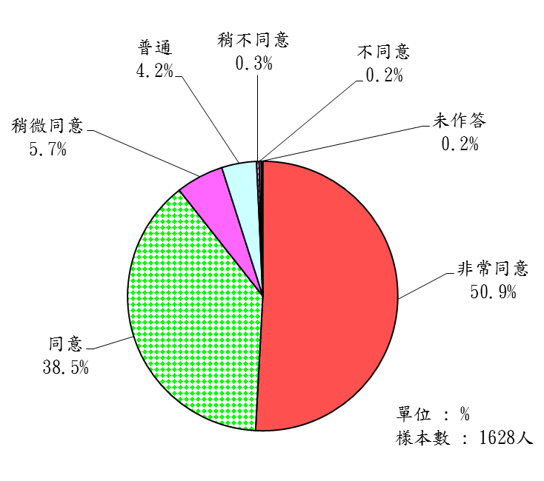
圖5-6-5 以後會再次造訪本館
2.交叉分析
民眾「以後會再次造訪本館」之看法，在「年齡」、「職業」和「居住地」方面有顯著差異，詳見附表5-6-5。
本次調查將人口社經背景與題項進行交叉分析顯示，在性別方面，「同意度」的比例以「女性」相對較高(96.0％)，「男性」相對較低(93.8％)。
在年齡方面，「同意度」的比例以「60歲及以上」相對較高(97.9％)，「20-39歲」相對較低(92.9％)。
在職業方面，「同意度」的比例以「退休」相對較高(98.2％)，「待業/無業」相對較低(89.7％)。
在居住地方面，「同意度」的比例以「新北市」相對較高(97.6％)，「其他地區」相對較低(92.8％)。

(六) 會推薦本館給親友
1.本次調查結果
97.5％的民眾同意會推薦本館給親友（非常同意：54.2％；同意：37.7％；稍微同意：5.5％），詳見圖5-6-6。

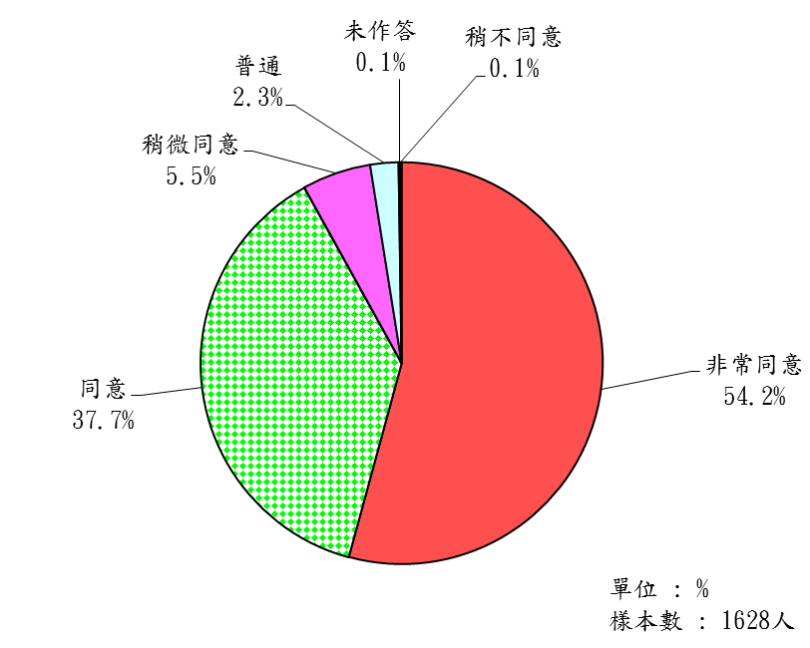
圖5-6-6 會推薦本館給親友
2.交叉分析
民眾「會推薦本館給親友」之看法，在「年齡」方面有顯著差異，詳見附表5-6-6。
本次調查將人口社經背景與題項進行交叉分析顯示，在性別方面，「同意度」的比例以「女性」相對較高(97.6％)，「男性」相對較低(97.3％)。
在年齡方面，「同意度」的比例以「60歲及以上」相對較高(99.3％)，「20-39歲」相對較低(96.4％)。
在職業方面，「同意度」的比例以「退休」相對較高(99.4％)，「待業/無業」相對較低(93.1％)。
在居住地方面，「同意度」的比例以「臺北市」相對較高(98.9％)，「其他地區」相對較低(96.4％)。

(七) 會幫本館作宣傳
1.本次調查結果
95.3％的民眾同意會幫本館作宣傳（非常同意：50.4％；同意：38.2％；稍微同意：6.8％），詳見圖5-6-7。

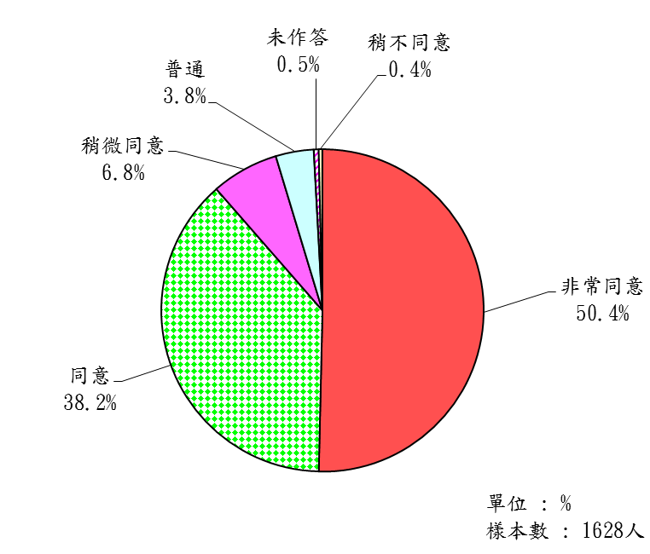
圖5-6-7 會幫本館作宣傳

2.交叉分析
民眾「會幫本館作宣傳」之看法，在「年齡」、「職業」和「居住地」方面有顯著差異，詳見附表5-6-7。
本次調查將人口社經背景與題項進行交叉分析顯示，在性別方面，「同意度」的比例以「女性」相對較高(96.0％)，「男性」相對較低(94.4％)。
在年齡方面，「同意度」的比例以「40-59歲」相對較高(97.6％)，「19歲(含)以下」相對較低(92.3％)。
在職業方面，「同意度」的比例以「軍公教警」相對較高(97.8％)，「待業/無業」相對較低(91.4％)。
在居住地方面，「同意度」的比例以「新北市」相對較高(98.0％)，「其他地區」相對較低(93.4％)。

陸、結論
調查顯示，民眾此次前來本館的「最主要」原因以「沒有來過，純粹好奇」(30.2％)居多。其次為「特地來看展覽或參加活動」(29.6％)。民眾此次前來本館的「最主要」原因，在「性別」、「年齡」、「職業」、「居住地」方面均呈現顯著差異。在性別方面，「男性」以「沒有來過，純粹好奇」占較高的比例(32.8％)。「女性」則以「特地來看展覽或參加活動」占較高的比例(31.3％)。在年齡方面，「39歲(含)以下」以「沒有來過，純粹好奇」占較高的比例。「40-59歲」以「以前來過，覺得不錯」占較高的比例。「60歲及以上」則以「特地來看展覽或參加活動」占較高的比例。在職業方面，除了「學生」和「軍公教警」以外，皆以「特地來看展覽或參加活動」占較高的比例。「學生」則以「沒有來過，純粹好奇」占較高的比例。「軍公教警」以「以前來過，覺得不錯」占較高的比例。在居住地方面，「其他地區」以「沒有來過，純粹好奇」占較高的比例。「新北市」和「臺北市」則以「以前來過，覺得不錯」占較高的比例。
民眾「與朋友同好結伴旅遊」前來本館占最大的比例（42.1％），其次為「家庭/家族旅遊」（27.8％）。民眾此次前來本館的方式，在「性別」、「年齡」和「職業」方面呈現顯著差異。在性別方面，「男性」和「女性」皆以「與朋友同好結伴旅遊」占較高的比例。在年齡方面，除了「40-59歲」以「家庭/家族旅遊」占較高的比例外，其他年齡層皆以「與朋友同好結伴旅遊」占較高的比例。在職業方面，除了「家管」以「家庭/家族旅遊」占較高的比例外，其他職業別皆以「與朋友同好結伴旅遊」占較高的比例。
民眾得知本館相關訊息之管道以「親友介紹」（每百人為41.6人）居多，其次為「網路報導」（每百人為28.4人）。在性別、年齡、職業和居住地方面，皆以「親友介紹」得知本館訊息占較高的比例。值得注意的是，居住在「其他地區」的民眾，雖然以「親友介紹」得知本館訊息占較高的比例（每百人為36.9人），由「網路報導」得知本館訊息的比例也不少（每百人為36.7人）。
本研究共分目的地意象、旅遊品質、知覺價值（感受度，CP值）、遊後行為意圖(忠誠度)四個面向。與在地聯結性的「目的地意象」的92.1分最高，其次為「知覺價值」的91.7分、「遊後行為意圖」的91.1分及「旅遊品質」的89.9分。詳見附表6-1。
「目的地意象」中以「具有豐富的歷史文化資產」的平均分數93.2分最高，「地方知名度」的平均分數91.4分最低。整體而言，遊客對淡水古蹟博物館的「目的地意象」整體平均分數為92.1。詳見圖6-1。
「旅遊品質」中以「整體工作人員服務態度的滿意度」的平均分數92.40分最高，「餐飲服務提供的滿意度」的平均分數87.9分最低。整體而言，遊客對淡水古蹟博物館的「旅遊品質」整體平均分數為89.9。詳見圖6-2。

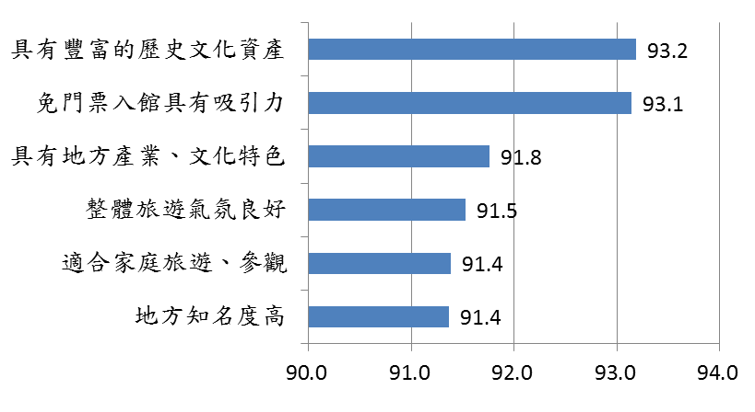
圖6-1 「目的地意象」同意度排序

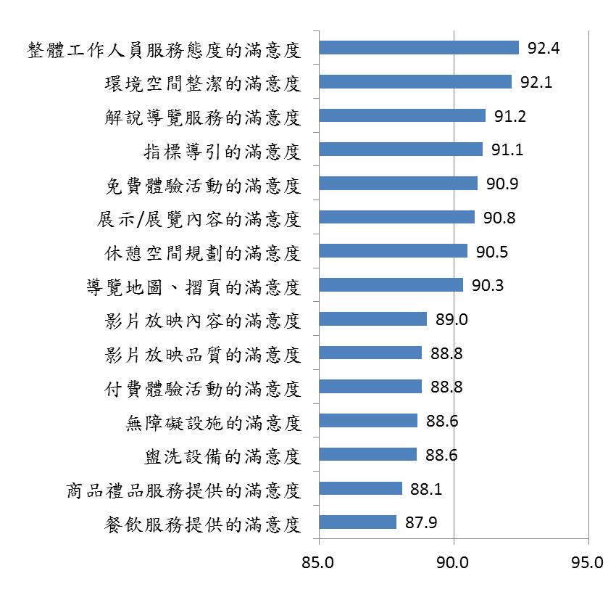
圖6-2 「旅遊品質」滿意度排序

「知覺價值」中以「所花費的時間是值得的」的平均分數92.1分最高，「所花費的金錢是值得的」的平均分數91.0分最低。推測原因可能是遊客對餐飲和商品禮品服務較不滿意有關。詳見圖6-3。
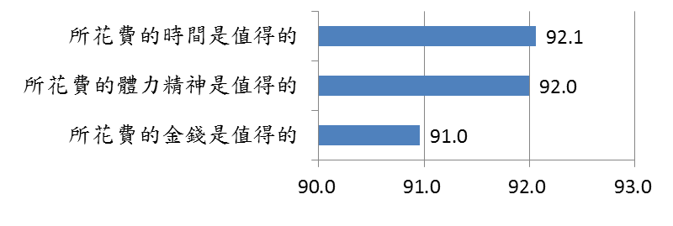
圖6-3 「知覺價值」同意度排序
「遊後行為意圖」中以「會推薦本館給親友」的平均分數92.0分最高，「會再次造訪本館」的平均分數90.7分最低。詳見圖6-4。
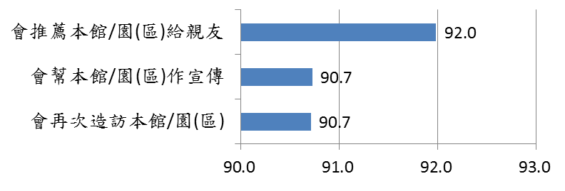
圖6-4 「遊後行為意圖」同意度排序
經由實證分析與檢定結果，本研究所建構之目的地意象、旅遊品質、知覺價值與遊後行為意圖關係模型的結論如下：
遊客對目的地的意象會正向影響其對旅遊品質的滿意度。意即若遊客對淡水古蹟博物館的目的地意象越鮮明，則遊客對旅遊品質的滿意度越高。
遊客對目的地的意象會正向影響其知覺價值。意即若遊客對淡水古蹟博物館的目的地意象越鮮明，則遊客所感受的知覺價值越高。
遊客對目的地的意象會正向影響遊後的行為意圖。意即若遊客對淡水古蹟博物館的目的地意象越鮮明，則遊客遊後行為意圖的忠誠度越高。
遊客對旅遊品質的滿意度會正向影響知覺價值。意即若遊客對淡水古蹟博物館的旅遊品質越滿意，則遊客所感受的知覺價值越高。
遊客對旅遊品質的滿意度會正向影響遊後行為意圖。意即若遊客對淡水古蹟博物館的旅遊品質越滿意，則遊客遊後行為意圖的忠誠度越高。
遊客的知覺價值會正向影響遊後行為意圖。意即若遊客對淡水古蹟博物館所感受的知覺價值越高，則遊客遊後行為意圖的忠誠度越高。
實證結果發現，對於遊客的遊後行為意圖(忠誠度)而言，影響最大的因素是知覺價值，其次是目的地意象。旅遊品質對遊後行為意圖有顯著且正向的直接影響效果，且透過知覺價值對遊後行為意圖有顯著且正向的間接影響效果。知覺價值不僅是對遊後行為意圖有顯著正向的最大影響效果，而且目的地意象和旅遊品質也透過知覺價值對遊後行為意圖有正向的間接影響效果。
而在遊客的知覺價值認知中，時間價值為使遊客能知覺到價值感的關鍵因素。其次，對於遊客遊後行為意圖的忠誠度而言，影響次大的因素是目的地意象。遊客對目的地的意象會正向影響其對旅遊品質滿意度和知覺價值的滿意度，並進而影響後行為意圖。

柒、建議
本研究發現，遊客對本館的目的地意象，對旅遊品質、知覺價值與遊後行為意圖都會產生直接或間接的影響，本研究將針對這些關係提出實務上的建議。
ㄧ、提升遊客對目的地意象認知
目的地意象對遊後行為意圖忠誠度的影響，主要來自遊客對對旅遊目的地的主觀感受，包括:自然/歷史/文化特色、地方知名度、整體旅遊氣氛、增進家庭關係、旅遊行程的促銷及花費等。研究發現，樂齡族群對目的地意象中的認同度相對最高，而年輕族群對目的地意象中的認同度相對最低。建議館方可以針對年輕族群設計相關的宣傳活動。遊客對目的地意象認知中，以整體氣氛意象影響最大，免門票影響最小。但是，年輕族群對目的地意象中「免門票入館具有吸引力」的認同度最高。建議館方未來若實施門票收費制時，可仿效國外一些博物館或美術館的做法，對25歲以下的青年學生給與門票折扣優惠。同時為了鼓勵樂齡族群參與藝文活動，給予65歲以上的樂齡族群門票折扣優惠。並對於博物館從業人員和文化志工給予免門票的優惠。此外，可以在每一週或每一天的某個時段為免費時段，讓有閒無錢的民眾也可以享受知性之旅。門票可和語音導覽服務結合售票，增加語音導覽的使用率。在語音導覽部分，若可行的話，可使用有影音設備的語音導覽機。讓民眾除了聽覺上的語音解說外，並可享受360度的視覺感受。影音部分則可呈現以前的生活情況、生活場景、傢俱、器皿等
。
二、提升旅遊品質的滿意度
遊客對旅遊品質的滿意度會正向影響知覺價值，並間接影響遊後行為意圖的忠誠度。在旅遊品質構面，「整體工作人員服務態度」及「環境空間整潔」的滿意度最高。「餐飲服務提供」、「商品禮品服務提供」、「盥洗設備」、「無障礙設施」、「付費體驗活動」、「影片放映品質」及「影片放映內容」的滿意度相對較低。建議可單獨針對以上幾點進行評估，瞭解遊客不滿意的原因，進行檢討與改進，以提升旅遊品質的滿意度。
其中，民眾對餐飲服務提供的滿意度最低，且在「年齡」方面有顯著差異。在年齡方面，「滿意度」的比例以「19歲(含)以下」相對較高(71.1％)，「60歲及以上」相對較低(62.9％)。建議增設遮蔭及休息區，並設置一些咖啡和輕食，讓民眾可以適時的休息和補充體力。
此外，在動線必經之處的起點附近，利用影片介紹整體的相關內容，而每個室內景點則可用影片簡介展示內容。動態影片的介紹可以補足靜態圖文說明的不足。讓不懂文字說明的遊客，也可從影片的介紹中，瞭解古蹟之美。

參考文獻
王嵩山，2005。博物館、地方風格與都市再生，博物館學季刊，19(4): 5-6。
李宜曄、林詠能，2008。十三行博物館導覽服務滿意度與重遊意願研究，博物館學季刊，22(1): 93-105。
林明美，2007。以博物館作為都市振興的觸媒：以古根漢畢爾包分館為例，博物館學季刊，21(2): 97-115。
林若慧、陳永賓，2004。博物館服務品質對觀眾忠誠度之影響研究：以鶯歌陶瓷博物館為例，博物館學季刊，18(1): 81-92。
侯文忠，2005。博物館的行銷策略案例分析：以國立自然科學博物館為例，博物館學季刊，19(3): 129-134。
耿鳳英，2005。文化品牌與地方風格之建立：以日本吉普力美術館為例，博物館學季刊，19(4): 23-31。
高大剛，2000。博物館服務品質與顧客滿意之研究—以國立自然科學博物館為例，博物館學季刊，14(4): 105-129。
曾信傑，1999。博物館行銷時代的來臨，博物館學季刊，13(3): 3-9。
曾信傑，2005。文化行銷：博物館在都市再生中扮演之角色，博物館學季刊，19(4): 33-134。
潘美君，2005。博物館宣傳的新思維：整合行銷傳播，博物館學季刊，19(2): 85-105。
蕭志同、廖宛瑜、陳建文，2006。博物館服務品質、認知價值、滿意度、忠誠度關係之研究：以國立自然科學博物館為例，博物館學季刊，20(2): 81-96。
Anderson, E.W. and Sullivan, M.W., 1993. The antecedents and consequences of customer satisfaction for firms. Marketing Science, 12 (2): 125-43.
Bagozzi, R. P. and Yi, Y. 1988. On the evaluation for structural equation models. Journal of the Academy of Marketing Science, 16(2): 74-94.
Baker, D. A. and Crompton J. L., 2000. Quality satisfaction and behavioral intentions. Annals of Tourism Research, 27(3): 785-804.
Beerli, A. and Martin, J., 2004. Tourists' characteristics and the perceived image of tourist destinations: A quantitative analysis- a case study of Lanzarote, Spain. Tourism Management, 25(5): 623-636.
Bigne, J., Sanchez, M. and Sanchez, J., 2001. Tourism image, evaluation variables and after purchase behavior: Inter-relationships. Tourism Management, 22(6): 607-616.
Bloemer, J., de Ruyter, K. and Wetzels, M., 1999. Linking perceived service quality and service loyalty: a multi-dimensional perspective. European Journal of Marketing, 33 (11/12): 1082-1106.
Bollen, K.A. and Long, J.S., 1993. Testing structural equation models. Newbury Park, CA: Sage.
Bolton, R. N. and Drew, J. H., 1991. A Multistage Model of Customers’ Assessments of Service Quality and Value. Journal of Consumer Research, 17(4): 375-384.
Boulding, W., Kalra, A., Staelin, R. and Zeithaml, V. A., 1993. A Dynamic Process Model of Service Quality: From Expectations to Behavioral Intentions. Journal of Marketing Research, 30(1): 7-27.
Buhalis, D. D., 2000. Marketing the competitive destination of the future. Tourism Management, 21(1): 97-116.
Chen, C-F and Chen, F-S, 2010. Experience quality, perceived value, satisfaction and behavioral intentions for heritage tourists. Tourism Management, 31(1), 9-35.
Chen, C. H. and Tsai, D. C., 2007. How destination image and evaluative factors affect behavioral intentions? Tourism Management, 28(4): 1115-1122.
Crompton, J., 1979. An assessment of the image of Mexico as a vacation destination and the influence of geographical location upon the image. Journal of Travel Research, 17(4): 18-23.
Cronin, J. J., Brady, M. K. and Hult, G. T. M., 2000. Assessing the effects of quality, value, and customer satisfaction on consumer behavioral intentions in service environments. Journal of Retailing, 76(2): 193-218.
Cronin, J. J. and Taylor, S. A., 1992. Measuring service quality: a reexamination and extension. Journal of Marketing, 56 (2): 55-68.
Dodds, W. B., Monroe, K. B. and Grewal, D., 1991. Effects of price, brand, and store information on buyers' product evaluation. Journal of Marketing Research, 28(3): 307-319.
Fache, W., 2000. Methodologies for innovation and improvement of services in tourism. Managing Service Quality, 10(6): 356-366.
Fakeye, P. and Crompton, J., 1991. Image differences between prospective, first-time, and repeat visitors to the lower Rio Grande valley. Journal of Travel Research, 30(2): 10-16.
Hair, J.F., Anderson, R.E., Tatham, R.L. and Black, W.C., 1998. Multivariate data analysis (5th ed.). Upper Saddle River, New Jersey: Prentice-Hall International.
Hanqin, Z.Q. and Lam, T., 1999. An analysis of mainland Chinese visitors' motivations to visit Hong Kong. Tourism Management, 20(5): 587-594.
Heath, E. and Wall, G., 1992. Marketing tourism destinations: a strategic planning approach, New York: John Wiley & Sons.
Joppe, M., Martin, D. W. and Waalen, J., 2001. Toronto's image as a destination: a comparative importance-satisfaction analysis by origin of visitor. Journal of Travel Research, 39(3): 252-260.
Josiam, B.M. and Frazier, R., 2008. Who am I? Where did I come from? Where do I go to find out? Genealogy, the internet, and tourism. TOURISMOS: An International Multidisciplinary Journal of Tourism, 3(2): 35-36.
Kandampully, J., 2000. The impact of demand fluctuation on the quality of service: a tourism industry example. Managing Service Quality, 10 (1): 10-18.
Lam, T. and Zhang, H., 1999. Service quality of travel agents: the case of travel agents in Hong Kong. Tourism Management, 20(3): 341-349.
Lee, C., Lee, Y. and Lee, B., 2005. Korea’s destination image formed by the 2002 world cup. Annals of Tourism Research, 32(4): 839-858.
Lee, S.Y., Petrick, J.F. and Crompton, J., 2007. The roles of quality and intermediary constructs in determining festival attendees’ behavioural intention. Journal of Travel Research, 45(4): 402–412.
Liu, B.S., Sudharshan, D. and Hamer, L.O., 2000. After-service response in service quality assessment: a real-time updating model approach. Journal of Service Marketing, 14(2): 160-177.
Mansfeld, Y., 1992. From motivation to actual travel. Annals of Tourism Research, 19(3): 399-419.
Mardia, K. V. and Foster, K., 1983. Omnibus tests of multi-normality based on skewness and kurtosis. Communication in Statistics, 12(2): 207-221.
Murphy, P., Pritchard, M. P. and Smith, B., 2000. The destination product and its impact on traveler perceptions. Tourism Management, 21(1): 43-52.
Oliver. R. L., 1980. A cognitive model of the antecedents of satisfaction decisions. Journal of Marketing Research, 17(3): 46–49.
Oliver, R. L., 1999. Whence consumer loyalty? Journal of Marketing, 63(4): 33-34.
Parasuraman, A., Zeithaml, V. and Berry, L.L., 1988. SERVQUAL: A Multi-Item Scale for Measuring Consumer Perceptions of Quality. Journal of Retailing, 64(1): 12-40.
Parasuraman, A., Zeithaml, V.A. and Berry, L.L., 1994. “Alternative Scales for Measuring Service Quality: A Comparative Assessment Based on Psychometric and Diagnostic Criteria,” Journal of Retailing, 70(3): 201-230.
Paskaleva-Shapira, K.A., 2007. New paradigms in city tourism management: Redefining destination promotion. Journal of Travel Research, 46(1): 108-114.
Rittichainuwat, B.N., Qu, H. and Brown, T. J., 2001. Thailand's international travel image: Mostly favorable. Cornell Hotel and Restaurant Administration Quarterly: 42(2): 82-95.
Rittichainuwat, B.N., Qu, H. and Mongkhonvanit, C., 2008. Understanding the motivation of travelers on repeat visits to Thailand. Journal of Vacation Marketing, 14(1): 5-21.
Ross, G. E., 1993. Resident perceptions of the impact of tourism on an Australian city. Journal of Travel Research, 30(3): 13-17.
Sirakaya, E., Petrick, J. and Choi, H. S., 2004. The role of mood on tourism product evaluations. Annals of Tourism Research, 31(3): 517-539.
Tian-Cole, S., Crompton, J. L. and Willson, V. L.,2002. An Empirical Investigation of the Relationships Between Service Quality, Satisfaction and Behavioral Intentions among Visitors to a Wildlife Refuge. Journal of Leisure Research, 34(1): 1-24.
Tse, D. K. and Wilton, C. P., 1988. Models of customer satisfaction formation: An extension, Journal of Marketing Research, 25(2): 204-212.

附錄一、附表

附表說明
- 本調查資料採用電子計算機處理，因四捨五入關係，故總計數與各細項和之尾數，容或有未能相符。
- 「-」表示該交叉格無資料，「0.0」表示百分比小於0.5。
- 交叉分析表是調查問卷各題答案與基本資料之交叉分配表。

附表5-1 民眾此次前來本館的「最主要」原因
單位：人，％
項目別 | 實數 | 百分比 | 特地來看展覽或參加活動 | 沒有來過,純粹好奇 | 以前來過,覺得不錯 | 團體旅遊行程排定 | 其他
總計 | 1628 | 100.0 | 29.6 | 30.2 | 24.3 | 12.2 | 3.7
性別 ＊
男 | 658 | 100.0 | 27.1 | 32.8 | 26.4 | 9.4 | 4.3
女 | 970 | 100.0 | 31.3 | 28.5 | 22.9 | 14.0 | 3.3
年齡 ＊
19歲(含)以下 | 273 | 100.0 | 27.1 | 37.0 | 14.7 | 15.8 | 5.5
20-39歲 | 720 | 100.0 | 30.4 | 34.9 | 20.0 | 11.7 | 3.1
40-59歲 | 490 | 100.0 | 28.8 | 22.9 | 32.9 | 12.0 | 3.5
60歲及以上 | 143 | 100.0 | 33.6 | 19.6 | 35.0 | 8.4 | 3.5
未作答 | 2 | 100.0 | 0.0 | 0.0 | 50.0 | 0.0 | 50.0
職業 ＊
家管 | 175 | 100.0 | 30.3 | 24.6 | 29.7 | 12.6 | 2.9
退休 | 163 | 100.0 | 34.4 | 23.9 | 30.7 | 7.4 | 3.7
學生 | 578 | 100.0 | 29.2 | 37.2 | 16.4 | 13.3 | 3.8
待業/無業 | 58 | 100.0 | 36.2 | 25.9 | 25.9 | 8.6 | 3.4
軍公教警 | 185 | 100.0 | 21.6 | 21.1 | 34.6 | 16.8 | 5.9
其他 | 469 | 100.0 | 30.5 | 30.1 | 25.6 | 10.9 | 3.0
居住地 ＊
新北市 | 541 | 100.0 | 27.5 | 20.3 | 36.6 | 10.4 | 5.2
臺北市 | 285 | 100.0 | 24.2 | 28.1 | 31.9 | 12.3 | 3.5
其他地區 | 802 | 100.0 | 32.9 | 37.7 | 13.3 | 13.3 | 2.7
註：「*」表示P-Value<0.05，即在95%信心水準下，基本問項與題目問項有顯著差異。
附表5-2 民眾以什麼方式前來參觀本館
單位：人，％
項目別 | 實數 | 百分比 | 機關團體、學校旅遊 | 家庭/家族旅遊 | 與朋友同好結伴旅遊 | 個人旅遊 | 其他
總計 | 1628 | 100.0 | 15.4 | 27.8 | 42.1 | 13.3 | 1.4
性別 ＊
男 | 658 | 100.0 | 13.1 | 29.9 | 37.5 | 17.9 | 1.5
女 | 970 | 100.0 | 17.0 | 26.3 | 45.3 | 10.1 | 1.3
年齡 ＊a
19歲(含)以下 | 273 | 100.0 | 21.2 | 31.5 | 41.4 | 4.8 | 1.1
20-39歲 | 720 | 100.0 | 13.2 | 20.8 | 49.0 | 15.4 | 1.5
40-59歲 | 490 | 100.0 | 16.5 | 36.1 | 31.6 | 14.5 | 1.2
60歲及以上 | 143 | 100.0 | 11.2 | 27.3 | 44.8 | 14.7 | 2.1
未作答 | 2 | 100.0 | 50.0 | 0.0 | 50.0 | 0.0 | 0.0
職業 ＊
家管 | 175 | 100.0 | 16.0 | 40.6 | 32.0 | 10.9 | 0.6
退休 | 163 | 100.0 | 8.6 | 30.7 | 40.5 | 18.4 | 1.8
學生 | 578 | 100.0 | 16.8 | 21.1 | 49.3 | 11.4 | 1.4
待業/無業 | 58 | 100.0 | 12.1 | 24.1 | 48.3 | 13.8 | 1.7
軍公教警 | 185 | 100.0 | 27.0 | 27.6 | 36.2 | 8.6 | 0.5
其他 | 469 | 100.0 | 11.7 | 30.7 | 39.2 | 16.4 | 1.9
居住地
新北市 | 541 | 100.0 | 17.2 | 27.4 | 41.4 | 12.4 | 1.7
臺北市 | 285 | 100.0 | 16.5 | 23.2 | 45.3 | 13.0 | 2.1
其他地區 | 802 | 100.0 | 13.8 | 29.7 | 41.5 | 14.0 | 1.0
註1：「*」表示P-Value<0.05，即在95%信心水準下，基本問項與題目問項有顯著差異。
註2：「a」表示該變項的組間期望值小於5的比例超過25%。
附表5-3 民眾由下列管道得知本館的相關訊息
單位：人，人/百人
項目別 | 樣本數 | 親友介紹 | 網路報導 | 新北市政府官網 | 新北市政府文化局官網 | 本館/園(區)網站 | 新北市藝遊 | 報紙報導 | 戶外廣告  、看板  、旗幟  、標示 | 其他
總計 | 1628 | 41.6 | 28.4 | 5.5 | 4.7 | 6.0 | 7.2 | 5.5 | 9.8 | 12.8
性別
男 | 658 | 39.7 | 27.8 | 6.2 | 5.8 | 5.9 | 5.2 | 7.6 | 9.7 | 13.8
女 | 970 | 42.9 | 28.8 | 4.9 | 3.9 | 6.1 | 8.7 | 4.1 | 9.9 | 12.2
年齡
19歲(含)以下 | 273 | 47.3 | 23.4 | 4.0 | 3.7 | 7.7 | 7.0 | 5.5 | 11.4 | 14.3
20-39歲 | 720 | 38.3 | 35.7 | 3.1 | 3.8 | 5.8 | 7.1 | 4.7 | 12.4 | 10.4
40-59歲 | 490 | 40.4 | 25.1 | 9.4 | 5.9 | 5.5 | 8.6 | 5.9 | 6.9 | 16.1
60歲及以上 | 143 | 51.7 | 12.6 | 6.3 | 7.0 | 4.9 | 4.2 | 8.4 | 4.2 | 11.2
未作答 | 2 | 0.0 | 0.0 | 50.0 | 0.0 | 50.0 | 0.0 | 0.0 | 0.0 | 0.0
職業
家管 | 175 | 44.0 | 23.4 | 6.3 | 5.7 | 5.7 | 9.7 | 6.3 | 6.9 | 13.1
退休 | 163 | 50.3 | 16.0 | 6.7 | 4.3 | 5.5 | 4.3 | 5.5 | 3.7 | 14.1
學生 | 578 | 43.8 | 29.6 | 3.3 | 3.3 | 6.7 | 7.8 | 6.1 | 13.8 | 11.2
待業/無業 | 58 | 53.4 | 24.1 | 6.9 | 5.2 | 3.4 | 1.7 | 1.7 | 8.6 | 6.9
軍公教警 | 185 | 38.9 | 31.9 | 6.5 | 6.5 | 7.6 | 10.3 | 7.6 | 4.9 | 11.4
其他 | 469 | 34.5 | 32.2 | 6.8 | 5.3 | 5.1 | 6.2 | 4.3 | 10.2 | 15.6
居住地
新北市 | 541 | 45.5 | 18.5 | 8.3 | 5.7 | 7.2 | 9.1 | 6.3 | 10.0 | 13.3
臺北市 | 285 | 47.4 | 23.9 | 4.9 | 2.8 | 7.0 | 7.4 | 6.3 | 8.1 | 13.3
其他地區 | 802 | 36.9 | 36.7 | 3.7 | 4.6 | 4.9 | 6.0 | 4.7 | 10.3 | 12.3
註：本題為複選題
附表5-4-1 民眾同意本館具有豐富的歷史文化資產
單位：人，％
項目別 | 實數 | 百分比 | 同意度 |  |  |  | 普通 | 稍不同意
項目別 | 實數 | 百分比 | 計 | 非常同意 | 同意 | 稍微同意 | 普通 | 稍不同意
總計 | 1628 | 100.0 | 98.8 | 57.7 | 38.0 | 3.1 | 1.1 | 0.1
性別
男 | 658 | 100.0 | 98.8 | 56.7 | 38.3 | 3.8 | 1.1 | 0.2
女 | 970 | 100.0 | 98.9 | 58.5 | 37.8 | 2.6 | 1.1 | 0.0
年齡 a
19歲(含)以下 | 273 | 100.0 | 98.5 | 65.2 | 29.7 | 3.7 | 1.5 | 0.0
20-39歲 | 720 | 100.0 | 98.9 | 53.1 | 41.9 | 3.9 | 1.1 | 0.0
40-59歲 | 490 | 100.0 | 98.8 | 58.8 | 38.2 | 1.8 | 1.0 | 0.2
60歲及以上 | 143 | 100.0 | 99.3 | 63.6 | 33.6 | 2.1 | 0.7 | 0.0
未作答 | 2 | 100.0 | 100.0 | 50.0 | 50.0 | 0.0 | 0.0 | 0.0
職業 a
家管 | 175 | 100.0 | 99.4 | 59.4 | 37.7 | 2.3 | 0.6 | 0.0
退休 | 163 | 100.0 | 99.4 | 65.6 | 33.1 | 0.6 | 0.6 | 0.0
學生 | 578 | 100.0 | 98.8 | 57.1 | 38.1 | 3.6 | 1.2 | 0.0
待業/無業 | 58 | 100.0 | 98.3 | 50.0 | 39.7 | 8.6 | 1.7 | 0.0
軍公教警 | 185 | 100.0 | 99.5 | 62.7 | 34.6 | 2.2 | 0.5 | 0.0
其他 | 469 | 100.0 | 98.3 | 54.2 | 40.9 | 3.2 | 1.5 | 0.2
居住地 a
新北市 | 541 | 100.0 | 99.3 | 60.4 | 36.2 | 2.6 | 0.7 | 0.0
臺北市 | 285 | 100.0 | 99.6 | 55.8 | 41.4 | 2.5 | 0.4 | 0.0
其他地區 | 802 | 100.0 | 98.3 | 56.6 | 38.0 | 3.6 | 1.6 | 0.1
註1：「*」表示P-Value<0.05，即在95%信心水準下，基本問項與題目問項有顯著差異。
註2：「a」表示該變項的組間期望值小於5的比例超過25%。
附表5-4-2 民眾同意本館具有地方產業、文化特色
單位：人，％
項目別 | 實數 | 百分比 | 同意度 |  |  |  | 普通 | 不同意 | 未作答
項目別 | 實數 | 百分比 | 計 | 非常同意 | 同意 | 稍微同意 | 普通 | 不同意 | 未作答
總計 | 1628 | 100.0 | 97.9 | 51.4 | 41.5 | 5.0 | 2.0 | 0.1 | 0.1
性別 a
男 | 658 | 100.0 | 98.5 | 50.9 | 41.3 | 6.2 | 1.4 | 0.0 | 0.2
女 | 970 | 100.0 | 97.5 | 51.8 | 41.6 | 4.1 | 2.4 | 0.1 | 0.0
年齡 a
19歲(含)以下 | 273 | 100.0 | 97.4 | 60.1 | 31.9 | 5.5 | 2.6 | 0.0 | 0.0
20-39歲 | 720 | 100.0 | 98.1 | 47.6 | 44.2 | 6.3 | 1.7 | 0.1 | 0.1
40-59歲 | 490 | 100.0 | 97.8 | 51.6 | 42.4 | 3.7 | 2.2 | 0.0 | 0.0
60歲及以上 | 143 | 100.0 | 98.6 | 53.1 | 43.4 | 2.1 | 1.4 | 0.0 | 0.0
未作答 | 2 | 100.0 | 100.0 | 50.0 | 50.0 | 0.0 | 0.0 | 0.0 | 0.0
職業 ＊a
家管 | 175 | 100.0 | 98.3 | 53.1 | 42.9 | 2.3 | 1.7 | 0.0 | 0.0
退休 | 163 | 100.0 | 99.4 | 59.5 | 36.2 | 3.7 | 0.6 | 0.0 | 0.0
學生 | 578 | 100.0 | 97.6 | 53.5 | 38.4 | 5.7 | 2.4 | 0.0 | 0.0
待業/無業 | 58 | 100.0 | 96.6 | 34.5 | 48.3 | 13.8 | 0.0 | 1.7 | 1.7
軍公教警 | 185 | 100.0 | 97.8 | 53.0 | 40.0 | 4.9 | 2.2 | 0.0 | 0.0
其他 | 469 | 100.0 | 97.9 | 46.9 | 46.5 | 4.5 | 2.1 | 0.0 | 0.0
居住地 a
新北市 | 541 | 100.0 | 97.8 | 52.9 | 41.0 | 3.9 | 2.0 | 0.2 | 0.0
臺北市 | 285 | 100.0 | 98.2 | 50.2 | 43.9 | 4.2 | 1.8 | 0.0 | 0.0
其他地區 | 802 | 100.0 | 97.9 | 50.9 | 41.0 | 6.0 | 2.0 | 0.0 | 0.1
註1：「*」表示P-Value<0.05，即在95%信心水準下，基本問項與題目問項有顯著差異。
註2：「a」表示該變項的組間期望值小於5的比例超過25%。
附表5-4-3 民眾同意本館地方知名度高
單位：人，％
項目別 | 實數 | 百分比 | 同意度 |  |  |  | 普通 | 稍不同意
項目別 | 實數 | 百分比 | 計 | 非常同意 | 同意 | 稍微同意 | 普通 | 稍不同意
總計 | 1628 | 100.0 | 97.1 | 52.3 | 37.8 | 6.9 | 2.8 | 0.1
性別 ＊
男 | 658 | 100.0 | 96.8 | 50.2 | 37.2 | 9.4 | 3.0 | 0.2
女 | 970 | 100.0 | 97.3 | 53.8 | 38.2 | 5.3 | 2.7 | 0.0
年齡 a
19歲(含)以下 | 273 | 100.0 | 98.9 | 56.8 | 34.8 | 7.3 | 1.1 | 0.0
20-39歲 | 720 | 100.0 | 96.1 | 48.9 | 38.5 | 8.8 | 3.8 | 0.1
40-59歲 | 490 | 100.0 | 97.6 | 54.1 | 38.4 | 5.1 | 2.4 | 0.0
60歲及以上 | 143 | 100.0 | 97.2 | 55.2 | 38.5 | 3.5 | 2.8 | 0.0
未作答 | 2 | 100.0 | 100.0 | 50.0 | 50.0 | 0.0 | 0.0 | 0.0
職業 ＊a
家管 | 175 | 100.0 | 97.7 | 54.3 | 40.6 | 2.9 | 2.3 | 0.0
退休 | 163 | 100.0 | 96.9 | 57.7 | 36.8 | 2.5 | 3.1 | 0.0
學生 | 578 | 100.0 | 96.7 | 53.1 | 36.3 | 7.3 | 3.1 | 0.2
待業/無業 | 58 | 100.0 | 94.8 | 39.7 | 43.1 | 12.1 | 5.2 | 0.0
軍公教警 | 185 | 100.0 | 99.5 | 60.5 | 30.3 | 8.6 | 0.5 | 0.0
其他 | 469 | 100.0 | 96.8 | 47.1 | 41.4 | 8.3 | 3.2 | 0.0
居住地 ＊
新北市 | 541 | 100.0 | 97.4 | 57.5 | 35.3 | 4.6 | 2.4 | 0.2
臺北市 | 285 | 100.0 | 97.2 | 48.4 | 39.3 | 9.5 | 2.8 | 0.0
其他地區 | 802 | 100.0 | 96.9 | 50.2 | 39.0 | 7.6 | 3.1 | 0.0
註1：「*」表示P-Value<0.05，即在95%信心水準下，基本問項與題目問項有顯著差異。
註2：「a」表示該變項的組間期望值小於5的比例超過25%。
附表5-4-4 民眾同意本館整體旅遊氣氛良好
單位：人，％
項目別 | 實數 | 百分比 | 同意度 |  |  |  | 普通 | 稍不同意
項目別 | 實數 | 百分比 | 計 | 非常同意 | 同意 | 稍微同意 | 普通 | 稍不同意
總計 | 1628 | 100.0 | 97.7% | 51.7% | 39.7% | 6.3% | 2.2% | .1%
性別
男 | 658 | 100.0 | 97.4% | 49.8% | 40.1% | 7.4% | 2.6% | 0.0%
女 | 970 | 100.0 | 97.8% | 53.0% | 39.4% | 5.5% | 2.0% | .2%
年齡 a
19歲(含)以下 | 273 | 100.0 | 96.3% | 58.2% | 30.8% | 7.3% | 3.3% | .4%
20-39歲 | 720 | 100.0 | 97.4% | 48.2% | 42.2% | 6.9% | 2.5% | .1%
40-59歲 | 490 | 100.0 | 98.4% | 52.4% | 40.8% | 5.1% | 1.6% | 0.0%
60歲及以上 | 143 | 100.0 | 99.3% | 54.5% | 39.9% | 4.9% | .7% | 0.0%
未作答 | 2 | 100.0 | 100.0% | 50.0% | 50.0% | 0.0% | 0.0% | 0.0%
職業 ＊a
家管 | 175 | 100.0 | 96.6% | 50.3% | 44.0% | 2.3% | 2.9% | .6%
退休 | 163 | 100.0 | 100.0% | 63.8% | 30.1% | 6.1% | 0.0% | 0.0%
學生 | 578 | 100.0 | 96.9% | 50.2% | 39.3% | 7.4% | 2.9% | .2%
待業/無業 | 58 | 100.0 | 98.3% | 37.9% | 51.7% | 8.6% | 1.7% | 0.0%
軍公教警 | 185 | 100.0 | 97.3% | 57.3% | 35.7% | 4.3% | 2.7% | 0.0%
其他 | 469 | 100.0 | 98.3% | 49.5% | 42.0% | 6.8% | 1.7% | 0.0%
居住地 |  |  |  | 842 | 646 | 102 | 36 | 2
新北市 | 541 | 100.0 | 98.2% | 54.3% | 36.4% | 7.4% | 1.8% | 0.0%
臺北市 | 285 | 100.0 | 97.5% | 49.1% | 42.8% | 5.6% | 2.5% | 0.0%
其他地區 | 802 | 100.0 | 97.4% | 50.9% | 40.8% | 5.7% | 2.4% | .2%
註1：「*」表示P-Value<0.05，即在95%信心水準下，基本問項與題目問項有顯著差異。
註2：「a」表示該變項的組間期望值小於5的比例超過25%。
附表5-4-5 民眾同意本館適合家庭旅遊、參觀
單位：人，％
項目別 | 實數 | 百分比 | 同意度 |  |  |  | 普通 | 不同意度
項目別 | 實數 | 百分比 | 計 | 非常同意 | 同意 | 稍微同意 | 普通 | 計 | 稍不同意 | 不同意
總計 | 1628 | 100.0 | 96.9 | 53.1 | 37.2 | 6.7 | 2.6 | 0.4 | 0.3 | 0.1
性別 a
男 | 658 | 100.0 | 97.3 | 52.4 | 36.9 | 7.9 | 2.7 | 0.0 | 0.0 | 0.0
女 | 970 | 100.0 | 96.7 | 53.5 | 37.3 | 5.9 | 2.6 | 0.7 | 0.5 | 0.2
年齡 ＊a
19歲(含)以下 | 273 | 100.0 | 96.7 | 59.0 | 28.9 | 8.8 | 2.9 | 0.4 | 0.4 | 0.0
20-39歲 | 720 | 100.0 | 95.8 | 48.5 | 39.2 | 8.2 | 3.8 | 0.4 | 0.3 | 0.1
40-59歲 | 490 | 100.0 | 98.2 | 55.7 | 38.0 | 4.5 | 1.4 | 0.4 | 0.2 | 0.2
60歲及以上 | 143 | 100.0 | 98.6 | 55.9 | 39.9 | 2.8 | 0.7 | 0.7 | 0.7 | 0.0
未作答 | 2 | 100.0 | 100.0 | 50.0 | 50.0 | 0.0 | 0.0 | 0.0 | 0.0 | 0.0
職業 ＊a
家管 | 175 | 100.0 | 98.9 | 57.1 | 36.6 | 5.1 | 0.0 | 1.1 | 1.1 | 0.0
退休 | 163 | 100.0 | 98.2 | 57.7 | 36.8 | 3.7 | 1.8 | 0.0 | 0.0 | 0.0
學生 | 578 | 100.0 | 95.5 | 52.1 | 34.3 | 9.2 | 4.0 | 0.5 | 0.3 | 0.2
待業/無業 | 58 | 100.0 | 96.6 | 43.1 | 44.8 | 8.6 | 3.4 | 0.0 | 0.0 | 0.0
軍公教警 | 185 | 100.0 | 96.8 | 60.0 | 34.1 | 2.7 | 2.2 | 1.1 | 0.5 | 0.5
其他 | 469 | 100.0 | 97.7 | 49.7 | 41.4 | 6.6 | 2.3 | 0.0 | 0.0 | 0.0
居住地 a
新北市 | 541 | 100.0 | 97.6 | 56.7 | 36.0 | 4.8 | 1.7 | 0.7 | 0.4 | 0.4
臺北市 | 285 | 100.0 | 97.5 | 52.3 | 37.2 | 8.1 | 2.1 | 0.4 | 0.4 | 0.0
其他地區 | 802 | 100.0 | 96.3 | 50.9 | 37.9 | 7.5 | 3.5 | 0.2 | 0.2 | 0.0
註1：「*」表示P-Value<0.05，即在95%信心水準下，基本問項與題目問項有顯著差異。
註2：「a」表示該變項的組間期望值小於5的比例超過25%。
附表5-4-6 民眾同意免門票入館具有吸引力
單位：人，％
項目別 | 實數 | 百分比 | 同意度 |  |  |  | 普通 | 不同意度
項目別 | 實數 | 百分比 | 計 | 非常同意 | 同意 | 稍微同意 | 普通 | 計 | 稍不同意 | 不同意 | 非常不同意
總計 | 1628 | 100.0 | 96.6 | 64.6 | 28.1 | 3.9 | 2.3 | 1.1 | 0.4 | 0.6 | 0.2
性別 a
男 | 658 | 100.0 | 96.8 | 64.7 | 26.9 | 5.2 | 2.4 | 0.8 | 0.3 | 0.2 | 0.3
女 | 970 | 100.0 | 96.5 | 64.5 | 29.0 | 3.0 | 2.2 | 1.3 | 0.4 | 0.8 | 0.1
年齡 a
19歲(含)以下 | 273 | 100.0 | 97.4 | 64.1 | 27.1 | 6.2 | 2.6 | 0.0 | 0.0 | 0.0 | 0.0
20-39歲 | 720 | 100.0 | 96.4 | 63.1 | 29.6 | 3.8 | 2.8 | 0.8 | 0.3 | 0.3 | 0.3
40-59歲 | 490 | 100.0 | 96.9 | 67.6 | 26.9 | 2.4 | 1.6 | 1.4 | 0.4 | 0.8 | 0.2
60歲及以上 | 143 | 100.0 | 95.1 | 63.6 | 26.6 | 4.9 | 1.4 | 3.5 | 1.4 | 2.1 | 0.0
未作答 | 2 | 100.0 | 100.0 | 50.0 | 50.0 | 0.0 | 0.0 | 0.0 | 0.0 | 0.0 | 0.0
職業 a
家管 | 175 | 100.0 | 96.0 | 66.3 | 26.3 | 3.4 | 2.3 | 1.7 | 0.0 | 1.7 | 0.0
退休 | 163 | 100.0 | 95.7 | 68.1 | 25.8 | 1.8 | 2.5 | 1.8 | 0.6 | 1.2 | 0.0
學生 | 578 | 100.0 | 96.5 | 61.4 | 30.8 | 4.3 | 2.9 | 0.5 | 0.3 | 0.2 | 0.0
待業/無業 | 58 | 100.0 | 96.6 | 58.6 | 31.0 | 6.9 | 0.0 | 3.4 | 1.7 | 0.0 | 1.7
軍公教警 | 185 | 100.0 | 98.4 | 73.5 | 20.0 | 4.9 | 1.1 | 0.5 | 0.0 | 0.5 | 0.0
其他 | 469 | 100.0 | 96.6 | 64.0 | 29.2 | 3.4 | 2.1 | 1.3 | 0.4 | 0.4 | 0.4
居住地 a
新北市 | 541 | 100.0 | 96.3 | 65.8 | 27.2 | 3.3 | 1.7 | 2.0 | 0.7 | 1.1 | 0.2
臺北市 | 285 | 100.0 | 96.5 | 64.2 | 29.8 | 2.5 | 2.5 | 1.1 | 0.0 | 0.4 | 0.7
其他地區 | 802 | 100.0 | 96.9 | 64.0 | 28.2 | 4.7 | 2.6 | 0.5 | 0.2 | 0.2 | 0.0
註1：「*」表示P-Value<0.05，即在95%信心水準下，基本問項與題目問項有顯著差異。
註2：「a」表示該變項的組間期望值小於5的比例超過25%。
附表5-5-1 指標導引的滿意度
單位：人，％
項目別 | 實數 | 百分比 | 滿意度 |  |  |  | 普通 | 不滿意度 |  |  | 未作答
項目別 | 實數 | 百分比 | 計 | 非常滿意 | 滿意 | 稍微滿意 | 普通 | 計 | 稍不滿意 | 不滿意 | 未作答
總計 | 1628 | 100.0 | 97.1 | 47.1 | 44.7 | 5.4 | 2.0 | 0.1 | 0.1 | 0.1 | 0.7
性別 a
男 | 658 | 100.0 | 97.6 | 46.5 | 44.7 | 6.4 | 1.5 | 0.3 | 0.2 | 0.2 | 0.6
女 | 970 | 100.0 | 96.8 | 47.4 | 44.6 | 4.7 | 2.4 | 0.0 | 0.0 | 0.0 | 0.8
年齡 a
19歲(含)以下 | 273 | 100.0 | 100.0 | 50.0 | 50.0 | 0.0 | 0.0 | 0.0 | 0.0 | 0.0 | 0.0
20-39歲 | 720 | 100.0 | 95.2 | 49.5 | 38.8 | 7.0 | 2.6 | 0.0 | 0.0 | 0.0 | 2.2
40-59歲 | 490 | 100.0 | 97.1 | 43.1 | 48.1 | 6.0 | 2.2 | 0.3 | 0.1 | 0.1 | 0.4
60歲及以上 | 143 | 100.0 | 97.6 | 50.8 | 42.7 | 4.1 | 1.8 | 0.0 | 0.0 | 0.0 | 0.6
未作答 | 2 | 100.0 | 99.3 | 49.7 | 45.5 | 4.2 | 0.7 | 0.0 | 0.0 | 0.0 | 0.0
職業 ＊a
家管 | 175 | 100.0 | 97.1 | 45.1 | 48.6 | 3.4 | 1.7 | 0.0 | 0.0 | 0.0 | 1.1
退休 | 163 | 100.0 | 99.4 | 52.8 | 42.9 | 3.7 | 0.6 | 0.0 | 0.0 | 0.0 | 0.0
學生 | 578 | 100.0 | 96.9 | 43.6 | 46.0 | 7.3 | 1.9 | 0.0 | 0.0 | 0.0 | 1.2
待業/無業 | 58 | 100.0 | 93.1 | 44.8 | 44.8 | 3.4 | 3.4 | 3.4 | 1.7 | 1.7 | 0.0
軍公教警 | 185 | 100.0 | 98.9 | 53.5 | 40.5 | 4.9 | 0.5 | 0.0 | 0.0 | 0.0 | 0.5
其他 | 469 | 100.0 | 96.4 | 47.8 | 43.7 | 4.9 | 3.2 | 0.0 | 0.0 | 0.0 | 0.4
居住地 a
新北市 | 541 | 100.0 | 97.0 | 46.2 | 44.5 | 6.3 | 1.5 | 0.2 | 0.2 | 0.0 | 1.3
臺北市 | 285 | 100.0 | 97.9 | 40.7 | 52.3 | 4.9 | 2.1 | 0.0 | 0.0 | 0.0 | 0.0
其他地區 | 802 | 100.0 | 96.9 | 49.9 | 42.0 | 5.0 | 2.4 | 0.1 | 0.0 | 0.1 | 0.6
註1：「*」表示P-Value<0.05，即在95%信心水準下，基本問項與題目問項有顯著差異。
註2：「a」表示該變項的組間期望值小於5的比例超過25%。
附表5-5-2 導覽地圖、摺頁的滿意度
單位：人，％
項目別 | 實數 | 百分比 | 滿意度 |  |  |  | 普通 | 不滿意度 |  |  | 未作答
項目別 | 實數 | 百分比 | 計 | 非常滿意 | 滿意 | 稍微滿意 | 普通 | 計 | 稍不滿意 | 不滿意 | 未作答
總計 | 1628 | 100.0 | 94.2 | 44.5 | 43.2 | 6.5 | 2.8 | 0.3 | 0.2 | 0.1 | 2.6
性別 a
男 | 658 | 100.0 | 94.1 | 43.8 | 43.2 | 7.1 | 2.7 | 0.6 | 0.5 | 0.2 | 2.6
女 | 970 | 100.0 | 94.3 | 45.1 | 43.2 | 6.1 | 2.9 | 0.1 | 0.1 | 0.0 | 2.7
年齡 a
19歲(含)以下 | 273 | 100.0 | 93.8 | 48.4 | 37.0 | 8.4 | 3.3 | 0.0 | 0.0 | 0.0 | 2.9
20-39歲 | 720 | 100.0 | 93.6 | 41.7 | 44.2 | 7.8 | 3.6 | 0.4 | 0.3 | 0.1 | 2.4
40-59歲 | 490 | 100.0 | 94.9 | 46.9 | 43.9 | 4.1 | 1.6 | 0.4 | 0.4 | 0.0 | 3.1
60歲及以上 | 143 | 100.0 | 95.8 | 43.4 | 47.6 | 4.9 | 2.1 | 0.0 | 0.0 | 0.0 | 2.1
未作答 | 2 | 100.0 | 100.0 | 50.0 | 50.0 | 0.0 | 0.0 | 0.0 | 0.0 | 0.0 | 0.0
職業 a
家管 | 175 | 100.0 | 94.3 | 45.7 | 42.9 | 5.7 | 2.9 | 0.0 | 0.0 | 0.0 | 2.9
退休 | 163 | 100.0 | 96.3 | 48.5 | 42.9 | 4.9 | 1.2 | 0.0 | 0.0 | 0.0 | 2.5
學生 | 578 | 100.0 | 93.4 | 43.8 | 40.8 | 8.8 | 3.8 | 0.2 | 0.2 | 0.0 | 2.6
待業/無業 | 58 | 100.0 | 93.1 | 39.7 | 44.8 | 8.6 | 3.4 | 1.7 | 1.7 | 0.0 | 1.7
軍公教警 | 185 | 100.0 | 95.1 | 49.7 | 42.2 | 3.2 | 1.1 | 0.0 | 0.0 | 0.0 | 3.8
其他 | 469 | 100.0 | 94.2 | 42.2 | 46.5 | 5.5 | 2.8 | 0.6 | 0.4 | 0.2 | 2.3
居住地 ＊a
新北市 | 541 | 100.0 | 96.5 | 44.7 | 45.7 | 6.1 | 1.3 | 0.6 | 0.6 | 0.0 | 1.7
臺北市 | 285 | 100.0 | 91.6 | 37.9 | 47.7 | 6.0 | 4.9 | 0.0 | 0.0 | 0.0 | 3.5
其他地區 | 802 | 100.0 | 93.6 | 46.8 | 39.9 | 7.0 | 3.1 | 0.2 | 0.1 | 0.1 | 3.0
註1：「*」表示P-Value<0.05，即在95%信心水準下，基本問項與題目問項有顯著差異。
註2：「a」表示該變項的組間期望值小於5的比例超過25%。
附表5-5-3 盥洗設備的滿意度
單位：人，％
項目別 | 實數 | 百分比 | 滿意度 |  |  |  | 普通 | 不滿意度 |  |  | 未作答
項目別 | 實數 | 百分比 | 計 | 非常滿意 | 滿意 | 稍微滿意 | 普通 | 計 | 稍不滿意 | 不滿意 | 未作答
總計 | 1628 | 100.0 | 89.0 | 39.3 | 42.1 | 7.6 | 5.2 | 0.7 | 0.4 | 0.2 | 5.2
性別 a
男 | 658 | 100.0 | 88.8 | 39.2 | 42.1 | 7.4 | 5.9 | 0.9 | 0.5 | 0.5 | 4.4
女 | 970 | 100.0 | 89.2 | 39.4 | 42.2 | 7.6 | 4.6 | 0.5 | 0.4 | 0.1 | 5.7
年齡 a
19歲(含)以下 | 273 | 100.0 | 85.7 | 43.6 | 33.7 | 8.4 | 5.5 | 0.7 | 0.7 | 0.0 | 8.1
20-39歲 | 720 | 100.0 | 88.2 | 35.8 | 43.8 | 8.6 | 6.7 | 0.8 | 0.4 | 0.4 | 4.3
40-59歲 | 490 | 100.0 | 91.0 | 41.2 | 44.3 | 5.5 | 3.5 | 0.2 | 0.0 | 0.2 | 5.3
60歲及以上 | 143 | 100.0 | 92.3 | 42.0 | 42.7 | 7.7 | 2.8 | 1.4 | 1.4 | 0.0 | 3.5
未作答 | 2 | 100.0 | 100.0 | 50.0 | 50.0 | 0.0 | 0.0 | 0.0 | 0.0 | 0.0 | 0.0
職業 ＊a
家管 | 175 | 100.0 | 89.1 | 42.9 | 40.6 | 5.7 | 4.6 | 0.0 | 0.0 | 0.0 | 6.3
退休 | 163 | 100.0 | 91.4 | 49.7 | 36.2 | 5.5 | 3.1 | 0.6 | 0.6 | 0.0 | 4.9
學生 | 578 | 100.0 | 85.6 | 37.7 | 38.2 | 9.7 | 6.9 | 0.7 | 0.5 | 0.2 | 6.7
待業/無業 | 58 | 100.0 | 86.2 | 25.9 | 53.4 | 6.9 | 6.9 | 3.4 | 0.0 | 3.4 | 3.4
軍公教警 | 185 | 100.0 | 91.9 | 41.6 | 45.4 | 4.9 | 4.3 | 0.5 | 0.5 | 0.0 | 3.2
其他 | 469 | 100.0 | 91.5 | 37.1 | 46.9 | 7.5 | 4.1 | 0.6 | 0.4 | 0.2 | 3.8
居住地 a
新北市 | 541 | 100.0 | 90.2 | 41.2 | 41.4 | 7.6 | 4.8 | 0.6 | 0.4 | 0.2 | 4.4
臺北市 | 285 | 100.0 | 86.7 | 32.6 | 47.4 | 6.7 | 7.0 | 1.1 | 0.7 | 0.4 | 5.3
其他地區 | 802 | 100.0 | 89.0 | 40.4 | 40.8 | 7.9 | 4.7 | 0.6 | 0.4 | 0.2 | 5.6
註1：「*」表示P-Value<0.05，即在95%信心水準下，基本問項與題目問項有顯著差異。
註2：「a」表示該變項的組間期望值小於5的比例超過25%。
附表5-5-4 無障礙設施的滿意度
單位：人，％
項目別 | 實數 | 百分比 | 滿意度 |  |  |  | 普通 | 不滿意度 |  |  | 未作答
項目別 | 實數 | 百分比 | 計 | 非常滿意 | 滿意 | 稍微滿意 | 普通 | 計 | 稍不滿意 | 不滿意 | 未作答
總計 | 1628 | 100.0 | 86.2 | 38.7 | 39.3 | 8.2 | 4.9 | 0.6 | 0.4 | 0.2 | 8.4
性別 a
男 | 658 | 100.0 | 86.8 | 39.2 | 38.6 | 9.0 | 5.5 | 0.9 | 0.5 | 0.5 | 6.8
女 | 970 | 100.0 | 85.8 | 38.4 | 39.7 | 7.7 | 4.4 | 0.4 | 0.4 | 0.0 | 9.4
年齡 a
19歲(含)以下 | 273 | 100.0 | 83.9 | 43.2 | 31.5 | 9.2 | 4.8 | 0.0 | 0.0 | 0.0 | 11.4
20-39歲 | 720 | 100.0 | 85.0 | 35.6 | 40.7 | 8.8 | 6.5 | 0.6 | 0.4 | 0.1 | 7.9
40-59歲 | 490 | 100.0 | 88.0 | 39.4 | 40.6 | 8.0 | 3.3 | 1.2 | 0.8 | 0.4 | 7.6
60歲及以上 | 143 | 100.0 | 90.2 | 43.4 | 42.0 | 4.9 | 2.1 | 0.0 | 0.0 | 0.0 | 7.7
未作答 | 2 | 100.0 | 100.0 | 50.0 | 50.0 | 0.0 | 0.0 | 0.0 | 0.0 | 0.0 | 0.0
職業 ＊a
家管 | 175 | 100.0 | 88.0 | 40.0 | 38.9 | 9.1 | 3.4 | 1.1 | 1.1 | 0.0 | 7.4
退休 | 163 | 100.0 | 89.0 | 46.6 | 37.4 | 4.9 | 1.8 | 0.0 | 0.0 | 0.0 | 9.2
學生 | 578 | 100.0 | 83.0 | 37.9 | 35.3 | 9.9 | 6.1 | 0.3 | 0.3 | 0.0 | 10.6
待業/無業 | 58 | 100.0 | 82.8 | 27.6 | 43.1 | 12.1 | 6.9 | 1.7 | 0.0 | 1.7 | 8.6
軍公教警 | 185 | 100.0 | 89.2 | 42.7 | 40.5 | 5.9 | 4.3 | 0.0 | 0.0 | 0.0 | 6.5
其他 | 469 | 100.0 | 87.6 | 36.2 | 43.9 | 7.5 | 4.9 | 1.1 | 0.6 | 0.4 | 6.4
居住地 a
新北市 | 541 | 100.0 | 87.2 | 39.6 | 38.8 | 8.9 | 5.0 | 0.9 | 0.7 | 0.2 | 6.8
臺北市 | 285 | 100.0 | 86.0 | 31.6 | 44.2 | 10.2 | 3.9 | 0.7 | 0.4 | 0.4 | 9.5
其他地區 | 802 | 100.0 | 85.5 | 40.6 | 37.8 | 7.1 | 5.1 | 0.4 | 0.2 | 0.1 | 9.0
註1：「*」表示P-Value<0.05，即在95%信心水準下，基本問項與題目問項有顯著差異。
註2：「a」表示該變項的組間期望值小於5的比例超過25%。
附表5-5-5 環境空間整潔的滿意度
單位：人，％
項目別 | 實數 | 百分比 | 滿意度 |  |  |  | 普通 | 稍不滿意 | 未作答
項目別 | 實數 | 百分比 | 計 | 非常滿意 | 滿意 | 稍微滿意 | 普通 | 稍不滿意 | 未作答
總計 | 1628 | 100.0 | 97.2 | 54.3 | 38.3 | 4.7 | 2.3 | 0.1 | 0.4
性別 a
男 | 658 | 100.0 | 97.6 | 54.0 | 38.6 | 5.0 | 1.8 | 0.3 | 0.3
女 | 970 | 100.0 | 97.0 | 54.5 | 38.0 | 4.4 | 2.6 | 0.0 | 0.4
年齡 a
19歲(含)以下 | 273 | 100.0 | 96.7 | 60.1 | 32.6 | 4.0 | 2.6 | 0.0 | 0.7
20-39歲 | 720 | 100.0 | 97.5 | 51.5 | 40.1 | 5.8 | 2.2 | 0.1 | 0.1
40-59歲 | 490 | 100.0 | 96.7 | 54.3 | 39.2 | 3.3 | 2.9 | 0.2 | 0.2
60歲及以上 | 143 | 100.0 | 98.6 | 57.3 | 36.4 | 4.9 | 0.0 | 0.0 | 1.4
未作答 | 2 | 100.0 | 100.0 | 50.0 | 50.0 | 0.0 | 0.0 | 0.0 | 0.0
職業 ＊a
家管 | 175 | 100.0 | 95.4 | 52.0 | 40.0 | 3.4 | 4.0 | 0.0 | 0.6
退休 | 163 | 100.0 | 98.8 | 62.6 | 31.9 | 4.3 | 0.0 | 0.0 | 1.2
學生 | 578 | 100.0 | 96.9 | 55.5 | 35.8 | 5.5 | 2.6 | 0.0 | 0.5
待業/無業 | 58 | 100.0 | 98.3 | 39.7 | 46.6 | 12.1 | 1.7 | 0.0 | 0.0
軍公教警 | 185 | 100.0 | 98.9 | 58.9 | 35.7 | 4.3 | 1.1 | 0.0 | 0.0
其他 | 469 | 100.0 | 97.0 | 50.7 | 42.9 | 3.4 | 2.6 | 0.4 | 0.0
居住地 ＊a
新北市 | 541 | 100.0 | 95.7 | 54.0 | 38.1 | 3.7 | 3.5 | 0.2 | 0.6
臺北市 | 285 | 100.0 | 99.3 | 48.1 | 44.6 | 6.7 | 0.4 | 0.0 | 0.4
其他地區 | 802 | 100.0 | 97.5 | 56.7 | 36.2 | 4.6 | 2.1 | 0.1 | 0.2
註1：「*」表示P-Value<0.05，即在95%信心水準下，基本問項與題目問項有顯著差異。
註2：「a」表示該變項的組間期望值小於5的比例超過25%。
附表5-5-6 休憩空間規劃的滿意度
單位：人，％
項目別 | 實數 | 百分比 | 滿意度 |  |  |  | 普通 | 不滿意度 |  |  | 未作答
項目別 | 實數 | 百分比 | 計 | 非常滿意 | 滿意 | 稍微滿意 | 普通 | 計 | 稍不滿意 | 不滿意 | 未作答
總計 | 1628 | 100.0 | 95.1 | 48.5 | 40.4 | 6.2 | 3.9 | 0.4 | 0.3 | 0.1 | 0.6
性別 a
男 | 658 | 100.0 | 95.7 | 48.0 | 39.8 | 7.9 | 3.5 | 0.0 | 0.0 | 0.0 | 0.8
女 | 970 | 100.0 | 94.7 | 48.9 | 40.8 | 5.1 | 4.2 | 0.6 | 0.5 | 0.1 | 0.4
年齡 a
19歲(含)以下 | 273 | 100.0 | 95.2 | 56.0 | 33.0 | 6.2 | 2.9 | 0.7 | 0.7 | 0.0 | 1.1
20-39歲 | 720 | 100.0 | 94.7 | 45.8 | 41.3 | 7.6 | 4.3 | 0.4 | 0.3 | 0.1 | 0.6
40-59歲 | 490 | 100.0 | 95.5 | 48.0 | 42.7 | 4.9 | 4.1 | 0.2 | 0.2 | 0.0 | 0.2
60歲及以上 | 143 | 100.0 | 95.8 | 49.7 | 42.7 | 3.5 | 3.5 | 0.0 | 0.0 | 0.0 | 0.7
未作答 | 2 | 100.0 | 100.0 | 50.0 | 50.0 | 0.0 | 0.0 | 0.0 | 0.0 | 0.0 | 0.0
職業 ＊a
家管 | 175 | 100.0 | 93.1 | 48.6 | 41.7 | 2.9 | 5.7 | 0.6 | 0.6 | 0.0 | 0.6
退休 | 163 | 100.0 | 98.2 | 55.8 | 39.9 | 2.5 | 1.2 | 0.0 | 0.0 | 0.0 | 0.6
學生 | 578 | 100.0 | 95.0 | 49.5 | 37.2 | 8.3 | 3.6 | 0.3 | 0.3 | 0.0 | 1.0
待業/無業 | 58 | 100.0 | 89.7 | 36.2 | 37.9 | 15.5 | 8.6 | 1.7 | 0.0 | 1.7 | 0.0
軍公教警 | 185 | 100.0 | 97.8 | 49.7 | 43.2 | 4.9 | 1.6 | 0.5 | 0.5 | 0.0 | 0.0
其他 | 469 | 100.0 | 94.7 | 45.8 | 43.3 | 5.5 | 4.9 | 0.2 | 0.2 | 0.0 | 0.2
居住地 a
新北市 | 541 | 100.0 | 92.6 | 49.4 | 37.2 | 6.1 | 5.5 | 0.7 | 0.6 | 0.2 | 1.1
臺北市 | 285 | 100.0 | 96.5 | 43.5 | 46.0 | 7.0 | 3.5 | 0.0 | 0.0 | 0.0 | 0.0
其他地區 | 802 | 100.0 | 96.4 | 49.8 | 40.6 | 6.0 | 3.0 | 0.2 | 0.2 | 0.0 | 0.4
註1：「*」表示P-Value<0.05，即在95%信心水準下，基本問項與題目問項有顯著差異。
註2：「a」表示該變項的組間期望值小於5的比例超過25%。
附表5-5-7 展示/展覽內容的滿意度
單位：人，％
項目別 | 實數 | 百分比 | 滿意度 |  |  |  | 普通 | 稍不滿意 | 未作答
項目別 | 實數 | 百分比 | 計 | 非常滿意 | 滿意 | 稍微滿意 | 普通 | 稍不滿意 | 未作答
總計 | 1628 | 100.0 | 95.6 | 49.5 | 38.9 | 7.2 | 3.3 | 0.2 | 0.9
性別
男 | 658 | 100.0 | 96.5 | 50.0 | 39.1 | 7.4 | 2.7 | 0.0 | 0.8
女 | 970 | 100.0 | 95.1 | 49.2 | 38.8 | 7.1 | 3.7 | 0.3 | 0.9
年齡 ＊a
19歲(含)以下 | 273 | 100.0 | 95.2 | 57.9 | 30.8 | 6.6 | 2.2 | 0.0 | 2.6
20-39歲 | 720 | 100.0 | 95.4 | 46.8 | 40.0 | 8.6 | 3.9 | 0.4 | 0.3
40-59歲 | 490 | 100.0 | 95.9 | 48.0 | 42.0 | 5.9 | 3.5 | 0.0 | 0.6
60歲及以上 | 143 | 100.0 | 96.5 | 52.4 | 37.8 | 6.3 | 2.1 | 0.0 | 1.4
未作答 | 2 | 100.0 | 100.0 | 50.0 | 50.0 | 0.0 | 0.0 | 0.0 | 0.0
職業 ＊a
家管 | 175 | 100.0 | 94.9 | 48.6 | 41.7 | 4.6 | 4.0 | 0.6 | 0.6
退休 | 163 | 100.0 | 96.3 | 55.2 | 33.7 | 7.4 | 3.1 | 0.0 | 0.6
學生 | 578 | 100.0 | 94.8 | 50.3 | 36.3 | 8.1 | 3.6 | 0.0 | 1.6
待業/無業 | 58 | 100.0 | 89.7 | 34.5 | 44.8 | 10.3 | 6.9 | 1.7 | 1.7
軍公教警 | 185 | 100.0 | 98.9 | 55.7 | 38.4 | 4.9 | 0.5 | 0.0 | 0.5
其他 | 469 | 100.0 | 96.2 | 46.3 | 42.2 | 7.7 | 3.4 | 0.2 | 0.2
居住地 a
新北市 | 541 | 100.0 | 95.6 | 50.1 | 38.3 | 7.2 | 3.5 | 0.2 | 0.7
臺北市 | 285 | 100.0 | 96.8 | 42.8 | 44.6 | 9.5 | 2.1 | 0.0 | 1.1
其他地區 | 802 | 100.0 | 95.3 | 51.5 | 37.3 | 6.5 | 3.6 | 0.2 | 0.9
註1：「*」表示P-Value<0.05，即在95%信心水準下，基本問項與題目問項有顯著差異。
註2：「a」表示該變項的組間期望值小於5的比例超過25%。
附表5-5-8 解說導覽服務的滿意度
單位：人，％
項目別 | 實數 | 百分比 | 滿意度 |  |  |  | 普通 | 不滿意度 |  |  | 未作答
項目別 | 實數 | 百分比 | 計 | 非常滿意 | 滿意 | 稍微滿意 | 普通 | 計 | 稍不滿意 | 不滿意 | 未作答
總計 | 1628 | 100.0 | 89.6 | 48.6 | 35.5 | 5.4 | 3.4 | 0.2 | 0.2 | 0.1 | 6.8
性別 a
男 | 658 | 100.0 | 90.7 | 49.5 | 35.6 | 5.6 | 4.3 | 0.3 | 0.2 | 0.2 | 4.7
女 | 970 | 100.0 | 88.8 | 48.0 | 35.5 | 5.3 | 2.9 | 0.2 | 0.2 | 0.0 | 8.1
年齡 ＊a
19歲(含)以下 | 273 | 100.0 | 81.7 | 49.8 | 27.1 | 4.8 | 5.5 | 0.4 | 0.4 | 0.0 | 12.5
20-39歲 | 720 | 100.0 | 89.2 | 46.1 | 35.8 | 7.2 | 3.9 | 0.4 | 0.3 | 0.1 | 6.5
40-59歲 | 490 | 100.0 | 93.1 | 48.6 | 40.8 | 3.7 | 2.2 | 0.0 | 0.0 | 0.0 | 4.7
60歲及以上 | 143 | 100.0 | 94.4 | 59.4 | 31.5 | 3.5 | 1.4 | 0.0 | 0.0 | 0.0 | 4.2
未作答 | 2 | 100.0 | 100.0 | 50.0 | 50.0 | 0.0 | 0.0 | 0.0 | 0.0 | 0.0 | 0.0
職業 ＊a
家管 | 175 | 100.0 | 89.1 | 46.9 | 40.0 | 2.3 | 2.3 | 0.0 | 0.0 | 0.0 | 8.6
退休 | 163 | 100.0 | 94.5 | 60.1 | 29.4 | 4.9 | 0.6 | 0.0 | 0.0 | 0.0 | 4.9
學生 | 578 | 100.0 | 84.9 | 46.7 | 32.0 | 6.2 | 4.5 | 0.5 | 0.5 | 0.0 | 10.0
待業/無業 | 58 | 100.0 | 86.2 | 34.5 | 39.7 | 12.1 | 6.9 | 1.7 | 0.0 | 1.7 | 5.2
軍公教警 | 185 | 100.0 | 92.4 | 51.9 | 36.8 | 3.8 | 3.2 | 0.0 | 0.0 | 0.0 | 4.3
其他 | 469 | 100.0 | 93.0 | 48.2 | 39.2 | 5.5 | 3.2 | 0.0 | 0.0 | 0.0 | 3.8
居住地 a
新北市 | 541 | 100.0 | 91.3 | 51.0 | 36.0 | 4.3 | 2.6 | 0.6 | 0.4 | 0.2 | 5.5
臺北市 | 285 | 100.0 | 90.2 | 44.9 | 37.9 | 7.4 | 2.8 | 0.4 | 0.4 | 0.0 | 6.7
其他地區 | 802 | 100.0 | 88.2 | 48.4 | 34.3 | 5.5 | 4.2 | 0.0 | 0.0 | 0.0 | 7.6
註1：「*」表示P-Value<0.05，即在95%信心水準下，基本問項與題目問項有顯著差異。
註2：「a」表示該變項的組間期望值小於5的比例超過25%。
附表5-5-9 商品禮品服務提供的滿意度
單位：人，％
項目別 | 實數 | 百分比 | 滿意度 |  |  |  | 普通 | 不滿意度 |  |  | 未作答
項目別 | 實數 | 百分比 | 計 | 非常滿意 | 滿意 | 稍微滿意 | 普通 | 計 | 稍不滿意 | 不滿意 | 未作答
總計 | 1628 | 100.0 | 81.2 | 35.3 | 37.5 | 8.4 | 5.7 | 0.4 | 0.4 | 0.1 | 12.7
性別 a
男 | 658 | 100.0 | 81.9 | 35.4 | 37.8 | 8.7 | 5.6 | 0.3 | 0.3 | 0.0 | 12.2
女 | 970 | 100.0 | 80.7 | 35.3 | 37.3 | 8.1 | 5.7 | 0.5 | 0.4 | 0.1 | 13.1
年齡 a
19歲(含)以下 | 273 | 100.0 | 79.5 | 42.1 | 30.4 | 7.0 | 6.6 | 0.4 | 0.4 | 0.0 | 13.6
20-39歲 | 720 | 100.0 | 80.8 | 32.5 | 38.2 | 10.1 | 6.8 | 0.6 | 0.4 | 0.1 | 11.8
40-59歲 | 490 | 100.0 | 82.4 | 34.7 | 40.8 | 6.9 | 4.3 | 0.2 | 0.2 | 0.0 | 13.1
60歲及以上 | 143 | 100.0 | 81.8 | 37.8 | 37.1 | 7.0 | 2.8 | 0.7 | 0.7 | 0.0 | 14.7
未作答 | 2 | 100.0 | 100.0 | 100.0 | 0.0 | 0.0 | 0.0 | 0.0 | 0.0 | 0.0 | 0.0
職業 ＊a
家管 | 175 | 100.0 | 81.1 | 38.9 | 37.1 | 5.1 | 3.4 | 1.1 | 1.1 | 0.0 | 14.3
退休 | 163 | 100.0 | 82.8 | 42.9 | 31.9 | 8.0 | 1.8 | 0.6 | 0.6 | 0.0 | 14.7
學生 | 578 | 100.0 | 79.8 | 37.7 | 33.9 | 8.1 | 7.1 | 0.5 | 0.5 | 0.0 | 12.6
待業/無業 | 58 | 100.0 | 72.4 | 25.9 | 32.8 | 13.8 | 13.8 | 0.0 | 0.0 | 0.0 | 13.8
軍公教警 | 185 | 100.0 | 80.5 | 33.0 | 38.4 | 9.2 | 4.3 | 0.0 | 0.0 | 0.0 | 15.1
其他 | 469 | 100.0 | 83.8 | 30.5 | 44.3 | 9.0 | 5.5 | 0.2 | 0.0 | 0.2 | 10.4
居住地 a
新北市 | 541 | 100.0 | 81.3 | 35.7 | 38.4 | 7.2 | 6.7 | 0.2 | 0.2 | 0.0 | 11.8
臺北市 | 285 | 100.0 | 79.6 | 29.5 | 40.0 | 10.2 | 7.4 | 0.4 | 0.4 | 0.0 | 12.6
其他地區 | 802 | 100.0 | 81.7 | 37.2 | 36.0 | 8.5 | 4.4 | 0.6 | 0.5 | 0.1 | 13.3
註1：「*」表示P-Value<0.05，即在95%信心水準下，基本問項與題目問項有顯著差異。
註2：「a」表示該變項的組間期望值小於5的比例超過25%。
附表5-5-10 餐飲服務提供的滿意度
單位：人，％
項目別 | 實數 | 百分比 | 滿意度 |  |  |  | 普通 | 不滿意度 |  |  | 未作答
項目別 | 實數 | 百分比 | 計 | 非常滿意 | 滿意 | 稍微滿意 | 普通 | 計 | 稍不滿意 | 不滿意 | 未作答
總計 | 1628 | 100.0 | 66.6 | 28.6 | 31.6 | 6.3 | 4.8 | 0.6 | 0.6 | 0.1 | 28.0
性別
男 | 658 | 100.0 | 68.4 | 30.5 | 29.8 | 8.1 | 4.6 | 0.9 | 0.8 | 0.2 | 26.1
女 | 970 | 100.0 | 65.4 | 27.3 | 32.9 | 5.2 | 4.9 | 0.4 | 0.4 | 0.0 | 29.3
年齡 ＊a
19歲(含)以下 | 273 | 100.0 | 71.1 | 38.1 | 27.8 | 5.1 | 6.2 | 0.0 | 0.0 | 0.0 | 22.7
20-39歲 | 720 | 100.0 | 64.2 | 24.4 | 32.1 | 7.6 | 6.3 | 0.7 | 0.6 | 0.1 | 28.9
40-59歲 | 490 | 100.0 | 68.8 | 29.8 | 33.1 | 5.9 | 2.7 | 0.6 | 0.6 | 0.0 | 28.0
60歲及以上 | 143 | 100.0 | 62.9 | 27.3 | 32.2 | 3.5 | 2.1 | 1.4 | 1.4 | 0.0 | 33.6
未作答 | 2 | 100.0 | 50.0 | 50.0 | 0.0 | 0.0 | 0.0 | 0.0 | 0.0 | 0.0 | 50.0
職業 ＊a
家管 | 175 | 100.0 | 63.4 | 26.9 | 30.9 | 5.7 | 2.3 | 1.1 | 1.1 | 0.0 | 33.1
退休 | 163 | 100.0 | 60.7 | 27.6 | 30.1 | 3.1 | 1.2 | 1.2 | 1.2 | 0.0 | 36.8
學生 | 578 | 100.0 | 67.6 | 30.4 | 29.8 | 7.4 | 6.6 | 0.5 | 0.3 | 0.2 | 25.3
待業/無業 | 58 | 100.0 | 58.6 | 19.0 | 32.8 | 6.9 | 12.1 | 0.0 | 0.0 | 0.0 | 29.3
軍公教警 | 185 | 100.0 | 67.0 | 31.4 | 29.7 | 5.9 | 2.7 | 0.0 | 0.0 | 0.0 | 30.3
其他 | 469 | 100.0 | 69.3 | 27.5 | 35.4 | 6.4 | 4.7 | 0.6 | 0.6 | 0.0 | 25.4
居住地 a
新北市 | 541 | 100.0 | 68.9 | 28.5 | 33.5 | 7.0 | 3.7 | 0.4 | 0.4 | 0.0 | 27.0
臺北市 | 285 | 100.0 | 63.5 | 22.1 | 34.7 | 6.7 | 6.7 | 1.1 | 0.7 | 0.4 | 28.8
其他地區 | 802 | 100.0 | 66.1 | 31.0 | 29.3 | 5.7 | 4.9 | 0.6 | 0.6 | 0.0 | 28.4
註1：「*」表示P-Value<0.05，即在95%信心水準下，基本問項與題目問項有顯著差異。
註2：「a」表示該變項的組間期望值小於5的比例超過25%。
附表5-5-11 整體工作人員服務態度的滿意度
單位：人，％
項目別 | 實數 | 百分比 | 滿意度 |  |  |  | 普通 | 不滿意度 |  |  | 未作答
項目別 | 實數 | 百分比 | 計 | 非常滿意 | 滿意 | 稍微滿意 | 普通 | 計 | 稍不滿意 | 不滿意 | 未作答
總計 | 1628 | 100.0 | 94.3 | 55.5 | 34.3 | 4.5 | 2.6 | 0.1 | 0.1 | 0.1 | 3.0
性別 a
男 | 658 | 100.0 | 94.4 | 55.2 | 33.9 | 5.3 | 2.1 | 0.0 | 0.0 | 0.0 | 3.5
女 | 970 | 100.0 | 94.2 | 55.7 | 34.6 | 3.9 | 2.9 | 0.2 | 0.1 | 0.1 | 2.7
年齡 ＊a
19歲(含)以下 | 273 | 100.0 | 92.7 | 61.9 | 25.6 | 5.1 | 3.3 | 0.4 | 0.0 | 0.4 | 3.7
20-39歲 | 720 | 100.0 | 95.3 | 52.8 | 36.5 | 6.0 | 2.8 | 0.1 | 0.1 | 0.0 | 1.8
40-59歲 | 490 | 100.0 | 93.9 | 54.7 | 36.3 | 2.9 | 2.2 | 0.0 | 0.0 | 0.0 | 3.9
60歲及以上 | 143 | 100.0 | 93.7 | 58.7 | 33.6 | 1.4 | 1.4 | 0.0 | 0.0 | 0.0 | 4.9
未作答 | 2 | 100.0 | 100.0 | 100.0 | 0.0 | 0.0 | 0.0 | 0.0 | 0.0 | 0.0 | 0.0
職業 a
家管 | 175 | 100.0 | 94.3 | 54.9 | 37.1 | 2.3 | 1.7 | 0.0 | 0.0 | 0.0 | 4.0
退休 | 163 | 100.0 | 93.9 | 60.1 | 31.9 | 1.8 | 0.6 | 0.0 | 0.0 | 0.0 | 5.5
學生 | 578 | 100.0 | 94.1 | 56.2 | 31.8 | 6.1 | 2.8 | 0.2 | 0.0 | 0.2 | 2.9
待業/無業 | 58 | 100.0 | 94.8 | 48.3 | 34.5 | 12.1 | 1.7 | 0.0 | 0.0 | 0.0 | 3.4
軍公教警 | 185 | 100.0 | 95.7 | 56.2 | 34.6 | 4.9 | 1.6 | 0.0 | 0.0 | 0.0 | 2.7
其他 | 469 | 100.0 | 94.0 | 53.7 | 37.1 | 3.2 | 3.8 | 0.2 | 0.2 | 0.0 | 1.9
居住地 a
新北市 | 541 | 100.0 | 94.5 | 56.9 | 34.2 | 3.3 | 1.7 | 0.0 | 0.0 | 0.0 | 3.9
臺北市 | 285 | 100.0 | 94.7 | 48.8 | 41.1 | 4.9 | 3.2 | 0.0 | 0.0 | 0.0 | 2.1
其他地區 | 802 | 100.0 | 94.0 | 56.9 | 32.0 | 5.1 | 3.0 | 0.2 | 0.1 | 0.1 | 2.7
註1：「*」表示P-Value<0.05，即在95%信心水準下，基本問項與題目問項有顯著差異。
註2：「a」表示該變項的組間期望值小於5的比例超過25%。
附表5-5-12 付費體驗活動的滿意度
單位：人，％
項目別 | 實數 | 百分比 | 滿意度 |  |  |  | 普通 | 稍不滿意 | 未作答
項目別 | 實數 | 百分比 | 計 | 非常滿意 | 滿意 | 稍微滿意 | 普通 | 稍不滿意 | 未作答
總計 | 1628 | 100.0 | 52.8 | 24.9 | 22.2 | 5.8 | 3.3 | 0.1 | 43.7
性別
男 | 658 | 100.0 | 54.1 | 25.4 | 22.0 | 6.7 | 3.6 | 0.2 | 42.1
女 | 970 | 100.0 | 52.0 | 24.5 | 22.3 | 5.2 | 3.1 | 0.1 | 44.8
年齡 ＊a
19歲(含)以下 | 273 | 100.0 | 61.5 | 34.4 | 20.9 | 6.2 | 5.1 | 0.0 | 33.3
20-39歲 | 720 | 100.0 | 51.5 | 21.9 | 23.5 | 6.1 | 4.4 | 0.3 | 43.8
40-59歲 | 490 | 100.0 | 51.8 | 24.3 | 21.8 | 5.7 | 1.2 | 0.0 | 46.9
60歲及以上 | 143 | 100.0 | 46.2 | 23.1 | 19.6 | 3.5 | 1.4 | 0.0 | 52.4
未作答 | 2 | 100.0 | 50.0 | 50.0 | 0.0 | 0.0 | 0.0 | 0.0 | 50.0
職業 ＊
家管 | 175 | 100.0 | 52.0 | 24.6 | 20.6 | 6.9 | 1.7 | 0.0 | 46.3
退休 | 163 | 100.0 | 46.0 | 22.7 | 19.6 | 3.7 | 0.6 | 0.0 | 53.4
學生 | 578 | 100.0 | 57.4 | 27.9 | 22.7 | 6.9 | 5.2 | 0.0 | 37.4
待業/無業 | 58 | 100.0 | 44.8 | 19.0 | 20.7 | 5.2 | 5.2 | 1.7 | 48.3
軍公教警 | 185 | 100.0 | 49.7 | 24.3 | 18.9 | 6.5 | 3.2 | 0.0 | 47.0
其他 | 469 | 100.0 | 52.0 | 23.0 | 24.5 | 4.5 | 2.3 | 0.2 | 45.4
居住地
新北市 | 541 | 100.0 | 53.4 | 25.1 | 22.2 | 6.1 | 2.8 | 0.0 | 43.8
臺北市 | 285 | 100.0 | 56.1 | 23.2 | 25.6 | 7.4 | 3.9 | 0.0 | 40.0
其他地區 | 802 | 100.0 | 51.2 | 25.3 | 20.9 | 5.0 | 3.5 | 0.2 | 45.0
註1：「*」表示P-Value<0.05，即在95%信心水準下，基本問項與題目問項有顯著差異。
註2：「a」表示該變項的組間期望值小於5的比例超過25%。
附表5-5-13 免費體驗活動的滿意度
單位：人，％
項目別 | 實數 | 百分比 | 滿意度 |  |  |  | 普通 | 稍不滿意 | 未作答
項目別 | 實數 | 百分比 | 計 | 非常滿意 | 滿意 | 稍微滿意 | 普通 | 稍不滿意 | 未作答
總計 | 1628 | 100.0 | 61.8 | 32.7 | 25.0 | 4.1 | 2.5 | 0.1 | 35.6
性別
男 | 658 | 100.0 | 62.3 | 32.7 | 25.5 | 4.1 | 2.6 | 0.0 | 35.1
女 | 970 | 100.0 | 61.4 | 32.7 | 24.6 | 4.1 | 2.4 | 0.2 | 36.0
年齡 ＊a
19歲(含)以下 | 273 | 100.0 | 72.9 | 43.6 | 23.4 | 5.9 | 2.9 | 0.4 | 23.8
20-39歲 | 720 | 100.0 | 62.5 | 31.1 | 27.2 | 4.2 | 3.3 | 0.1 | 34.0
40-59歲 | 490 | 100.0 | 58.2 | 30.0 | 24.9 | 3.3 | 1.4 | 0.0 | 40.4
60歲及以上 | 143 | 100.0 | 49.7 | 28.7 | 17.5 | 3.5 | 0.7 | 0.0 | 49.7
未作答 | 2 | 100.0 | 50.0 | 50.0 | 0.0 | 0.0 | 0.0 | 0.0 | 50.0
職業 ＊a
家管 | 175 | 100.0 | 57.1 | 29.7 | 24.0 | 3.4 | 1.7 | 0.0 | 41.1
退休 | 163 | 100.0 | 50.3 | 28.8 | 17.8 | 3.7 | 0.6 | 0.0 | 49.1
學生 | 578 | 100.0 | 69.6 | 38.4 | 25.8 | 5.4 | 3.1 | 0.3 | 27.0
待業/無業 | 58 | 100.0 | 50.0 | 19.0 | 27.6 | 3.4 | 5.2 | 0.0 | 44.8
軍公教警 | 185 | 100.0 | 56.8 | 29.2 | 24.3 | 3.2 | 2.7 | 0.0 | 40.5
其他 | 469 | 100.0 | 61.4 | 31.1 | 26.9 | 3.4 | 2.1 | 0.0 | 36.5
居住地
新北市 | 541 | 100.0 | 59.0 | 31.8 | 23.7 | 3.5 | 1.7 | 0.0 | 39.4
臺北市 | 285 | 100.0 | 61.1 | 28.8 | 27.7 | 4.6 | 2.8 | 0.0 | 36.1
其他地區 | 802 | 100.0 | 64.0 | 34.7 | 24.9 | 4.4 | 2.9 | 0.2 | 32.9
註1：「*」表示P-Value<0.05，即在95%信心水準下，基本問項與題目問項有顯著差異。
註2：「a」表示該變項的組間期望值小於5的比例超過25%。
附表5-5-14 影片放映內容的滿意度
單位：人，％
項目別 | 實數 | 百分比 | 滿意度 |  |  |  | 普通 | 不滿意度 |  |  | 未作答
項目別 | 實數 | 百分比 | 計 | 非常滿意 | 滿意 | 稍微滿意 | 普通 | 計 | 稍不滿意 | 非常不滿意 | 未作答
總計 | 1628 | 100.0 | 54.7 | 25.9 | 24.9 | 3.9 | 3.9 | 0.2 | 0.2 | 0.1 | 41.2
性別 a
男 | 658 | 100.0 | 56.8 | 26.4 | 25.4 | 5.0 | 4.1 | 0.0 | 0.0 | 0.0 | 39.1
女 | 970 | 100.0 | 53.2 | 25.6 | 24.5 | 3.1 | 3.7 | 0.4 | 0.3 | 0.1 | 42.7
年齡 ＊a
19歲(含)以下 | 273 | 100.0 | 62.6 | 36.3 | 22.3 | 4.0 | 5.5 | 0.7 | 0.4 | 0.4 | 31.1
20-39歲 | 720 | 100.0 | 55.6 | 24.4 | 26.0 | 5.1 | 4.4 | 0.3 | 0.3 | 0.0 | 39.7
40-59歲 | 490 | 100.0 | 50.8 | 22.4 | 25.9 | 2.4 | 2.7 | 0.0 | 0.0 | 0.0 | 46.5
60歲及以上 | 143 | 100.0 | 48.3 | 25.2 | 21.0 | 2.1 | 2.1 | 0.0 | 0.0 | 0.0 | 49.7
未作答 | 2 | 100.0 | 50.0 | 50.0 | 0.0 | 0.0 | 0.0 | 0.0 | 0.0 | 0.0 | 50.0
職業 ＊a
家管 | 175 | 100.0 | 48.6 | 25.1 | 22.3 | 1.1 | 3.4 | 0.6 | 0.6 | 0.0 | 47.4
退休 | 163 | 100.0 | 46.6 | 23.3 | 21.5 | 1.8 | 1.8 | 0.0 | 0.0 | 0.0 | 51.5
學生 | 578 | 100.0 | 61.1 | 31.7 | 24.6 | 4.8 | 5.4 | 0.5 | 0.3 | 0.2 | 33.0
待業/無業 | 58 | 100.0 | 48.3 | 17.2 | 25.9 | 5.2 | 5.2 | 0.0 | 0.0 | 0.0 | 46.6
軍公教警 | 185 | 100.0 | 51.9 | 23.8 | 24.9 | 3.2 | 4.3 | 0.0 | 0.0 | 0.0 | 43.8
其他 | 469 | 100.0 | 53.7 | 22.0 | 27.3 | 4.5 | 2.6 | 0.0 | 0.0 | 0.0 | 43.7
居住地 a
新北市 | 541 | 100.0 | 53.8 | 26.4 | 24.2 | 3.1 | 3.7 | 0.0 | 0.0 | 0.0 | 42.5
臺北市 | 285 | 100.0 | 58.6 | 22.8 | 29.5 | 6.3 | 3.9 | 0.0 | 0.0 | 0.0 | 37.5
其他地區 | 802 | 100.0 | 53.9 | 26.7 | 23.7 | 3.5 | 4.0 | 0.5 | 0.4 | 0.1 | 41.6
註1：「*」表示P-Value<0.05，即在95%信心水準下，基本問項與題目問項有顯著差異。
註2：「a」表示該變項的組間期望值小於5的比例超過25%。
附表5-5-15 影片放映品質的滿意度
單位：人，％
項目別 | 實數 | 百分比 | 滿意度 |  |  |  | 普通 | 不滿意度 |  |  | 未作答
項目別 | 實數 | 百分比 | 計 | 非常滿意 | 滿意 | 稍微滿意 | 普通 | 計 | 稍不滿意 | 非常不滿意 | 未作答
總計 | 1628 | 100.0 | 54.2 | 25.9 | 24.5 | 3.7 | 4.3 | 0.2 | 0.2 | 0.1 | 41.3
性別 a
男 | 658 | 100.0 | 56.5 | 26.0 | 25.8 | 4.7 | 4.4 | 0.0 | 0.0 | 0.0 | 39.1
女 | 970 | 100.0 | 52.6 | 25.9 | 23.6 | 3.1 | 4.2 | 0.4 | 0.3 | 0.1 | 42.8
年齡 ＊a
19歲(含)以下 | 273 | 100.0 | 62.6 | 36.6 | 22.0 | 4.0 | 5.5 | 1.1 | 0.7 | 0.4 | 30.8
20-39歲 | 720 | 100.0 | 54.6 | 24.4 | 25.4 | 4.7 | 5.6 | 0.1 | 0.1 | 0.0 | 39.7
40-59歲 | 490 | 100.0 | 50.6 | 22.0 | 26.3 | 2.2 | 2.7 | 0.0 | 0.0 | 0.0 | 46.7
60歲及以上 | 143 | 100.0 | 48.3 | 25.9 | 18.9 | 3.5 | 1.4 | 0.0 | 0.0 | 0.0 | 50.3
未作答 | 2 | 100.0 | 50.0 | 50.0 | 0.0 | 0.0 | 0.0 | 0.0 | 0.0 | 0.0 | 50.0
職業 ＊a
家管 | 175 | 100.0 | 47.4 | 25.1 | 21.1 | 1.1 | 4.6 | 0.6 | 0.6 | 0.0 | 47.4
退休 | 163 | 100.0 | 45.4 | 22.7 | 20.9 | 1.8 | 1.8 | 0.0 | 0.0 | 0.0 | 52.8
學生 | 578 | 100.0 | 60.7 | 32.0 | 23.9 | 4.8 | 5.9 | 0.5 | 0.3 | 0.2 | 32.9
待業/無業 | 58 | 100.0 | 46.6 | 19.0 | 22.4 | 5.2 | 5.2 | 0.0 | 0.0 | 0.0 | 48.3
軍公教警 | 185 | 100.0 | 51.9 | 22.2 | 27.0 | 2.7 | 4.9 | 0.0 | 0.0 | 0.0 | 43.2
其他 | 469 | 100.0 | 53.5 | 22.2 | 27.1 | 4.3 | 2.8 | 0.0 | 0.0 | 0.0 | 43.7
居住地 a
新北市 | 541 | 100.0 | 53.2 | 26.6 | 23.7 | 3.0 | 3.9 | 0.2 | 0.2 | 0.0 | 42.7
臺北市 | 285 | 100.0 | 58.9 | 22.1 | 30.5 | 6.3 | 4.2 | 0.0 | 0.0 | 0.0 | 36.8
其他地區 | 802 | 100.0 | 53.1 | 26.8 | 22.9 | 3.4 | 4.6 | 0.4 | 0.2 | 0.1 | 41.9
註1：「*」表示P-Value<0.05，即在95%信心水準下，基本問項與題目問項有顯著差異。
註2：「a」表示該變項的組間期望值小於5的比例超過25%。
附表5-6-1 民眾覺得這次來本館所花費的金錢是值得的
單位：人，％
項目別 | 實數 | 百分比 | 同意度 |  |  |  | 普通 | 未作答
項目別 | 實數 | 百分比 | 計 | 非常同意 | 同意 | 稍微同意 | 普通 | 未作答
總計 | 1628 | 100.0 | 91.1 | 45.8 | 40.6 | 4.7 | 3.2 | 5.7
性別
男 | 658 | 100.0 | 90.9 | 44.7 | 40.9 | 5.3 | 3.6 | 5.5
女 | 970 | 100.0 | 91.2 | 46.5 | 40.4 | 4.3 | 2.9 | 5.9
年齡 ＊
19歲(含)以下 | 273 | 100.0 | 91.2 | 50.2 | 34.4 | 6.6 | 4.0 | 4.8
20-39歲 | 720 | 100.0 | 89.3 | 39.9 | 43.2 | 6.3 | 4.6 | 6.1
40-59歲 | 490 | 100.0 | 93.3 | 50.6 | 40.4 | 2.2 | 1.4 | 5.3
60歲及以上 | 143 | 100.0 | 92.3 | 50.3 | 39.9 | 2.1 | 0.7 | 7.0
未作答 | 2 | 100.0 | 100.0 | 50.0 | 50.0 | 0.0 | 0.0 | 0.0
職業 ＊
家管 | 175 | 100.0 | 90.3 | 45.1 | 42.3 | 2.9 | 1.7 | 8.0
退休 | 163 | 100.0 | 92.0 | 55.8 | 35.0 | 1.2 | 2.5 | 5.5
學生 | 578 | 100.0 | 90.3 | 43.4 | 40.0 | 6.9 | 4.8 | 4.8
待業/無業 | 58 | 100.0 | 87.9 | 41.4 | 39.7 | 6.9 | 6.9 | 5.2
軍公教警 | 185 | 100.0 | 92.4 | 47.0 | 41.1 | 4.3 | 2.2 | 5.4
其他 | 469 | 100.0 | 91.9 | 45.4 | 42.6 | 3.8 | 1.9 | 6.2
居住地
新北市 | 541 | 100.0 | 92.1 | 45.1 | 42.9 | 4.1 | 3.0 | 5.0
臺北市 | 285 | 100.0 | 89.5 | 43.2 | 42.1 | 4.2 | 3.9 | 6.7
其他地區 | 802 | 100.0 | 91.0 | 47.1 | 38.5 | 5.4 | 3.1 | 5.9
註：「*」表示P-Value<0.05，即在95%信心水準下，基本問項與題目問項有顯著差異。
附表5-6-2 民眾覺得這次來本館所花費的時間是值得的
單位：人，％
項目別 | 實數 | 百分比 | 同意度 |  |  |  | 普通 | 未作答
項目別 | 實數 | 百分比 | 計 | 非常同意 | 同意 | 稍微同意 | 普通 | 未作答
總計 | 1628 | 100.0 | 97.1% | 52.6% | 40.4% | 4.2% | 2.1% | .7%
性別
男 | 658 | 100.0 | 97.4% | 51.5% | 41.8% | 4.1% | 2.1% | .5%
女 | 970 | 100.0 | 96.9% | 53.3% | 39.4% | 4.2% | 2.2% | .9%
年齡 ＊a
19歲(含)以下 | 273 | 100.0 | 96.0% | 57.1% | 34.8% | 4.0% | 2.2% | 1.8%
20-39歲 | 720 | 100.0 | 96.8% | 48.1% | 42.5% | 6.3% | 3.1% | .1%
40-59歲 | 490 | 100.0 | 98.0% | 55.9% | 40.0% | 2.0% | 1.4% | .6%
60歲及以上 | 143 | 100.0 | 97.9% | 55.2% | 41.3% | 1.4% | 0.0% | 2.1%
未作答 | 2 | 100.0 | 100.0% | 50.0% | 50.0% | 0.0% | 0.0% | 0.0%
職業 a
家管 | 175 | 100.0 | 96.0% | 51.4% | 42.3% | 2.3% | 2.9% | 1.1%
退休 | 163 | 100.0 | 97.5% | 59.5% | 37.4% | .6% | 1.2% | 1.2%
學生 | 578 | 100.0 | 96.0% | 50.0% | 39.8% | 6.2% | 2.9% | 1.0%
待業/無業 | 58 | 100.0 | 94.8% | 44.8% | 43.1% | 6.9% | 5.2% | 0.0%
軍公教警 | 185 | 100.0 | 98.9% | 55.1% | 39.5% | 4.3% | .5% | .5%
其他 | 469 | 100.0 | 98.3% | 53.7% | 41.4% | 3.2% | 1.5% | .2%
居住地
新北市 | 541 | 100.0 | 97.0% | 52.3% | 41.6% | 3.1% | 2.2% | .7%
臺北市 | 285 | 100.0 | 96.8% | 51.2% | 42.1% | 3.5% | 2.5% | .7%
其他地區 | 802 | 100.0 | 97.3% | 53.2% | 38.9% | 5.1% | 2.0% | .7%
註1：「*」表示P-Value<0.05，即在95%信心水準下，基本問項與題目問項有顯著差異。
註2：「a」表示該變項的組間期望值小於5的比例超過25%。
附表5-6-3 民眾覺得這次來本館所花費的體力精神是值得的
單位：人，％
項目別 | 實數 | 百分比 | 同意度 |  |  |  | 普通 | 不同意度 |  |  | 未作答
項目別 | 實數 | 百分比 | 計 | 非常同意 | 同意 | 稍微同意 | 普通 | 計 | 稍不同意 | 不同意 | 未作答
總計 | 1628 | 100.0 | 97.5 | 52.9 | 40.5 | 4.1 | 2.3 | 0.1 | 0.1 | 0.1 | 0.1
性別 a
男 | 658 | 100.0 | 97.3 | 51.5 | 41.8 | 4.0 | 2.3 | 0.3 | 0.2 | 0.2 | 0.2
女 | 970 | 100.0 | 97.6 | 53.9 | 39.6 | 4.1 | 2.3 | 0.0 | 0.0 | 0.0 | 0.1
年齡 ＊a
19歲(含)以下 | 273 | 100.0 | 96.0 | 60.4 | 29.7 | 5.9 | 3.7 | 0.4 | 0.4 | 0.0 | 0.0
20-39歲 | 720 | 100.0 | 97.4 | 47.8 | 43.8 | 5.8 | 2.4 | 0.1 | 0.0 | 0.1 | 0.1
40-59歲 | 490 | 100.0 | 98.2 | 55.9 | 40.6 | 1.6 | 1.8 | 0.0 | 0.0 | 0.0 | 0.0
60歲及以上 | 143 | 100.0 | 98.6 | 54.5 | 44.1 | 0.0 | 0.7 | 0.0 | 0.0 | 0.0 | 0.7
未作答 | 2 | 100.0 | 100.0 | 50.0 | 50.0 | 0.0 | 0.0 | 0.0 | 0.0 | 0.0 | 0.0
職業 ＊a
家管 | 175 | 100.0 | 96.6 | 50.3 | 44.6 | 1.7 | 2.9 | 0.0 | 0.0 | 0.0 | 0.6
退休 | 163 | 100.0 | 99.4 | 60.7 | 37.4 | 1.2 | 0.6 | 0.0 | 0.0 | 0.0 | 0.0
學生 | 578 | 100.0 | 96.2 | 52.4 | 37.0 | 6.7 | 3.3 | 0.3 | 0.2 | 0.2 | 0.2
待業/無業 | 58 | 100.0 | 94.8 | 37.9 | 51.7 | 5.2 | 5.2 | 0.0 | 0.0 | 0.0 | 0.0
軍公教警 | 185 | 100.0 | 97.8 | 53.5 | 42.2 | 2.2 | 2.2 | 0.0 | 0.0 | 0.0 | 0.0
其他 | 469 | 100.0 | 98.9 | 53.5 | 42.2 | 3.2 | 1.1 | 0.0 | 0.0 | 0.0 | 0.0
居住地 a
新北市 | 541 | 100.0 | 98.0 | 53.6 | 41.6 | 2.8 | 1.8 | 0.0 | 0.0 | 0.0 | 0.2
臺北市 | 285 | 100.0 | 96.8 | 50.5 | 42.5 | 3.9 | 3.2 | 0.0 | 0.0 | 0.0 | 0.0
其他地區 | 802 | 100.0 | 97.4 | 53.4 | 39.0 | 5.0 | 2.2 | 0.2 | 0.1 | 0.1 | 0.1
註1：「*」表示P-Value<0.05，即在95%信心水準下，基本問項與題目問項有顯著差異。
註2：「a」表示該變項的組間期望值小於5的比例超過25%。
附表5-6-4 整體而言，民眾對這次來本館遊玩感到滿意
單位：人，％
項目別 | 實數 | 百分比 | 同意度 |  |  |  | 普通 | 稍不同意 | 未作答
項目別 | 實數 | 百分比 | 計 | 非常同意 | 同意 | 稍微同意 | 普通 | 稍不同意 | 未作答
總計 | 1628 | 100.0 | 97.8 | 52.6 | 39.9 | 5.2 | 2.0 | 0.1 | 0.1
性別 a
男 | 658 | 100.0 | 98.3 | 52.6 | 40.3 | 5.5 | 1.7 | 0.0 | 0.0
女 | 970 | 100.0 | 97.4 | 52.7 | 39.7 | 5.1 | 2.3 | 0.2 | 0.1
年齡 ＊a
19歲(含)以下 | 273 | 100.0 | 96.3 | 57.1 | 34.4 | 4.8 | 3.7 | 0.0 | 0.0
20-39歲 | 720 | 100.0 | 97.6 | 48.2 | 41.9 | 7.5 | 2.2 | 0.1 | 0.0
40-59歲 | 490 | 100.0 | 98.4 | 55.9 | 39.4 | 3.1 | 1.4 | 0.2 | 0.0
60歲及以上 | 143 | 100.0 | 99.3 | 55.2 | 42.0 | 2.1 | 0.0 | 0.0 | 0.7
未作答 | 2 | 100.0 | 100.0 | 50.0 | 50.0 | 0.0 | 0.0 | 0.0 | 0.0
職業 ＊a
家管 | 175 | 100.0 | 97.1 | 49.7 | 42.9 | 4.6 | 1.7 | 0.6 | 0.6
退休 | 163 | 100.0 | 99.4 | 62.0 | 34.4 | 3.1 | 0.6 | 0.0 | 0.0
學生 | 578 | 100.0 | 96.7 | 50.2 | 38.8 | 7.8 | 3.1 | 0.2 | 0.0
待業/無業 | 58 | 100.0 | 94.8 | 43.1 | 39.7 | 12.1 | 5.2 | 0.0 | 0.0
軍公教警 | 185 | 100.0 | 98.9 | 56.2 | 40.5 | 2.2 | 1.1 | 0.0 | 0.0
其他 | 469 | 100.0 | 98.7 | 53.3 | 42.0 | 3.4 | 1.3 | 0.0 | 0.0
居住地 a
新北市 | 541 | 100.0 | 98.2 | 52.7 | 40.7 | 4.8 | 1.7 | 0.0 | 0.2
臺北市 | 285 | 100.0 | 97.5 | 51.9 | 40.0 | 5.6 | 2.5 | 0.0 | 0.0
其他地區 | 802 | 100.0 | 97.6 | 52.9 | 39.4 | 5.4 | 2.1 | 0.2 | 0.0
註1：「*」表示P-Value<0.05，即在95%信心水準下，基本問項與題目問項有顯著差異。
註2：「a」表示該變項的組間期望值小於5的比例超過25%。
附表5-6-5 以後會再次造訪本館
單位：人，％
項目別 | 實數 | 百分比 | 同意度 |  |  |  | 普通 | 不同意度 |  |  | 未作答
項目別 | 實數 | 百分比 | 計 | 非常同意 | 同意 | 稍微同意 | 普通 | 計 | 稍不同意 | 不同意 | 未作答
總計 | 1628 | 100.0 | 95.1 | 50.9 | 38.5 | 5.7 | 4.2 | 0.6 | 0.3 | 0.2 | 0.2
性別 a
男 | 658 | 100.0 | 93.8 | 52.7 | 36.8 | 4.3 | 5.5 | 0.6 | 0.5 | 0.2 | 0.2
女 | 970 | 100.0 | 96.0 | 49.6 | 39.7 | 6.7 | 3.3 | 0.5 | 0.2 | 0.3 | 0.2
年齡 ＊a
19歲(含)以下 | 273 | 100.0 | 94.9 | 52.4 | 34.8 | 7.7 | 4.0 | 1.1 | 0.0 | 1.1 | 0.0
20-39歲 | 720 | 100.0 | 92.9 | 46.7 | 38.1 | 8.2 | 6.0 | 0.8 | 0.7 | 0.1 | 0.3
40-59歲 | 490 | 100.0 | 97.6 | 55.7 | 39.8 | 2.0 | 2.4 | 0.0 | 0.0 | 0.0 | 0.0
60歲及以上 | 143 | 100.0 | 97.9 | 52.4 | 43.4 | 2.1 | 1.4 | 0.0 | 0.0 | 0.0 | 0.7
未作答 | 2 | 100.0 | 100.0 | 50.0 | 50.0 | 0.0 | 0.0 | 0.0 | 0.0 | 0.0 | 0.0
職業 ＊a
家管 | 175 | 100.0 | 96.0 | 50.3 | 42.3 | 3.4 | 3.4 | 0.0 | 0.0 | 0.0 | 0.6
退休 | 163 | 100.0 | 98.2 | 57.7 | 38.7 | 1.8 | 1.8 | 0.0 | 0.0 | 0.0 | 0.0
學生 | 578 | 100.0 | 93.6 | 47.2 | 37.0 | 9.3 | 5.2 | 1.0 | 0.5 | 0.5 | 0.2
待業/無業 | 58 | 100.0 | 89.7 | 43.1 | 34.5 | 12.1 | 10.3 | 0.0 | 0.0 | 0.0 | 0.0
軍公教警 | 185 | 100.0 | 97.3 | 57.8 | 36.2 | 3.2 | 2.7 | 0.0 | 0.0 | 0.0 | 0.0
其他 | 469 | 100.0 | 95.3 | 51.4 | 40.3 | 3.6 | 3.8 | 0.6 | 0.4 | 0.2 | 0.2
居住地 ＊a
新北市 | 541 | 100.0 | 97.6 | 54.2 | 39.2 | 4.3 | 2.0 | 0.2 | 0.2 | 0.0 | 0.2
臺北市 | 285 | 100.0 | 96.8 | 48.4 | 41.4 | 7.0 | 3.2 | 0.0 | 0.0 | 0.0 | 0.0
其他地區 | 802 | 100.0 | 92.8 | 49.5 | 37.0 | 6.2 | 6.0 | 1.0 | 0.5 | 0.5 | 0.2
註1：「*」表示P-Value<0.05，即在95%信心水準下，基本問項與題目問項有顯著差異。
註2：「a」表示該變項的組間期望值小於5的比例超過25%。
附表5-6-6 會推薦本館給親友
單位：人，％
項目別 | 實數 | 百分比 | 同意度 |  |  |  | 普通 | 稍不同意 | 未作答
項目別 | 實數 | 百分比 | 計 | 非常同意 | 同意 | 稍微同意 | 普通 | 稍不同意 | 未作答
總計 | 1628 | 100.0 | 97.5 | 54.2 | 37.7 | 5.5 | 2.3 | 0.1 | 0.1
性別 a
男 | 658 | 100.0 | 97.3 | 53.5 | 38.4 | 5.3 | 2.4 | 0.2 | 0.2
女 | 970 | 100.0 | 97.6 | 54.7 | 37.2 | 5.7 | 2.2 | 0.1 | 0.1
年齡 ＊a
19歲(含)以下 | 273 | 100.0 | 97.1 | 55.3 | 33.7 | 8.1 | 2.9 | 0.0 | 0.0
20-39歲 | 720 | 100.0 | 96.4 | 52.5 | 36.7 | 7.2 | 3.2 | 0.3 | 0.1
40-59歲 | 490 | 100.0 | 98.8 | 55.5 | 40.6 | 2.7 | 1.2 | 0.0 | 0.0
60歲及以上 | 143 | 100.0 | 99.3 | 56.6 | 40.6 | 2.1 | 0.0 | 0.0 | 0.7
未作答 | 2 | 100.0 | 100.0 | 50.0 | 50.0 | 0.0 | 0.0 | 0.0 | 0.0
職業 a
家管 | 175 | 100.0 | 98.3 | 50.3 | 44.0 | 4.0 | 1.1 | 0.0 | 0.6
退休 | 163 | 100.0 | 99.4 | 59.5 | 35.6 | 4.3 | 0.6 | 0.0 | 0.0
學生 | 578 | 100.0 | 96.4 | 52.6 | 36.0 | 7.8 | 3.3 | 0.2 | 0.2
待業/無業 | 58 | 100.0 | 93.1 | 44.8 | 37.9 | 10.3 | 6.9 | 0.0 | 0.0
軍公教警 | 185 | 100.0 | 98.9 | 58.9 | 37.3 | 2.7 | 1.1 | 0.0 | 0.0
其他 | 469 | 100.0 | 97.9 | 55.2 | 38.4 | 4.3 | 1.9 | 0.2 | 0.0
居住地 a
新北市 | 541 | 100.0 | 98.3 | 53.6 | 40.1 | 4.6 | 1.5 | 0.0 | 0.2
臺北市 | 285 | 100.0 | 98.9 | 53.0 | 41.4 | 4.6 | 1.1 | 0.0 | 0.0
其他地區 | 802 | 100.0 | 96.4 | 55.1 | 34.8 | 6.5 | 3.2 | 0.2 | 0.1
註1：「*」表示P-Value<0.05，即在95%信心水準下，基本問項與題目問項有顯著差異。
註2：「a」表示該變項的組間期望值小於5的比例超過25%。
附表5-6-7 會幫本館作宣傳
單位：人，％
項目別 | 實數 | 百分比 | 同意度 |  |  |  | 普通 | 稍不同意 | 未作答
項目別 | 實數 | 百分比 | 計 | 非常同意 | 同意 | 稍微同意 | 普通 | 稍不同意 | 未作答
總計 | 1628 | 100.0 | 95.3 | 50.4 | 38.2 | 6.8 | 3.8 | 0.4 | 0.5
性別 a
男 | 658 | 100.0 | 94.4 | 49.8 | 37.7 | 6.8 | 4.3 | 0.6 | 0.8
女 | 970 | 100.0 | 96.0 | 50.7 | 38.6 | 6.7 | 3.5 | 0.2 | 0.3
年齡 ＊a
19歲(含)以下 | 273 | 100.0 | 92.3 | 50.9 | 29.3 | 12.1 | 7.0 | 0.7 | 0.0
20-39歲 | 720 | 100.0 | 94.7 | 47.8 | 38.3 | 8.6 | 4.4 | 0.6 | 0.3
40-59歲 | 490 | 100.0 | 97.6 | 53.3 | 42.0 | 2.2 | 1.8 | 0.0 | 0.6
60歲及以上 | 143 | 100.0 | 96.5 | 52.4 | 41.3 | 2.8 | 1.4 | 0.0 | 2.1
未作答 | 2 | 100.0 | 100.0 | 50.0 | 50.0 | 0.0 | 0.0 | 0.0 | 0.0
職業 ＊a
家管 | 175 | 100.0 | 97.1 | 48.6 | 44.0 | 4.6 | 2.3 | 0.0 | 0.6
退休 | 163 | 100.0 | 97.5 | 59.5 | 34.4 | 3.7 | 1.2 | 0.0 | 1.2
學生 | 578 | 100.0 | 93.4 | 47.8 | 33.9 | 11.8 | 5.7 | 0.7 | 0.2
待業/無業 | 58 | 100.0 | 91.4 | 44.8 | 39.7 | 6.9 | 8.6 | 0.0 | 0.0
軍公教警 | 185 | 100.0 | 97.8 | 51.9 | 41.6 | 4.3 | 2.2 | 0.0 | 0.0
其他 | 469 | 100.0 | 95.7 | 51.2 | 41.2 | 3.4 | 3.0 | 0.4 | 0.9
居住地 ＊a
新北市 | 541 | 100.0 | 98.0 | 51.8 | 40.3 | 5.9 | 1.8 | 0.0 | 0.2
臺北市 | 285 | 100.0 | 95.8 | 49.1 | 40.4 | 6.3 | 4.2 | 0.0 | 0.0
其他地區 | 802 | 100.0 | 93.4 | 49.9 | 36.0 | 7.5 | 5.0 | 0.7 | 0.9
註1：「*」表示P-Value<0.05，即在95%信心水準下，基本問項與題目問項有顯著差異。
註2：「a」表示該變項的組間期望值小於5的比例超過25%。
表6-1 測量變數的平均數
單位︰%
構面 | 測量變數 | 平均數 | 總平均數
目的地意象 | 地方知名度高 | 91.37 | 92.1
目的地意象 | 適合家庭旅遊、參觀 | 91.38 | 92.1
目的地意象 | 整體旅遊氣氛良好 | 91.52 | 92.1
目的地意象 | 具有地方產業、文化特色 | 91.76 | 92.1
目的地意象 | 免門票入館具有吸引力 | 93.14 | 92.1
目的地意象 | 具有豐富的歷史文化資產 | 93.18 | 92.1
旅遊品質 | 餐飲服務提供的滿意度 | 87.86 | 89.9
旅遊品質 | 商品禮品服務提供的滿意度 | 88.06 | 89.9
旅遊品質 | 盥洗設備的滿意度 | 88.60 | 89.9
旅遊品質 | 無障礙設施的滿意度 | 88.63 | 89.9
旅遊品質 | 付費體驗活動的滿意度 | 88.79 | 89.9
旅遊品質 | 影片放映品質的滿意度 | 88.81 | 89.9
旅遊品質 | 影片放映內容的滿意度 | 88.98 | 89.9
旅遊品質 | 導覽地圖、摺頁的滿意度 | 90.32 | 89.9
旅遊品質 | 休憩空間規劃的滿意度 | 90.50 | 89.9
旅遊品質 | 展示/展覽內容的滿意度 | 90.77 | 89.9
旅遊品質 | 免費體驗活動的滿意度 | 90.88 | 89.9
旅遊品質 | 指標導引的滿意度 | 91.06 | 89.9
旅遊品質 | 解說導覽服務的滿意度 | 91.16 | 89.9
旅遊品質 | 環境空間整潔的滿意度 | 92.13 | 89.9
旅遊品質 | 整體工作人員服務態度的滿意度 | 92.40 | 89.9
知覺價值 | 所花費的金錢是值得的 | 90.96 | 91.7
知覺價值 | 所花費的體力精神是值得的 | 92.00 | 91.7
知覺價值 | 所花費的時間是值得的 | 92.06 | 91.7
遊後行為意圖 | 會再次造訪本館/園(區) | 90.71 | 91.1
遊後行為意圖 | 會幫本館/園(區)作宣傳 | 90.72 | 91.1
遊後行為意圖 | 會推薦本館/園(區)給親友 | 91.98 | 91.1

附錄二、建議事項

Q1.請問您此次前來本館/園(區)的「最主要」原因是：
問卷編號 | Q1.請問您此次前來本館/園(區)的「最主要」原因是：  其他(請說明)
14 | 了解紅毛城歷史
18 | 里長指派
36 | 里長指派
165 | 探路
176 | 上課
180 | 上課
200 | 來上課
218 | 家人
229 | 自由行
266 | 帶客人
276 | 有空
302 | 上課
313 | 報告
318 | 上課
328 | 國外朋友
353 | 臺灣叔叔帶我們來的
385 | 拍照
441 | 拍照
465 | 帶小孩參觀
645 | 參觀思古
654 | 校外教學
704 | 經過
825 | 校外教學
867 | 帶美國友人
912 | 隨緣
930 | 看了<我的自由年代>來的
1009 | 學校
1083 | 帶小孩參觀
1110 | 家庭旅遊
1123 | 拍繪圖資料

問卷編號 | Q1.請問您此次前來本館/園(區)的「最主要」原因是：  其他(請說明)
1136 | 晃晃走走
1138 | 攝影
1152 | 老師帶隊
1198 | 帶小孩參觀
1201 | 陪同學
1202 | 作業
1220 | 以前來過，帶小朋友看看
1237 | 工作
1269 | 帶學生參觀,探勘
1270 | 場勘
1330 | 路過
1373 | 帶朋友
1443 | 暑假作業
1444 | 暑假作業
1447 | 報告
1449 | 校外教學
1480 | 家族旅遊
1593 | 家庭旅遊
1626 | 親友

Q2.請問您今天以什麼方式前來參觀本館/園(區)：其他(請說明)
問卷編號 | Q2.請問您今天以什麼方式前來參觀本館/園(區)：  其他(請說明)
18 | 里長指派
36 | 里長指派
262 | 拍婚紗
318 | 專車
353 | 臺灣叔叔帶我們來的
383 | 出差
395 | 參觀
463 | 多種樹
573 | 開車
579 | 訪友
593 | 獅子會
901 | 公司旅遊
916 | 夏令營
1237 | 公司
1238 | 旅行社
1476 | 順便

Q3.您這次來本館前，是否由下列管道得知本館的相關訊息？
問卷編號 | Q3.由下列管道得知本館的相關訊息：其他(請說明)
18 | 里長指派
36 | 里長指派
83 | 路過
97 | 無
105 | 路過
131 | 歷史課
137 | 路過
169 | 學校課程
185 | 老師介紹
188 | 路過
192 | 舊地重遊，喜歡這裏
195 | 住附近
197 | 與朋友結伴同行
199 | 老師介紹
207 | 旅遊雜誌
227 | 旅遊書
230 | 路過
234 | 國小課本
242 | 路過
243 | 路過
248 | 路過
249 | 路過
256 | 以前來過
288 | 北部人，早知道
295 | 路過
302 | 教學
316 | 以前來過
317 | 隨緣
318 | 教學
328 | 小時候來過
335 | 課本上

問卷編號 | Q3.由下列管道得知本館的相關訊息：其他(請說明)
336 | 渡假
361 | 課本
362 | 課本
366 | 以前路過
370 | 課本(國中)
372 | 本地人
379 | 否，純粹重遊
384 | 網路部落格
394 | taxi司機介紹
401 | 老師介紹
439 | 旅遊書
466 | 社會課本
468 | 路過
476 | 旅遊業
477 | 路過
493 | 課本介紹
509 | 以前就知道
513 | 歷史課本
522 | 路過
545 | 導遊介紹
553 | 學校附近
554 | 旅遊書籍
565 | 微博；sina
572 | 旅行攻略書、彩頁
580 | 路過
591 | 舊地重遊
597 | 本來就知道
606 | 歷史古蹟,眾所皆知
627 | 路過
629 | 司機
638 | 老師
641 | 學校畢業(真理畢業)

問卷編號 | Q3.由下列管道得知本館的相關訊息：其他(請說明)
649 | 租車介紹
654 | 校外教學
664 | 旅遊團
682 | 登山隊活動
683 | 淡水區公所/淡水社大
685 | 戶外教學
689 | 淡水居民
716 | 區長介紹
728 | 朋友帶隊
734 | 想來參觀
745 | 學校安排
747 | 學校安排
752 | 旅行社安排
762 | 導遊介紹
792 | 學校介紹
819 | 學校戶外教學
822 | 學校
823 | 書本
829 | 福容介紹
831 | 這是知名古蹟
859 | 常客
862 | 本來知道
863 | 以前自己知道
873 | 本來知道
874 | 以前來過
875 | 本來知道
877 | 再次前來
878 | 國小課本提過
881 | 本來知道
891 | 逛過來
901 | 公司辦的
908 | 網路 淡水攻略7

問卷編號 | Q3.由下列管道得知本館的相關訊息：其他(請說明)
909 | 網路
918 | 實習
929 | 課本
930 | 戲劇
951 | 以前知道
959 | 住附近
968 | 上課
971 | 住附近
988 | 曾來過
996 | 經過
997 | 路過
1003 | 課本
1010 | 課本
1016 | 學校
1048 | 行程安排
1061 | 經過
1062 | 經過
1063 | 以前來過
1064 | 本來就知道
1070 | 旅行社
1079 | 本來就知道
1082 | 跟團
1083 | 本來就知道
1086 | 社會課本
1126 | 本來就知道
1138 | 本來就知道
1150 | 老師帶隊
1153 | 老師帶隊
1154 | 老師帶隊
1155 | 老師帶隊
1156 | 以前來過
1157 | 媽媽告知

問卷編號 | Q3.由下列管道得知本館的相關訊息：其他(請說明)
1159 | 地圖
1187 | 課本
1194 | 自行前往
1198 | 無
1210 | 自己
1220 | 學校教過
1221 | 學校課本
1228 | 台北人
1231 | 路過
1253 | 跟團旅遊
1254 | 跟團旅遊
1275 | 課本
1282 | 老師說
1303 | 校外教學
1309 | 老師介紹
1315 | 微倍、微博
1330 | 路過
1337 | 自行
1366 | 學校
1367 | 本已知道
1370 | 留英
1396 | 轉介紹
1419 | 來很多次
1420 | 來多次
1425 | 學校教學
1431 | 無
1445 | 課本
1462 | 地圖
1466 | 聽說
1480 | 新聞看過
1499 | 孫女童軍團
1511 | 以前來過

問卷編號 | Q3.由下列管道得知本館的相關訊息：其他(請說明)
1530 | 以前來過
1567 | 行程安排
1570 | 行程安排
1585 | 歷史上過
1587 | 以前來過
1588 | 以前來過
1593 | 工作在淡水
1607 | 路過
1610 | 路過
1611 | 路過
1618 | 淡江校友

Q7. 請問您有沒有任何其他意見或建議可以提供本館/園(區)做為改善參考或請說明以上問項不滿意的原因
問卷編號 | Q7. 其他意見或建議
31 | 要常辦理此項活動，親民、愛民，與民眾在一起(親政愛民)
47 | 都可以 good！
49 | 增加特色商品
59 | 配套旅遊設施
65 | 酌收費用
78 | 暫無
80 | 非常乾淨
85 | 建議有個場地或室內空間，藉video簡短的介紹建築物的特色，歷史的變遷等(例如：六六大順磚，六與祿同音)
90 | 很滿意
103 | 建議收費(使用者付費，才公平，才會珍惜)
107 | 可增設飲水機或咖啡廳可供休息的地方
108 | 尚未發現
112 | 很詳細Thank you
139 | 多辦活動
145 | 建議:可以多一份幼兒互動課程
147 | 空氣好散步，心情好。
168 | 很好
173 | 很好
175 | 服務優良
176 | 很好
180 | 不錯
181 | 十分滿意本館所保留的原始建築讓遊客可以了解當地的歷史
183 | 導覽人員親切，時間控制得宜
184 | Good
185 | 沒有，整體感覺非常讚!!
186 | 可以也規劃事和小學生(或學齡前)的說明或展覽
199 | 餐點太少
200 | 吃得比較少

問卷編號 | Q7. 其他意見或建議
202 | 安全設施須再更完備，無障礙設施要加強
203 | 希望路標再清晰一點
205 | 夏天太熱多點冷氣
214 | 很好
218 | 乾淨、很有歷史
220 | 熱情、友好
221 | 增加休息區
222 | 有人陪遊更好
234 | 滿意各項服務
240 | 導覽很讚
241 | 服務良好
252 | 很好
253 | 很滿意
256 | 廁所指標可再清楚
257 | 文化資產保存很好
262 | 加強清潔員禮貌
263 | 請礮臺賣雨衣
267 | 止滑可再加強
287 | 如有更多故事性介紹就好了
293 | 非常滿意
303 | 動線希望更清楚
309 | nothing
310 | 座位稍缺樹蔭不密2
314 | 很棒
330 | 紀念性產品設置太少
332 | 冷氣強點，防蚊液
345 | 尚有努力空間
352 | 好
359 | 最好有電梯服務老者
361 | 不會
362 | 不會
369 | 解說講解不夠，可提供語音導覽

問卷編號 | Q7. 其他意見或建議
371 | 不收門票是新北市的德政感謝
373 | 可多辦相關之多元導覽
375 | 加強歷史解說
380 | 參觀動線指標可以再清楚點
387 | 應該收門票
388 | 應該收門票，以價制量
396 | 動線清楚些
399 | no
414 | 導覽工作人員非常用心講解
439 | 建議在捷運放poster介紹紅毛城，並介紹如何乘公車到達
440 | 參觀後十分震驚，那段屈辱的歷史，所有中華民族都要牢記，中華民族團結起來，發展經濟面向未來，我們會越來越好，兩峽兩岸的同胞們，我們攜手同行
445 | 紀念品東西有點貴
446 | 尚未體驗完全，整體服務度很好，設施齊全
447 | 服務態度非常好，分常值得遊覽
456 | 停車位不好停
462 | 多做遮陽
463 | 有專車接送
472 | 從公車站指示來到這可裡增加路牌
473 | 冷氣溫度可以調低一些
485 | 增加互動
505 | 冷氣很舒服!!導覽員很nice
527 | 小白宮保留的只有主體建築的大概外貌，裡面沒有呈現以前的生活情況，生活場景，器皿等，比較沒有那麼直觀的歷史感。
531 | 非常滿意
532 | 非常滿意
535 | 能否多一些食物的展覽
539 | 都很棒
541 | 多導覽
542 | 繼續免費
544 | 非常滿意

問卷編號 | Q7. 其他意見或建議
545 | 多加歷史變遷介紹
549 | 漁人碼頭硬體不錯，去過金瓜石，新北市文化局全台第一
557 | 有限的空間可以做更多的文化展出
560 | 可以用影片解說
561 | 感恩親切的服務
564 | 有人導覽很棒，維護的很好
568 | 園區小，故應可以與附近景點、特色、小吃座聯結活動
570 | 資料詳盡，環境清靜
572 | 影片播放屏幕，可以更大一些
573 | 解說員很親切，Very Good!!! TKS!!
574 | 導覽員人文素質高，親切、幽默
580 | 服務台熱誠
582 | 熱情
583 | 人員解說清楚、親切
585 | 解說員認真，講解得很清楚，讚!!
592 | 導覽志工親切友善，如加強外語訓練可吸引外籍人士
601 | 非常喜歡
605 | 導覽的時刻表,希望標示清楚
609 | 整體都滿意,沒有意見
610 | 這裡是Taiwan著名的古蹟,但是我個人是認為可以再得到更詳細的城內介紹,文物特色,還有歷年環境的因果緣由,這才是紅毛城最美的地方啦.
631 | 服務很好，解釋很好，空調要改進
632 | 可以考慮利用小空間做DVD介紹
634 | 很滿意淡水之行，謝謝你!!台灣
636 | 希望能當中法戰爭演員
637 | 提工防蚊液和防曬乳
642 | 導覽非常專業
645 | 樣樣都好，服務尤其好值得誇讚
652 | 加大宣傳
667 | 非常好，導覽清楚親切，園區整潔，服務人員很好
685 | 若有預算要增設模型礮

問卷編號 | Q7. 其他意見或建議
687 | 外國人要收費(尤其大陸客)
688 | 導覽員很優!讚!
689 | w/o
691 | 導覽員親切細心,good!
694 | no
705 | 導覽員很風趣，解說得很好
706 | 能保持本區的環境是最大滿意度
716 | 馬偕日活動可多舉辦
727 | 解說員經驗豐富，表達清晰，能掌握景點特色
731 | 不虛此行
757 | 自行車停放，沒有保障
765 | 可多設圖像補助講解，投影加強房間特色建築特色
771 | 周邊停車不易
787 | 在最佳攝影角度畫拍照點供遊客拍照及參考
789 | 說明導覽極優
802 | 可擴大宣傳，尤其在地圖方便多加指引也許會吸引更多訪客，整體上令人滿意
803 | 沒便利店，請在室內設置可以節省能源〈空洞〉
807 | 導覽解說人員非常專業，親和力很好。應可加強廣宣，如於本市其他觀光景點放置D.M
823 | 冷氣可再開冷一點。休息亭很棒
836 | 無不滿意
837 | 很喜歡這裡的氛圍
839 | 整合周邊景點規劃及導覽會更棒
840 | 很好
861 | 盥洗室乾淨但是味道不好
862 | 輪椅步道貴館缺乏
863 | 發遊園資料的人員臉臭,要改進
883 | 解說員很熱心Great
884 | 李秀治解說得很詳細有內容和深度
890 | 很漂亮 但走上來很累
893 | 此題無解

問卷編號 | Q7. 其他意見或建議
896 | 無不滿意 很好 很滿意
897 | N/A
898 | 很好
907 | 驅蚊
908 | 洗手間的味道不大清新 有點小髒
909 | 洗手間洗手池之水有點小
912 | 提供防蟲物件
916 | No
920 | No
921 | 可增設和水相關消暑的東西，或大型室內的場所
945 | 餐飲若有空間，在如此優美之地喝杯coffee挺不賴，若不利於古蹟就罷了，主題文創商品可再增加品項，賓主皆歡!
946 | 摺頁可增加導覽地圖，並提供回收再利用之服務及倡導。紅城小鋪可進駐咖啡、輕食之小餐館，偶爾可在週末旺季舉辦夜晚音樂會，一定很有氣氛。
966 | 廁所有點臭
971 | 還不錯啦
979 | 不錯
984 | 廁所可以再乾淨一點
988 | good
990 | 整體滿意
1007 | 這麼好的地方，需要更多的資源以維護，所以為何不使用者付費，收清潔費亦是合理，也比較能使遊客愛護這個地方。
1008 | 應恢復門 票收費
1010 | 工作人員服裝要更…，不然會成隨便
1013 | 環境很好，很怡人
1017 | 希望能繼續保護好歷史文物
1032 | 身障者無法入內，參觀稍覺不足
1038 | 應對國外遊客收清潔費
1063 | 對老人服務非常棒，繼續加油，謝謝！
1064 | 動線無法連通，感到不夠好
1072 | Nothing

問卷編號 | Q7. 其他意見或建議
1076 | 在路邊多設幾個垃圾桶
1082 | 太多蚊子
1099 | 請於無障礙廁所加掛勾
1102 | 暫無
1118 | 整體很棒
1122 | 將園區地圖或相關資訊設在顯眼處 (若沒了也要盡快補充)
1125 | 繼續維持
1126 | 1.龍眼樹快枯死了,，得病了，紅毛城前 2.英日語導覽人員(外國遊客多)
1136 | 建議可以有些許活動設施
1143 | 建議能否在淡水站多設一些導遊圖
1159 | 天氣潮溼
1167 | 非常棒，很滿意
1174 | 休息椅可增設
1175 | 很棒
1185 | 服務周到、提供充電、老花眼鏡、態度非常好
1198 | 仍有人在開放空間抽菸，請加強勸止
1203 | 園區服務人員說話口吻應親切一些，畢竟是觀光旅遊業，盡量勿以口吻下指令
1212 | 再次感謝協助導覽的志工老師和現場人員
1223 | 因帶幼兒到館，希望有貼近幼兒的導介方式
1233 | 活動看板上畫作之標示卡，除說明文字過小外，貼的位置不再視覺中線範圍，每幅都必須蹲下，很費力的閱讀，這種位置的安排，讓觀者十分不便。
1248 | 廁所清潔可再加強
1252 | 很好
1262 | 外國觀光客反應應收門票飲水機不足
1263 | 外國觀光客反應應收門票飲水機不足
1267 | 1. 提供閩南語給老人家導覽 2. 日語,韓語或外語的小團體導覽供國際遊客更聊解紅毛城
1270 | 目前沒有,thank!
1273 | 可以設更多冷氣

問卷編號 | Q7. 其他意見或建議
1315 | 服務特別好、親切、熱情、感染力強、超讚的!
1316 | 服務非常好、熱情、親切且有免費宣傳資料，非常貼心!讚!
1321 | 紅樓設有飲水機會更好
1337 | 盡早修護其他古蹟為淡水景觀爭光
1341 | 希望有吹冷氣的用餐處
1345 | 活動宣傳建議用MRT、FB、google
1354 | 多提供一點旅遊指南或地圖
1357 | 可以再多開放一些可以拍照的物品如大頭版
1359 | 沒有意見
1377 | 增加一些休息區域
1380 | 增加一些休息區域
1381 | 從捷運到紅毛城最好有標識，以免走錯路。
1391 | 戶外椅子 不足
1399 | 覺得很好，老師很厲害
1406 | 很滿意，很精彩，參觀歷史的文物有某種的興奮
1407 | Good!謝謝你們!
1429 | 無，非常良好
1432 | 可增加一些故事性的說明
1433 | 很好的地方，值得再來
1435 | 理應收門票；感謝洪老師親切之解說，多次來到紅毛城，因妳的陪伴，第一次感到這個古蹟鮮活了
1448 | 超漂亮
1460 | 希望展場服務介紹
1462 | 有語音設備更好
1463 | 下雨天比較不方便
1464 | 休息空間較少
1476 | 二樓指示標誌可再清楚一點
1522 | NO
1537 | 很好
1546 | 無,充滿文化氣息,很棒
1570 | 謝謝導覽
1575 | 希望西元後註年號

問卷編號 | Q7. 其他意見或建議
1578 | 很好
1582 | 謝謝詳細導覽
1584 | 可
1618 | 盼増飲食
1625 | 盼增休處

附錄三、問卷題目

新北市政府文化局所屬館舍問卷調查
問卷編號：
親愛的遊客，您好：
這份問卷主要是想瞭解您對本館/園(區)的意象、知覺價值與遊後行為意圖之關係，希望您能表達自己真實的意見和想法，訪問結束後將致贈紀念品一份，感謝您寶貴的意見。
督導員：  訪問員： | 訪問日期： 月 日 點 分~ 點 分  訪問館/園：
受訪者姓名： | 電話： (受訪者姓名和電話僅供複查使用)
Q1.請問您此次前來本館/園(區)的「最主要」原因是：(單選)
1.特地來看展覽或參加活動 | 2.沒有來過,純粹好奇 | 3.以前來過,覺得不錯 | 4.團體旅遊行程排定 | 5.其他(請說明):
Q2.請問您今天以什麼方式前來參觀本館/園(區)：(單選)
1. 機關團體、學校旅遊 | 2.家庭/家族旅遊 | 3.與朋友同好結伴旅遊 | 4.個人旅遊 | 5.其他(請說明):
Q3.您這次來本館/園(區)前，是否由下列管道得知本館/園(區)的相關訊息？（可複選）
1.親友介紹 | 2.網路報導 | 3.新北市政府官方網站(活動行事曆) | 4.新北市政府文化局網站 | 5.本館/園(區)網站
6.新北市藝遊 | 7.報紙報導 | 8.戶外廣告、看板、旗幟、標示 | 9.其他，請說明：

Q4.就您對本館/園(區)的認知，請就下列敘述問句表達您同意程度為何：(觀光意象) |  | 7 | 6 | 5 | 4 | 3 | 2 | 1
 |  | 非常同意 | 同意 | 稍微同意 | 普通 | 稍不 同意 | 不 同意 | 非常 不同意 | 不適用
1 | 具有豐富的歷史文化資產
2 | 具有地方產業、文化特色
3 | 地方知名度高
4 | 整體旅遊氣氛良好
5 | 適合家庭旅遊、參觀
6 | 免門票入館具有吸引力

Q5. 對本館/園(區)提供的服務品質滿意度（若有不滿意處，請詢問不滿意的原因，並將原因紀錄於Q7）：(旅遊品質) |  | 7 | 6 | 5 | 4 | 3 | 2 | 1
 |  | 非常  滿意 | 滿意 | 稍微  滿意 | 普通 | 稍不滿意 | 不滿意 | 非常  不滿意 | 未參加/未使用
1 | 指標導引的滿意度
2 | 導覽地圖、摺頁的滿意度
3 | 盥洗設備的滿意度
4 | 無障礙設施的滿意度
5 | 環境空間整潔的滿意度
6 | 休憩空間規劃的滿意度
7 | 展示/展覽內容的滿意度
8 | 解說導覽服務的滿意度
9 | 商品禮品服務提供的滿意度
10 | 餐飲服務提供的滿意度
11 | 整體工作人員服務態度的滿意度
12 | 付費體驗活動的滿意度
13 | 免費體驗活動的滿意度
14 | 影片放映內容的滿意度
15 | 影片放映品質的滿意度

Q6. 結束本次行程後， |  | 7 | 6 | 5 | 4 | 3 | 2 | 1
 |  | 非常同意 | 同意 | 稍微同意 | 普通 | 稍不同意 | 不同意 | 非常 不同意 | 不適用
1 | 覺得這次來(在)本館/園(區)所花費的金錢是值得的
2 | 覺得這次來(在)本館/園(區)所花費的時間是值得的
3 | 覺得這次來(在)本館/園(區)所花費的體力精神是值得的
4 | 整體而言，對這次來本館/園(區)遊玩感到滿意
5 | 以後會再次造訪本館/園(區)
6 | 會推薦本館/園(區)給親友
7 | 會幫本館/園(區)作宣傳

Q7. 請問您有沒有任何其他意見或建議可以提供本館/園(區)做為改善參考或請說明以上問項不滿意的原因

基本資料《個人資料僅作整體分析之用，絕對不會將您個人資料公開，請您協助填答》
S1.性別： 1.□男性 2.□女性
S2.年齡： 1.□19歲(含)以下 2.□20-39歲 3.□40-59歲 4.□60歲及以上
S3.職業： 1.□家管 2.□退休 3.□ 學生 4.□待業/無業 5.□軍公教警 6.□其他：
S4.居住地：1.□新北市 2.□臺北市 3.□其他地區
3.1 宜蘭縣 | 3.2 基隆市 | 3.3 桃園縣 | 3.4 新竹縣 | 3.5 新竹市 | 3.6 苗栗縣 | 3.7 臺中市
3.8 南投縣 | 3.9 彰化縣 | 3.10雲林縣 | 3.11嘉義縣 | 3.12嘉義市 | 3.13臺南市 | 3.14高雄市
3.15屏東縣 | 3.16花蓮縣 | 3.17臺東縣 | 3.18澎湖縣 | 3.19金門縣 | 3.20連江縣
3.21國外(請說明)：

~ 感謝您耐心回答完上述問題，您的寶貴意見將作為我們改善的重要依據，也期望您的再次光臨。謝謝！~
New Taipei City Cultural Affairs Department Establishments Visitor Survey
Survey #：
Dear Visitor,
Please complete this visitor survey if you have recently visited our center/museum. We are curious to see how you enjoyed all aspects of your experience and we will present you with a souvenir upon completion. Thank you for your valuable time and thoughts.
Supervisor：  Interviewer： | Visit Date & Time： (mm) (dd) (hr) (min)~ (hr) (min)  Visited Establishment：
Visitor Name： | Telephone： (visitor contact information will not be disclosed)
Q1. What is the main purpose of your visit? (choose one)
1. A particular event/exhibition | 2. Simply curious | 3. Visited before, wish to visit again | 4. Group tour | 5. Other (specify):
Q2. Who are you visiting with? (choose one)
1. With a group | 2. With family | 3. With friends | 4. By myself | 5. Other (specify):
Q3. How did you hear about this establishment? (choose multiple if applicable)
1. Friends | 2. Internet | 3. NTPC Website (Event Calendar) | 4. NTPC Cultural Affairs Dept. Website | 5. Center/Museum Website
6. NTPC Monthly DM | 7. Newspaper | 8. Outdoor ads, billboards, displays, etc. | 9. Other (specify)：

Q4. Please rate the following in regards to this center/museum： |  | 7 | 6 | 5 | 4 | 3 | 2 | 1
 |  | Strongly Agree | Agree | Slightly Agree | Average | Slightly Disagree | Disagree | Strongly Disagree | Is not applicable
1 | Possesses rich historical and cultural assets
2 | Possesses rich local industry and cultural inheritance
3 | Location is well-known
4 | Good overall tourist atmosphere
5 | Suitable for family visits and trips
6 | Free admission is an attractive aspect

Q5. Please rate the following in regards to this center/museum： |  | 7 | 6 | 5 | 4 | 3 | 2 | 1
 |  | Strongly Satisfied | Satisfied | Slightly Satisfied | Average | Slightly Dissatisfied | Dissatisfied | Strongly Dissatisfied | Did not use/participate
1 | Index and directional guides
2 | Site map and brochures
3 | Lavatory facilities
4 | Access to facilities
5 | Environment tidiness
6 | Open space planning
7 | Show/exhibition content
8 | Tour guide/commentary services
9 | Gift shop services
10 | Café/store services
11 | Overall staff attitude
12 | Paid activity experience
13 | Free activity experience
14 | Screening content
15 | Screening quality

Q6. After this tour/trip, | 7 | 6 | 5 | 4 | 3 | 2 | 1

 |  | Strongly Agree | Agree | Slightly Agree | Average | Slightly Disagree | Disagree | Strongly Disagree | Is not applicable
1 | I feel the money spent here is worth it
2 | I feel the time spent here is worth it
3 | I feel the energy spent here is worth it
4 | I feel satisfied with the overall experience
5 | I feel visit this center/museum again in the future
6 | I would recommend this center/museum to family and friends
7 | I would help spread awareness of this establishment

Q7. Please provide any further comments or suggestions you may have for the center/museum to help us improve our establishment and services.

Basic Information《personal information will not be disclosed under any circumstances》
S1. Gender： 1.□Male 2.□Female
S2. Age： 1.□19 and below 2.□20~39 3.□40~59 4.□60 and above
S3. Occupation： 1.□Housewife/husband 2.□Retired 3.□Student 4.□Between jobs
5.□Military/Government/Education/Religious 6.□Other：
S4. Residency：1.□New Taipei City 2.□Taipei City 3.□Other areas
3.1 Yilan | 3.2 Keelung | 3.3 Taoyuan | 3.4 Hsinchu County | 3.5 Hsinchu City | 3.6 Miaoli | 3.7 Taichung
3.8 Nantou | 3.9 Changhua | 3.10 Yunlin | 3.11 Chiayi County | 3.12 Chiayi City | 3.13 Tainan | 3.14 Kaohsiung
3.15 Pingtung | 3.16 Hualien | 3.17 Taitung | 3.18 Penghu | 3.19 Kinmen | 3.20 Lianjiang
3.21 International(specify)：

~ Thank you so much for your patience and we deeply appreciate your valuable feedback and comments to serve as reminders of improvements！We look forward to your next visit, thank you
版權

新北市政府文化局所屬館舍問卷調查報告—
新北市立淡水古蹟博物館

發行人：林寬裕
出版者：新北市政府文化局
地址：新北市板橋區中山路1段161號28樓
電話：（02）2960-3456
網址：http://www.culture.ntpc.gov.tw/
出版日期：中華民國104年8月

http://icom.museum/the-vision/museum-definition/ (瀏覽日期：2015/05/28)
卡方檢定P-Value<0.05，即在95%信心水準下，基本問項與題目問項有顯著差異。
卡方檢定P-Value<0.05，即在95%信心水準下，基本問項與題目問項有顯著差異。
卡方檢定P-Value<0.05，即在95%信心水準下，基本問項與題目問項有顯著差異。
卡方檢定P-Value<0.05，即在95%信心水準下，基本問項與題目問項有顯著差異。
卡方檢定P-Value<0.05，即在95%信心水準下，基本問項與題目問項有顯著差異。
卡方檢定P-Value<0.05，即在95%信心水準下，基本問項與題目問項有顯著差異。
卡方檢定P-Value<0.05，即在95%信心水準下，基本問項與題目問項有顯著差異。
卡方檢定P-Value<0.05，即在95%信心水準下，基本問項與題目問項有顯著差異。
卡方檢定P-Value<0.05，即在95%信心水準下，基本問項與題目問項有顯著差異。
卡方檢定P-Value<0.05，即在95%信心水準下，基本問項與題目問項有顯著差異。
卡方檢定P-Value<0.05，即在95%信心水準下，基本問項與題目問項有顯著差異。
卡方檢定P-Value<0.05，即在95%信心水準下，基本問項與題目問項有顯著差異。
卡方檢定P-Value<0.05，即在95%信心水準下，基本問項與題目問項有顯著差異。
卡方檢定P-Value<0.05，即在95%信心水準下，基本問項與題目問項有顯著差異。
卡方檢定P-Value<0.05，即在95%信心水準下，基本問項與題目問項有顯著差異。
卡方檢定P-Value<0.05，即在95%信心水準下，基本問項與題目問項有顯著差異。
卡方檢定P-Value<0.05，即在95%信心水準下，基本問項與題目問項有顯著差異。
卡方檢定P-Value<0.05，即在95%信心水準下，基本問項與題目問項有顯著差異。
卡方檢定P-Value<0.05，即在95%信心水準下，基本問項與題目問項有顯著差異。
卡方檢定P-Value<0.05，即在95%信心水準下，基本問項與題目問項有顯著差異。
卡方檢定P-Value<0.05，即在95%信心水準下，基本問項與題目問項有顯著差異。
卡方檢定P-Value<0.05，即在95%信心水準下，基本問項與題目問項有顯著差異。
卡方檢定P-Value<0.05，即在95%信心水準下，基本問項與題目問項有顯著差異。
卡方檢定P-Value<0.05，即在95%信心水準下，基本問項與題目問項有顯著差異。
卡方檢定P-Value<0.05，即在95%信心水準下，基本問項與題目問項有顯著差異。
卡方檢定P-Value<0.05，即在95%信心水準下，基本問項與題目問項有顯著差異。
卡方檢定P-Value<0.05，即在95%信心水準下，基本問項與題目問項有顯著差異。
卡方檢定P-Value<0.05，即在95%信心水準下，基本問項與題目問項有顯著差異。

